**HỌC VIỆN CÔNG NGHỆ BƯU CHÍNH VIỄN THÔNG**

**Khoa Kỹ Thuật Điện Tử 2**



**BÀI TẬP CUỐI KỲ MÔN LẬP TRÌNH C++**

**Giảng viên hướng dẫn :** Hồ Nhựt Minh

**Nhóm 18**

**Thành viên nhóm:**

Trần Đại Lâm MSSV: N24DCDK048

**Lớp:** D24CQDK01-N

~ Tp.Hồ Chí Minh,tháng 3 năm 2025 ~

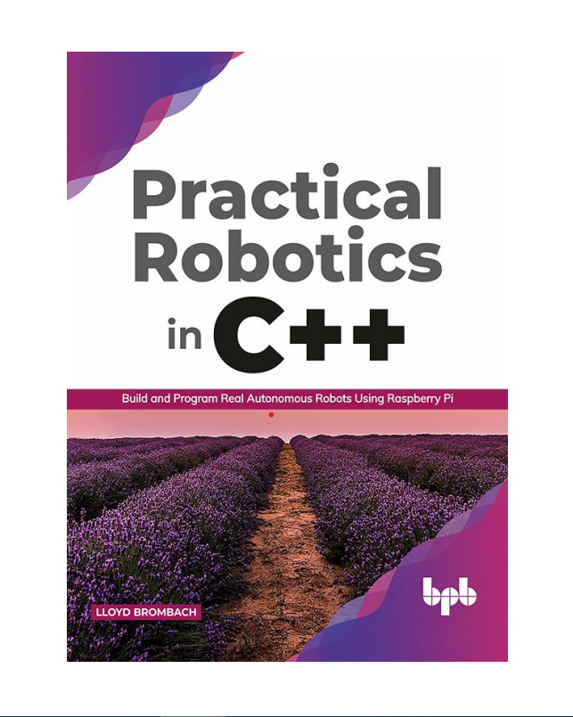

MỤC LỤC

## Chương 1: **Chọn và thiết lập máy tính điều khiển robot**

.......................56

Chương 2: **Tổng quan và cách sử dụng các chân giao diện phần cứng GPIO**............................95

### Chương 3: Nền tảng Robot...........................174

## Chương 4: **Các loại động cơ robot và điều khiển động cơ**...................230

## **CHƯƠNG 1 Chọn và thiết lập máy tính điều khiển robot**

Trong chương này, chúng ta sẽ tìm hiểu các nội dung sau:

* Raspberry Pi là gì?
* Các phiên bản Raspberry Pi và lý do vì sao không phải phiên bản nào cũng phù hợp với dự án của chúng ta
* Lựa chọn hệ điều hành
* Cài đặt và thiết lập hệ điều hành
* Cài đặt và thiết lập môi trường lập trình (IDE)
  1. **Raspberry Pi là gì?**

Raspberry Pi là một máy tính đơn bo mạch (SBC), trong đó bộ xử lý, bộ nhớ và các thành phần khác được tích hợp cố định trên một bo mạch duy nhất và không thể nâng cấp riêng lẻ. Hệ điều hành của Raspberry Pi chạy từ thẻ microSD thay vì ổ cứng.

Mặc dù có kích thước rất nhỏ, Raspberry Pi là một máy tính hoàn chỉnh có thể chạy hệ điều hành Linux và thực hiện nhiều chức năng như máy tính để bàn, đồng thời có khả năng giao tiếp trực tiếp với cảm biến, nút nhấn và động cơ thông qua các chân GPIO. Nhờ giá thành thấp và cộng đồng hỗ trợ rất lớn, Raspberry Pi trở thành nền tảng SBC phổ biến nhất hiện nay và thường bị nhầm với vi điều khiển như Arduino, dù thực chất hai loại này hoàn toàn khác nhau.

* 1. **Vậy sự khác biệt là gì?**

Sự khác biệt lớn nhất là Raspberry Pi cho phép viết, biên dịch và chạy chương trình trực tiếp trên chính thiết bị, trong khi vi điều khiển phải lập trình trên máy tính khác rồi nạp chương trình vào. Vi điều khiển chỉ chạy được một chương trình duy nhất với bộ nhớ hạn chế, còn Raspberry Pi có thể chạy nhiều chương trình cùng lúc. Do robot thực tế thường cần chạy đồng thời nhiều tiến trình, các vi điều khiển như Arduino không phù hợp để làm bộ xử lý trung tâm cho robot trong phạm vi của cuốn sách này.

**Vậy Raspberry Pi là lựa chọn duy nhất cho bộ điều khiển robot?**  
Raspberry Pi không phải là lựa chọn duy nhất cho bộ điều khiển robot. Nhiều máy tính khác cũng có thể chạy mã robot, nhưng thường cần phần cứng bổ sung để thay thế GPIO, làm tăng chi phí và độ phức tạp. Với các ứng dụng nặng như thị giác máy tính, những nền tảng có GPU như Nvidia Jetson Nano cho hiệu năng cao hơn. Tuy nhiên, nhờ giá thành thấp, dễ tiếp cận và cộng đồng hỗ trợ lớn, Raspberry Pi vẫn là lựa chọn phù hợp cho học tập và các dự án robot mẫu.

**1.3 Raspberry Pi chỉ dành cho trường học, người làm hobby và đồ chơi thôi sao? Tôi muốn học về robot thật sự.**

Raspberry Pi không chỉ dùng cho trường học, hobby hay đồ chơi. Việc nó được sử dụng rộng rãi cho thấy đây là một nền tảng mạnh với chi phí thấp. Trên thực tế, nhiều công ty robot thương mại cũng sử dụng Raspberry Pi làm bộ điều khiển cho các robot tự hành, như minh họa trong Hình 1.1.

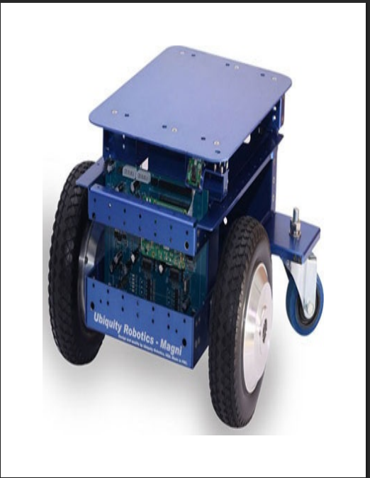  
 Hình 1.1: Magni của Ubiquity Robotics là một trong những robot thương mại chạy trên Raspberry Pi. *(Nguồn: Ubiquity Robotics)*

**1.4 Các model Raspberry Pi và lý do không phải model nào cũng phù hợp với chúng ta**

Các model Raspberry Pi có sự khác nhau về hiệu năng và khả năng sử dụng, được so sánh trong **Hình 1.2.** Tác giả bỏ qua các model A và B cũ do tốc độ chậm, bộ nhớ hạn chế và không phù hợp cho mục đích sử dụng, đồng thời cho rằng các model Zero hoặc Zero W có giá trị sử dụng tốt hơn. Ngoài ra, tác giả lưu ý rằng không nên vội chọn model mạnh nhất như Raspberry Pi 4 (không có trong **Hình 1.2**), vì các model như 3B+ hoặc 4 có thể không phải là lựa chọn tối ưu cho mọi dự án robot.

.

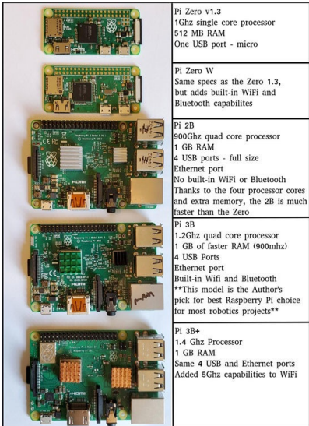  
 Hình 1.2: Bảng so sánh các model Raspberry Pi phổ biến nhất.

**1.5 Raspberry Pi Zero và Raspberry Pi ZeroW**

Raspberry Pi Zero và Zero W có kích thước nhỏ và giá rất rẻ, nhưng không đủ mạnh để làm bộ điều khiển cho robot thực sự, ngoại trừ những robot rất đơn giản chỉ thực hiện tránh vật cản cơ bản. Zero W là phiên bản có tích hợp Wi-Fi và Bluetooth. Các model này thường được dùng trong những trường hợp mà vi điều khiển cũng có thể đảm nhiệm, đặc biệt khi cần tiết kiệm năng lượng.

Hạn chế chính của Raspberry Pi Zero là bộ nhớ nhỏ và CPU đơn lõi. Nếu không sử dụng giao diện đồ họa và chỉ làm việc qua dòng lệnh Linux thì vẫn có thể chấp nhận, nhưng khi dùng môi trường phát triển tích hợp (IDE) hoặc truy cập từ xa qua VNC thì hiệu năng rất kém. Vì vậy, các model Zero chỉ phù hợp cho các chương trình nhỏ, chỉnh sửa bằng trình soạn thảo đơn giản và biên dịch qua dòng lệnh.

Ngoài ra, Raspberry Pi Zero cần nhiều adapter bổ sung để kết nối màn hình, bàn phím và mạng, thậm chí một số phiên bản còn phải hàn chân GPIO. Những yêu cầu này làm chi phí thực tế tăng lên đáng kể.  
Kết luận, Raspberry Pi Zero không phù hợp để làm bộ điều khiển cho các robot tự động hoàn chỉnh.

Raspberry Pi 2B là mẫu đầu tiên được xem là đủ khả năng làm bộ điều khiển cho một robot tự động thực sự. Với bộ nhớ 1GB và CPU 4 lõi, thiết bị này hoạt động giống một máy tính hoàn chỉnh hơn so với các mẫu yếu trước đó. Tuy nhiên, Pi 2B không có Wi-Fi tích hợp nên cần mua thêm adapter USB, bù lại nó đã có sẵn chân GPIO được hàn sẵn, thuận tiện cho việc kết nối phần cứng.

Dù vậy, Pi 2B vẫn khá chậm khi duyệt web hoặc điều khiển từ xa qua VNC, vốn là công cụ rất hữu ích trong quá trình phát triển robot.  
Kết luận, Pi 2B là lựa chọn có thể chấp nhận được, nhưng nếu chưa có adapter Wi-Fi thì việc chọn Pi 3B nhanh hơn với mức giá tương đương sẽ hợp lý hơn.

**Raspberry Pi 3B – Lựa chọn tốt nhất**

Raspberry Pi 3B được đánh giá là lựa chọn tối ưu nhờ sự cân bằng giữa hiệu năng, mức tiêu thụ điện và các tính năng tích hợp. Đây là mẫu đầu tiên có sẵn Wi-Fi và Bluetooth, giúp giảm chi phí và đơn giản hóa hệ thống. CPU nhanh hơn giúp Pi 3B hoạt động mượt mà hơn đáng kể so với Pi 2B.

Do sinh nhiệt nhiều hơn, Pi 3B nên được trang bị tản nhiệt và quạt nhỏ khi đặt trong hộp kín để tránh giảm hiệu năng.  
Kết luận, Raspberry Pi 3B là lựa chọn phù hợp nhất cho các dự án robot di động và được khuyến nghị sử dụng trong sách.

**1.7 Raspberry Pi 3B+**

Mặc dù Raspberry Pi 3B+ có CPU nhanh hơn, nhưng không được xem là lựa chọn tối ưu cho điều khiển robot, đặc biệt là robot di động. Hiệu năng chỉ tăng khoảng 10–15% trong khi mức tiêu thụ điện tăng đáng kể, gây bất lợi cho các hệ thống chạy pin. Ngoài ra, Pi 3B+ cần tản nhiệt tốt hơn và các cải tiến như Wi-Fi băng tần kép không thực sự cần thiết cho robot.

Kết luận, các model 2B, 3B và 3B+ đều có thể sử dụng tốt, nhưng Raspberry Pi 3B phù hợp hơn cho robot di động, còn Pi 3B+ thích hợp cho các hệ thống dùng nguồn điện ổn định.

**1.8 Raspberry Pi 4**

Raspberry Pi 4B có CPU mạnh hơn, RAM lên đến 4GB và nhiều cải tiến phần cứng, nhưng cũng yêu cầu phần mềm thay đổi nhiều để tương thích. Tính đến đầu năm 2020, hệ điều hành và phần mềm cho Pi 4B vẫn chưa thật sự ổn định, việc cài đặt khá phức tạp và đôi khi phải biên dịch từ mã nguồn.

Ngay cả khi phần mềm đã sẵn sàng, mức tiêu thụ điện tăng đáng kể khiến Pi 4B không mang lại nhiều lợi ích cho robot, đặc biệt là robot dùng pin. Vì vậy, tác giả không khuyến nghị Pi 4B cho người mới dùng Linux. Nếu cần hiệu năng cao hơn, Nvidia Jetson Nano là lựa chọn phù hợp hơn, đặc biệt cho các tác vụ xử lý ảnh và học máy, vốn là lĩnh vực mà Jetson Nano được thiết kế tối ưu.

**1.9 Lựa chọn hệ điều hành**

Raspberry Pi có thể chạy nhiều hệ điều hành khác nhau, nhưng Windows không phải là lựa chọn phù hợp do quá nặng đối với phần cứng hạn chế. Một số phiên bản Android đã được thử nghiệm trên Raspberry Pi, tuy nhiên còn nhiều lỗi và thiếu ổn định. Vì vậy, các bản phân phối Linux là lựa chọn phù hợp và thực tế nhất cho Raspberry Pi.

**1.10 Raspbian**

Raspbian là hệ điều hành chính thức và phổ biến nhất dành cho Raspberry Pi, với cộng đồng hỗ trợ rất lớn. Đây là lựa chọn tốt để làm quen với Linux và Raspberry Pi thông qua các dự án nhỏ và đơn giản.

Tuy nhiên, tác giả không khuyến nghị sử dụng Raspbian cho các dự án robot trong cuốn sách này. Mặc dù Raspbian vẫn có thể dùng cho robot phức tạp, nhưng thường đòi hỏi viết thêm nhiều mã hoặc cấu hình phần mềm thủ công, làm chậm quá trình phát triển. Vì muốn tập trung nhanh vào việc chế tạo robot, tác giả không chọn Raspbian.

Đối với người thích môi trường tối giản, Raspbian Lite là một lựa chọn thay thế, hoạt động không có giao diện đồ họa và chỉ làm việc qua dòng lệnh. Ngoài ra, việc sử dụng thẻ microSD giúp thay đổi hệ điều hành trên Raspberry Pi một cách dễ dàng.

**1.11 Ubuntu**

inux có rất nhiều bản phân phối và các phiên bản con khác nhau. Trong số đó, tác giả chỉ tập trung vào hai phiên bản của Ubuntu: bản đầy đủ có giao diện desktop và Lubuntu là phiên bản nhẹ hơn.

Ubuntu bản đầy đủ quá nặng đối với Raspberry Pi, trong khi Lubuntu nhẹ hơn, vẫn có giao diện đồ họa nhưng đã loại bỏ nhiều phần mềm không cần thiết, giúp hệ thống hoạt động mượt hơn. Vì vậy, Lubuntu được xem là lựa chọn phù hợp nhất cho Raspberry Pi.

Ngược lại, khi sử dụng máy tính để bàn hoặc laptop để phát triển và điều khiển robot, Ubuntu bản đầy đủ là lựa chọn được khuyến nghị. Người dùng có thể cài Ubuntu song song với Windows để dễ dàng chuyển đổi giữa hai hệ điều hành. Ubuntu đáp ứng hầu hết các nhu cầu phần mềm, và trong những trường hợp hiếm hoi cần ứng dụng Windows, việc khởi động lại vào Windows thường đơn giản và hiệu quả hơn so với sử dụng phần mềm giả lập.

**1.12 Ubuntu + Lubuntu = lợi thế lớn cho điều khiển từ xa**

Một lợi thế lớn khi dùng Ubuntu trên máy tính chính và Lubuntu trên Raspberry Pi là khả năng điều khiển Raspberry Pi từ xa rất dễ dàng thông qua SSH. Trên Ubuntu, người dùng chỉ cần mở cửa sổ terminal và kết nối đến Raspberry Pi mà không cần mang theo bàn phím hay màn hình khi robot đang hoạt động.

Ví dụ lệnh kết nối:

ssh -X lloyd@lloyds_raspi.local

(Lloyd là tên người dùng của tác giả.)

Tính năng này đặc biệt hữu ích khi phát triển robot di động. Ngoài ra, việc sử dụng Ubuntu/Lubuntu đồng nhất trên các thiết bị còn giúp việc cài đặt và sử dụng các phần mềm robot nâng cao sau này trở nên dễ dàng hơn, vì những phần mềm này được hỗ trợ tốt trên Ubuntu nhưng khá phức tạp khi cài trên các bản phân phối Linux khác..

**1.13 Cài đặt và thiết lập hệ điều hành**

Trước tiên, cần chuẩn bị một máy tính chạy Linux phù hợp. Nếu chưa muốn cài Linux lên máy chính, người dùng có thể chạy thử Ubuntu trực tiếp từ USB để trải nghiệm, dù tốc độ sẽ chậm hơn một chút.

Khi cài đặt cho Raspberry Pi 2B, 3B hoặc 3B+, tác giả khuyến nghị có thể bỏ qua phần hướng dẫn cài đặt chi tiết và tham khảo Chương 9, nơi cung cấp hệ điều hành và phần mềm đã được cấu hình sẵn. Tuy nhiên, vì phương pháp này phụ thuộc vào bên thứ ba, tác giả vẫn trình bày cách cài đặt thủ công để phòng trường hợp tài nguyên không còn khả dụng. Nếu không muốn cài đặt thủ công, người đọc có thể làm theo Chương 9 trước, sau đó quay lại để cài đặt Code Blocks.

**1.14 Cài đặt Ubuntu Desktop đầy đủ cho máy tính/laptop**

Tôi không đi sâu vào việc cài đặt Ubuntu đầy đủ trên máy tính hoặc laptop, vì đây không phải là phiên bản dùng cho Raspberry Pi, trừ khi tôi định đặt cả laptop lên robot. Ubuntu có thể được cài làm hệ điều hành chính hoặc cài song song với Windows (dual boot), và việc này chỉ làm quá trình khởi động chậm hơn vài giây.

Trước khi cài đặt, tôi luôn sao lưu dữ liệu, kể cả với máy mới, vì dù quá trình cài đặt khá đơn giản nhưng vẫn tiềm ẩn rủi ro. Để cài Ubuntu, tôi tải file hệ điều hành từ trang chính thức, ghi ra USB, khởi động máy từ USB và làm theo các hướng dẫn trên màn hình.

Tôi ưu tiên sử dụng các phiên bản Ubuntu LTS (Long Term Support) do được hỗ trợ lâu dài và tương thích tốt với phần mềm. Tại thời điểm tháng 7 năm 2019, phiên bản LTS được khuyến nghị là Ubuntu 18.04.2 LTS.

**1.15 Cài đặt Lubuntu cho Raspberry Pi của bạn**

Quá trình cài đặt có thể bắt đầu từ một máy tính khác, hoặc thực hiện trực tiếp trên Raspberry Pi nếu thiết bị đã chạy Raspbian hay một hệ điều hành khác và có thêm một thẻ microSD dự phòng. Thẻ nhớ 8GB vẫn có thể sử dụng nhưng khá hạn chế, vì vậy tôi khuyến nghị dùng thẻ 16GB hoặc 32GB. Các thẻ lớn hơn 32GB không cần thiết và có thể phát sinh thêm bước xử lý định dạng.

Ngoài cách cài đặt thủ công, Chương 9 sẽ giới thiệu một phương pháp nhanh hơn. Tuy nhiên, phương pháp này phụ thuộc vào nguồn bên thứ ba, do đó tôi ưu tiên hướng dẫn cài đặt thủ công để người đọc hiểu rõ quá trình hoạt động của Raspberry Pi, điều này rất hữu ích khi cần xử lý sự cố sau này.

**1.16 Các bước cài đặt Lubuntu từ máy tính Ubuntu**

Nếu bạn đã có một máy Ubuntu như đã cài ở phần trước, hãy làm theo các bước sau để cài Lubuntu lên thẻ microSD:

1. **Mở trình duyệt web**, truy cập:  
   <https://ubuntu-pi-flavourmaker.org/download>  
   Chọn phiên bản Lubuntu cho Raspberry Pi.
2. Vào thư mục Tải về (Downloads) của bạn.
3. Nhấn chuột phải vào file có tên bắt đầu bằng lubuntu và kết thúc bằng .img.xz.torrent.
4. Chọn "Mở bằng Transmission".
5. Trong Transmission, chọn file, đặt nơi lưu file tải về (có thể vẫn là thư mục Downloads), rồi bấm nút Play màu xanh để bắt đầu tải.

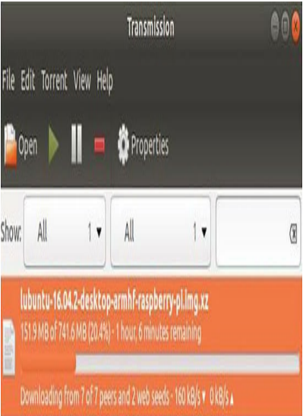  
Hình 1.3: Màn hình điều khiển Transmission

1. Khi tải xong, bạn có thể dừng torrent và đóng Transmission.
2. Dùng trình quản lý file để vào lại thư mục Downloads.
3. Nhấn chuột phải vào file .img.xz vừa tải về (không còn phần .torrent nữa).
4. Chọn “Mở bằng Disk Image Writer”. Một cửa sổ ghi ảnh đĩa sẽ hiện ra.

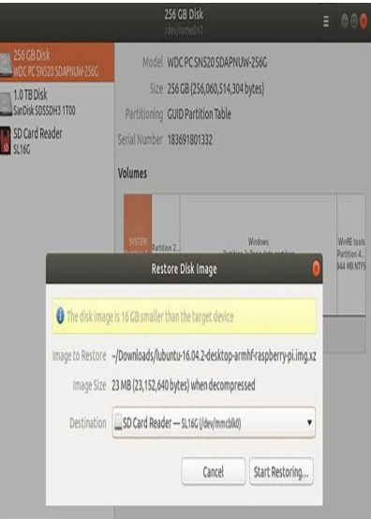  
 Hình 1.4: Trình ghi ảnh đĩa

1. Gắn thẻ micro SD vào adapter, rồi cắm vào máy tính.
2. Cẩn thận kiểm tra lại xem bạn đang chọn đúng thẻ SD, không phải ổ cứng của máy tính!
3. Nhấn “Start Restoring…” và chờ đợi một lúc.
4. Khi xong, tháo thẻ SD ra, gắn vào Raspberry Pi, cấp nguồn với bộ sạc đạt ít nhất 2.4A.

**1.16 Lưu ý về nguồn và màn hình**

Trước khi cắm nguồn cho Pi, hãy đảm bảo bạn đã cắm vào màn hình HDMI. Nếu không, Pi có thể tắt ngõ xuất hình HDMI, và bạn sẽ mất thời gian loay hoay vì không thấy hình ảnh nào.

Nếu máy bị treo ở màn hình cầu vồng ban đầu, thử đổi dây nguồn và cục sạc mới – dù nó dùng tốt cho điện thoại, chưa chắc đã đủ dòng cho Pi. Raspberry Pi (đặc biệt là các bản 3 và 3B+) cần dòng điện khá lớn. Đừng cấp nguồn từ cổng USB của máy tính, có thể làm hỏng máy tính. Hãy dùng sạc đúng chuẩn, mình đề nghị loại 3A trở lên.

**1.17 Lần khởi động đầu tiên**

Lần đầu bật Pi sẽ giống như khi khởi động một máy tính mới. Bạn sẽ làm theo hướng dẫn trên màn hình để chọn ngôn ngữ, múi giờ, v.v. Hãy kết nối Wi-Fi ngay khi có thể, để đỡ mất công cập nhật sau. Bạn cũng có thể dùng cáp mạng Ethernet, nhưng robot của bạn sẽ không thích bị ràng buộc bằng dây đâu, nên Wi-Fi vẫn là lựa chọn tốt hơn.

Quen với Terminal và cách xử lý lỗi

Điều đầu tiên bạn cần làm quen trong Linux là tổ hợp phím:

Ctrl + Alt + T – mở cửa sổ dòng lệnh (Terminal)

Khi gặp lỗi hoặc màn hình đơ, hãy thử mở terminal thay vì rút nguồn. Thẻ SD có thể bị hỏng nếu bạn cắt nguồn khi nó đang ghi dữ liệu. Khi đó bạn sẽ phải cài lại từ đầu.

Trong Terminal, bạn có thể dùng các lệnh:

sudo reboot

sudo shutdown now

**1.18 Cấu hình Raspberry Pi**

Điều tiếp theo cần làm là chạy công cụ cấu hình đặc biệt của Raspberry Pi:

sudo raspi-config

Tại đây bạn nên:

* Đổi tên người dùng và mật khẩu mặc định
* Vào Interfacing Options và bật các mục sau:
  + Camera
  + SSH
  + I2C
  + Serial

Bạn sẽ cần chúng cho các dự án sau này.

Ngoài ra, vào mục Advanced Options và chọn:

Expand Filesystem – để mở rộng phân vùng chính và sử dụng hết dung lượng của thẻ SD (mặc định sẽ bị lãng phí).

**1.19 Cập nhật hệ thống**

Cuối cùng, bạn cần cập nhật các gói phần mềm bằng cách mở Terminal:

sudo apt update

sudo apt upgrade

Khi được hỏi, nhấn Y để tiếp tục. Việc này có thể mất một lúc, bạn có thể đi dạo trong lúc chờ.

**Cài đặt và thiết lập môi trường lập trình (IDE)**

Việc có nên sử dụng IDE hay không hoàn toàn tùy thuộc vào bạn. Tôi thường dùng IDE cho hầu hết các chương trình, ngoại trừ những chương trình rất nhỏ, vì các tính năng hữu ích như tổ chức file include và tự động hoàn thành mã. Để giúp những người thích dùng IDE nhưng mới làm quen với Linux hoặc Raspberry Pi, tôi sẽ hướng dẫn đủ để bạn có thể thiết lập và chạy một IDE.

**1.20 Visual Studio Code cho máy tính xách tay hoặc PC để bàn**

Tôi rất thích dùng VS Code. Mặc dù về mặt kỹ thuật nó chỉ là trình soạn thảo văn bản chứ không phải IDE, nhưng với rất nhiều plugin và tính năng, nó gần như là một IDE thực thụ. Một lý do tôi chọn VS Code thay vì Visual Studio là vì tính tương thích dự án khi làm việc nhóm – các IDE thực thụ như Visual Studio thường tạo thêm nhiều file và thư mục nhỏ trong dự án, gây khó khăn khi làm việc với người dùng IDE khác hoặc phiên bản khác. Vì vậy, tôi dùng VS Code làm môi trường lập trình trên laptop và PC để bàn, nhưng tiếc là nó chưa thể chạy trên Raspberry Pi.

Để cài đặt trên máy Ubuntu, mở terminal bằng tổ hợp phím Ctrl + Alt + T và chạy các lệnh sau:

sudo apt install snapd

snap remove vscode

snap install code --classic

Lệnh đầu tiên cài đặt Snap – một nền tảng giúp các nhà phát triển phân phối phần mềm dễ dàng, giống như App Store trên điện thoại. Lệnh thứ hai gỡ bỏ mọi phiên bản VS Code cũ để tránh xung đột. Lệnh thứ ba cài đặt VS Code qua Snap dành cho Linux. Nếu được yêu cầu mật khẩu quản trị, hãy nhập để cho phép.

Để chạy VS Code trên Ubuntu, nhấp vào biểu tượng ứng dụng ở góc màn hình, gõ “VS” hoặc “code” để tìm. Nhấn chuột phải vào biểu tượng, chọn “Run” hoặc “Add to favorites” để ghim nó vào thanh công cụ bên cạnh màn hình

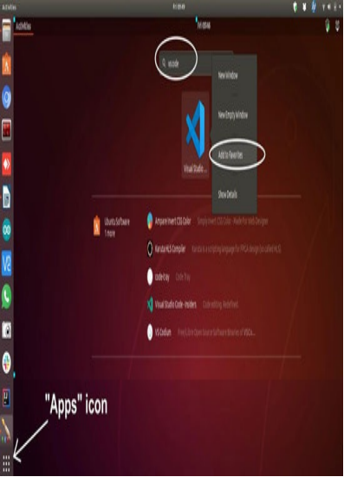

Hình 1.5: Thêm VS Code vào thanh yêu thích

Tuy nhiên, tôi rất tiếc chưa tìm được cách chạy VS Code trên Raspberry Pi. Tôi đã thử một số cách trên mạng nhưng không thành công. Vì vậy, tôi giới thiệu một lựa chọn phù hợp cho cả laptop và Raspberry Pi là Code Blocks. Tôi dùng VS Code trên laptop và Code Blocks trên Raspberry Pi.

**Code Blocks cho Raspberry Pi**

Nếu bạn chưa có IDE yêu thích trên Raspberry Pi, hãy thử Code Blocks. Có những IDE nhẹ hơn, nhưng tôi thấy các IDE khác khá rắc rối khi cài đặt so với Code Blocks – một IDE đơn giản và dễ dùng, nên tôi chọn nó.

Cài đặt bằng lệnh:

sudo apt install codeblocks

Chạy bằng cách gõ codeblocks trong terminal. Để tạo dự án, chọn Start Project -> Console Application -> C++. Nhập tên dự án và vị trí lưu, rồi nhấn Next.

Ở màn hình này, trình biên dịch mặc định sẽ hiện trong ô Compiler. Raspberry Pi đã cài sẵn trình biên dịch GNU GCC, và Code Blocks sẽ tự nhận diện. Bạn có thể chọn làm trình biên dịch mặc định, trừ khi bạn có sở thích khác. Đảm bảo chọn “create release” và “create debug” rồi nhấn Finish.

Ở bên trái, bạn sẽ thấy dự án của mình, bên dưới là thư mục Sources. Nhấp đúp vào Sources để xem các file trong dự án. Mở file main.cpp, bạn sẽ thấy chương trình “Hello World!” đã được viết sẵn. Chọn Build -> Build and Run, một cửa sổ terminal sẽ hiện lên với lời chào.

Vậy là bạn đã sẵn sàng để bắt đầu!

**1.21 Kết luận**

Trong chương đầu tiên này, chúng ta đã chọn được máy tính sẽ dùng để điều khiển robot đầu tiên và cài đặt phiên bản Linux phù hợp. Nếu bạn mới làm quen với Linux, chúng ta cũng đã thực hiện các lệnh cơ bản và cài đặt môi trường lập trình để phát triển phần mềm trong suốt quá trình học Practical Robotics với C++.

Do Raspberry Pi là một lựa chọn phổ biến, giá rẻ và rất phù hợp làm máy tính cho robot, chương 2 sẽ tập trung vào giới thiệu và sử dụng các chân giao tiếp phần cứng GPIO – điểm khác biệt chính của Raspberry Pi so với nhiều máy tính nhỏ khác trước đây. Chúng ta sẽ dùng nhiều các chân này trong robotics để kết nối phần mềm với thế giới vật lý của robot, nên hãy dành thời gian làm quen với chúng.

**Câu hỏi**

1. Mẫu Raspberry Pi nhỏ nhất có thể sử dụng là mẫu nào?
2. Hệ điều hành nào được ưu tiên sử dụng cho robotics?
3. Làm thế nào để mở terminal với dấu nhắc lệnh trong Linux?

**CHƯƠNG 2** **Tổng quan và cách sử dụng các chân giao diện phần cứng GPIO**

**Giới thiệu**  
Các chân GPIO chính là yếu tố khiến máy tính Raspberry Pi trở nên cực kỳ phổ biến, và giờ là lúc để tìm hiểu chính xác tại sao như vậy. Chương này sẽ là một khóa học cấp tốc về kiến thức điện tử cơ bản mà bạn cần để sử dụng các chân vào/ra tương tự trên bất kỳ máy tính hoặc vi điều khiển tương tự nào, cũng như cách sử dụng các chân GPIO trên Raspberry Pi trong các chương trình của bạn để điều khiển thiết bị và đọc thông tin từ cảm biến, công tắc, v.v. Hãy đánh dấu chương này nếu bạn chưa phải là chuyên gia về GPIO của Raspberry Pi hoặc điện tử cơ bản, vì bạn sẽ sử dụng rất nhiều kiến thức này trong sự nghiệp lập trình robot của mình.

Trong chương này, chúng ta sẽ đề cập đến các nội dung sau:

* GPIO là gì
* Điện tử cho lập trình viên 101
* Các loại dữ liệu đầu ra
* Các loại dữ liệu đầu vào
* GPIO như các chân đầu ra – giải thích các kiến thức điện tử liên quan
* GPIO như các chân đầu vào – giải thích các kiến thức điện tử liên quan
* Cách truy cập GPIO của Raspberry Pi trong chương trình C++
* Hello_blink – chương trình đầu ra số đầu tiên của bạn
* Điều khiển đầu ra số bằng đầu vào số
* Hàm callback: Gọi hàm với đầu vào số

**2.1 GPIO là gì**  
Là lập trình viên máy tính, chúng ta có thể viết phần mềm để xử lý số liệu, hình ảnh và dữ liệu một cách rất ấn tượng. Tuy nhiên, khi muốn làm một điều gì đó xảy ra trong thế giới vật lý, chúng ta cần một cách để kết nối những con số 0 và 1 trong chương trình với phần cứng như công tắc và động cơ. Đó chính là chức năng của các chân GPIO – cầu nối giữa phần mềm và phần cứng. Cho đến khi động cơ và công tắc có thể đọc màn hình và làm theo yêu cầu của chúng ta, thì GPIO trên bộ điều khiển – dù là vi điều khiển hay máy tính đơn bo (SBC) như Raspberry Pi – vẫn là một trong những công cụ mạnh mẽ nhất mà lập trình viên robot có thể dùng.

Trước đây, chúng ta phải viết chương trình trên máy tính, rồi dùng thêm phần cứng để nạp chương trình cho vi điều khiển, sau đó vi điều khiển mới sử dụng chân GPIO để điều khiển phần cứng. Ngoài ra, cũng có thể nối thiết bị giao tiếp khác vào cổng serial hoặc USB, và thiết bị đó sẽ xử lý phần cứng theo chương trình chạy trên máy tính. Đây vẫn là các công cụ phổ biến và hợp lệ, nhưng kèm theo đó là sự phức tạp và chi phí không phải lúc nào cũng mong muốn. May mắn thay, Raspberry Pi Foundation đã ra đời vào năm 2012 và phát triển một chiếc máy tính đơn bo nhỏ gọn với 26 chân GPIO được tích hợp ngay trên cùng một bo mạch với CPU và bộ nhớ. Đây chính là Raspberry Pi 1 Model B, và thế giới giáo dục cùng cộng đồng đam mê đã ngay lập tức yêu thích nó. Hình 2.1 thể hiện bố trí của đầu nối GPIO 26 chân ban đầu, cũng như đầu nối GPIO 40 chân mới hơn.

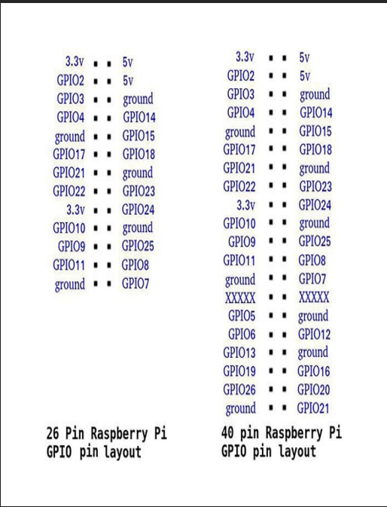

**Hình 2.1: Đầu nối GPIO 26 chân ban đầu và đầu nối GPIO 40 chân hiện tại của Raspberry Pi.**

Trong những năm sau này, đầu cắm GPIO của Raspberry Pi đã phát triển lên 40 chân thay vì 26 chân như trước, nhưng vẫn giữ nguyên bố cục cũ để các thiết bị và mũ (HATs) từ các mẫu Pi đời đầu vẫn có thể hoạt động trên các mẫu Pi mới hơn. Ngày nay, đầu cắm GPIO 40 chân của Raspberry Pi đã trở thành một tiêu chuẩn, và nhiều nhà sản xuất SBC (máy tính đơn bảng) cạnh tranh cũng đã sao chép bố cục này và tương thích 100% với bất kỳ mạch nào được thiết kế cho Raspberry Pi. Điều này là hợp lý nếu họ muốn cạnh tranh, vì hiện đã có rất nhiều thiết bị phụ kiện được bên thứ ba sản xuất cho Raspberry Pi.

Nếu bạn mày mò với Raspberry Pi trong một thời gian, bạn sẽ bắt gặp những thứ gọi là...

**2.2 Vậy GPIO thực sự làm gì?**

Câu trả lời ngắn gọn là GPIO có thể xuất ra một mức điện áp để bật hoặc tắt thứ gì đó, hoặc đọc một điện áp đầu vào.

Để hiểu rõ hơn, hãy cùng điểm qua một số kiến thức cơ bản về điện tử.

**Điện tử cho lập trình viên 101**

Tôi sẽ không đi sâu vào quá nhiều chi tiết kỹ thuật, nhưng điện là nói về các electron và chuyển động của chúng. Nếu bạn có nhiều electron ở một nơi hơn một nơi liền kề, và bạn nối hai nơi đó bằng một chất dẫn điện, các electron sẽ cố gắng di chuyển từ nơi có nhiều sang nơi có ít – và có thể tạo ra công trong quá trình di chuyển đó.

Đây là cách hoạt động của pin – có một cực âm với rất nhiều electron và một cực dương với tương đối ít electron. Nếu bạn nối hai cực bằng một dây dẫn, các electron thừa sẽ lao từ cực âm sang cực dương, tạo ra nhiệt và trường điện từ.

Chắc hẳn bạn đã từng nghe các thuật ngữ như vôn, ampe, công suất và có thể là ôm. Đây là các thuật ngữ để mô tả những yếu tố khác nhau của điện, và chúng ta cần một hiểu biết cơ bản về mỗi thuật ngữ này để có thể thiết kế mạch của mình hoặc sửa đổi các mạch mẫu một cách an toàn để phù hợp với yêu cầu cụ thể của mình.

Dưới đây là các định nghĩa ngắn gọn của các thuật ngữ cơ bản:

* Vôn (Volts): Đơn vị đo cường độ điện áp hoặc áp lực điện.
* Ampe (Amps): Đơn vị đo dòng điện (tức là dòng electron).
* Ôm (Ohms): Đơn vị đo điện trở.
* Oát (Watts): Đơn vị đo công suất điện. Vôn × Ampe = Oát.
* Nối tiếp (Series): Các linh kiện điện được nối nối đuôi nhau, chỉ có một đầu nối với điểm chung.
* Song song (Parallel): Các linh kiện được xếp cạnh nhau, có điểm nối chung ở cả hai đầu.

Tôi nghĩ một trong những cách dễ nhất để hiểu điện cơ bản là tưởng tượng nó như chất lỏng – ví dụ như nước. (Các phép tính cho hệ thống cấp nước và hệ thống điện khá giống nhau). Dây dẫn (wires) trong mạch sẽ giống như ống dẫn nước, và phần còn lại – cứ đọc tiếp sẽ rõ.

**Cẩn thận:**

Trong mạch điện một chiều (DC) như các thiết bị chạy bằng pin, các electron thực sự di chuyển từ cực âm sang cực dương.

Vôn là đơn vị đo điện áp, bạn có thể hiểu nó như áp lực điện hoặc cường độ điện. Khi bạn có áp lực nước trong một cái ống, đó là năng lượng tiềm năng chờ được sử dụng. Điện áp cũng như vậy – nó là một đống electron đang “hào hứng” sẵn sàng làm việc.

Và giống như việc mở van của vòi nước có áp lực sẽ cho nước phun ra, thì khi có một đường dẫn từ nơi có điện áp cao đến nơi có điện áp thấp, các electron sẽ bắt đầu chảy. Chúng ta gọi dòng chảy đó là dòng điện (current).

Hình 2.2 minh họa cách chúng ta biểu diễn các đường dẫn điện chưa hoàn chỉnh và hoàn chỉnh trong các sơ đồ dây điện gọi là sơ đồ mạch điện (schematics).

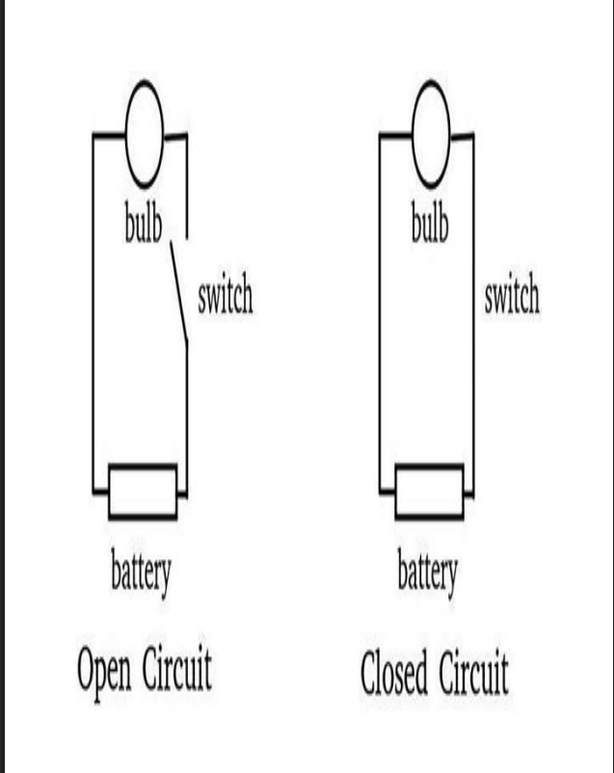

Hình 2.2: Bản vẽ sơ đồ của một đường dẫn dòng điện chưa hoàn chỉnh (bên trái) và hoàn chỉnh (bên phải)

Chúng ta gọi việc hoàn thành đường dẫn để dòng điện có thể chảy là "đóng mạch" hoặc "hoàn tất mạch điện".

Ampe (Amps) là đơn vị dùng để đo dòng điện, tức là số lượng electron chảy qua trong một giây.

Quay lại ví dụ nước: nếu bạn có áp lực nước lớn hơn trong ống, thì sẽ có nhiều gallon nước chảy qua mỗi phút. Tương tự, nếu ta có điện áp cao hơn khi đóng mạch, thì dòng điện cũng sẽ lớn hơn.

Nếu bạn muốn giảm lưu lượng nước, bạn có thể làm gì đó để cản trở dòng chảy, ví dụ như đóng bớt van lại. Trong điện cũng vậy, nếu bạn muốn thay đổi dòng ampe chạy qua một dây dẫn hoặc thiết bị, bạn có thể tăng hoặc giảm điện trở.

Ohm là đơn vị dùng để đo điện trở với dòng điện. Không có điện trở, dòng electron có thể tăng lên đến mức cực lớn (thực ra sẽ đủ lớn để làm nóng chảy dây hoặc cháy thiết bị).

Chúng ta không bao giờ nên cấp điện trực tiếp cho một thiết bị từ các chân GPIO – ta cần thêm điện trở. Nhờ vào công nghệ sản xuất hiện đại và giá rẻ, nhiều thiết bị hiện nay đã tích hợp sẵn điện trở bên trong.

Vôn (volts), ampe (amps) và ôm (ohms) có mối quan hệ chặt chẽ với nhau, được thể hiện qua một công thức toán học đơn giản:

V = I × R

* V là điện áp tính bằng volt
* R là điện trở tính bằng ohm
* I (không rõ thiên tài nào quyết định dùng chữ “I”) là dòng điện tính bằng ampe

Giống như mọi biểu thức toán học, ta có thể biến đổi công thức này để tính bất kỳ giá trị nào nếu biết hai giá trị còn lại.

Ví dụ: nếu ta biết một nguồn điện cung cấp 5 volt, và ta đo một thiết bị bằng đồng hồ đo điện trở (multimeter) và thấy nó có 10 ohm, thì:

5 volt ÷ 10 ohm = 0.5 ampe, hay còn gọi là 500 miliampe

Mối quan hệ này được gọi là Định luật Ohm (Ohm’s Law), và tôi rất khuyến khích bạn dành thời gian tìm hiểu sâu hơn so với những gì có thể đề cập trong cuốn sách này. Tôi đã cung cấp một bảng đơn giản trong Hình 2.3. Bạn sẽ muốn thành thạo với những công thức này.

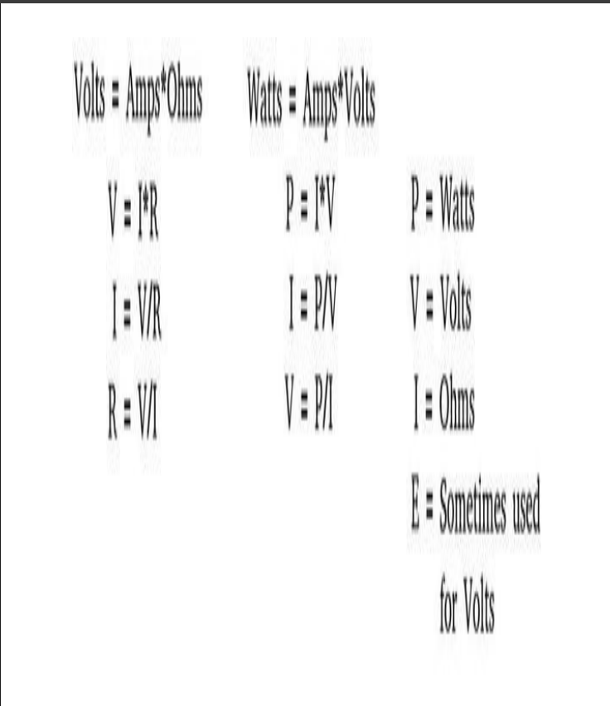

**Hình 2.3: Định luật Ohm và định luật Watt**

Watt là đơn vị đo công suất, và theo định luật Watt, công suất là tích của điện áp (volt) và dòng điện (ampe). Đây là điều quan trọng cần biết vì nhiều thiết bị được định mức theo công suất watt.

Ví dụ: Các động cơ thường sẽ được ghi công suất theo watt hoặc mã lực (horsepower)  
(*1 mã lực = 746 watt*).

Nếu bạn có một động cơ 12 volt, 120 watt, bạn có thể tính dòng điện tiêu thụ bằng cách chia công suất cho điện áp:

120 watt / 12 volt = 10 ampe

Bây giờ bạn biết rằng bộ điều khiển động cơ của mình phải được thiết kế để chịu ít nhất 10 ampe, tốt hơn là cao hơn nữa để an toàn.

Đôi khi, thông số watt lại giống như một cảnh báo.  
Ví dụ: một điện trở ghi rằng nó chỉ có thể chịu tối đa 1 watt công suất tiêu tán.  
Điều này có nghĩa là:

Lấy 1 watt chia cho điện áp, bạn sẽ biết tối đa bao nhiêu ampe có thể chạy qua điện trở đó.  
Sau đó, chia ampe cho 1000 để đổi sang miliampe.

Ví dụ: Nếu bạn cấp 5 volt vào một thiết bị chỉ chịu được 1 watt, thì nó phải chịu được bao nhiêu miliampe?

*Gợi ý:*

1 watt / 5 volt = ____ ampe  
____ ampe × 1000 = ____ miliampe

Nối tiếp (Series) và song song (Parallel) là cách mô tả cách các linh kiện được sắp xếp trong mạch điện.

* Mạch nối tiếp: Các linh kiện được nối đuôi nhau, đầu ra của linh kiện này nối vào đầu vào của linh kiện kế tiếp, và cứ thế nối tiếp nhau.
* Mạch song song: Đầu vào của tất cả các linh kiện được nối chung với nhau, và đầu ra của chúng cũng được nối chung với nhau.

Trong thực tế, chúng ta thường sử dụng kết hợp giữa mạch nối tiếp và mạch song song, ví dụ như hai hoặc nhiều mạch song song được nối tiếp nhau, hoặc nhiều mạch nối tiếp được mắc song song với nhau.

Chúng ta gọi kiểu sắp xếp này một cách thông minh là mạch nối tiếp-song song (series-parallel circuits).

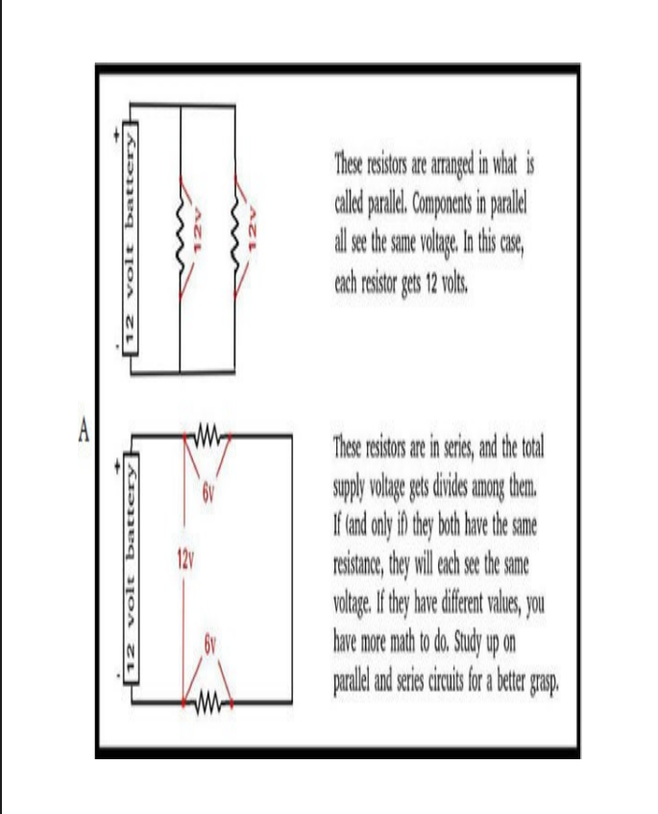

Một đồng hồ vạn năng (multimeter) để đo trực tiếp điện áp, điện trở và dòng điện là một công cụ rẻ tiền nhưng không thể thiếu mà bạn cần làm quen.

Các loại đồng hồ này không giống nhau, vì vậy bạn cần đọc kỹ hướng dẫn sử dụng để chắc chắn rằng bạn đang đặt đúng chế độ và thang đo cho giá trị bạn muốn đo.

Khi chọn mua đồng hồ vạn năng, hãy chú ý kiểm tra mức dòng điện tối đa mà thiết bị có thể đo ở chế độ đo dòng điện. Một số loại nhỏ, giá rẻ, rất tiện để bỏ vào túi laptop, nhưng chỉ đo được vài trăm miliampe.

Nếu bạn chỉ định mua một chiếc, thì nên chọn loại có thể đo được từ 10–20 ampe.

**2.3 Cách đo điện áp (voltage):**

Để đo điện áp, bạn nối các que đo song song với phần mạch mà bạn muốn đo.

Ví dụ: để đo chân GPIO trên Raspberry Pi, bạn sẽ:

* Đặt một que đo vào chân GND (đất)
* Và đặt que còn lại (RẤT CẨN THẬN) lên chân GPIO mà bạn muốn kiểm tra.

Cảnh báo: Rất dễ bị trượt tay và chạm que đo vào hai hoặc nhiều chân cùng lúc, điều này rất không nên.  
Thay vào đó, hãy:

* Gắn dây jumper vào chân bạn muốn đo,
* Và đo điện áp ở đầu còn lại của dây – cách này an toàn hơn nhiều.

Cảnh báo:

Khi hai bộ phận không được thiết kế để nối với nhau mà lại bị kết nối điện, điều đó có thể...

(Đoạn này bị cắt dang dở – nếu bạn có phần tiếp theo, mình có thể dịch tiếp giúp bạn!)

**2.4 Cách đo dòng điện DC:**

Để đo dòng điện một chiều (DC current) chạy qua mạch, ta cần nối đồng hồ vạn năng theo kiểu mắc nối tiếp với mạch.

Lưu ý:

* Đồng hồ vạn năng khi được đặt ở chế độ đo dòng điện có điện trở gần như bằng 0,
* Nếu bạn mắc nó song song với mạch, tức là vô tình tạo ra một mạch ngắn mạch (short circuit) – điều này có thể:
  + Làm hỏng mạch
  + Hoặc chí ít là làm cháy cầu chì trong đồng hồ – điều này rất thường xảy ra với các loại đồng hồ vạn năng giá rẻ.

**Hình 2.6** minh họa cách:

* Đo điện áp cung cấp cho một đèn LED, và
* Đo dòng điện chạy qua đèn LED đó.

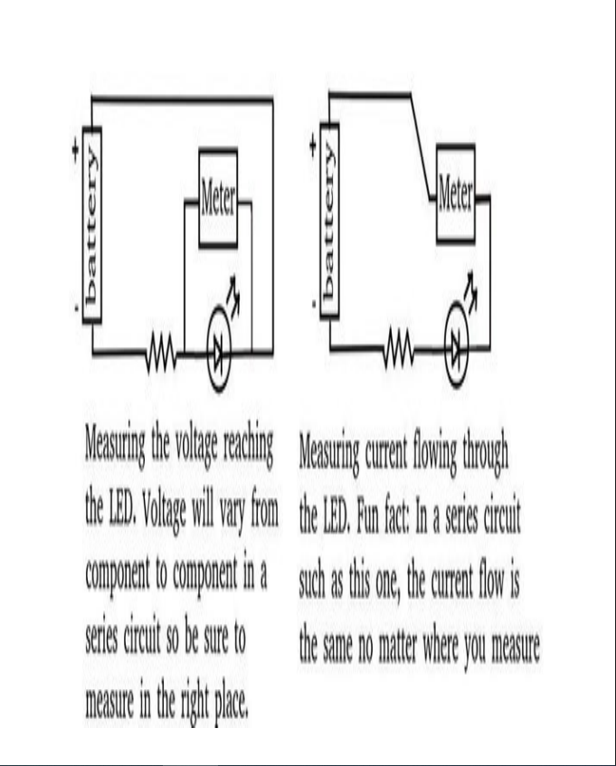

Hình 2.6: Đo điện áp so với đo dòng điện

### 2.5 Để đo điện trở (ohms), đặt que đo ****song song**** với phần mạch mà bạn muốn đo.

Đo điện trở **trong mạch** có thể rất hữu ích, nhưng bạn cần lưu ý rằng **giá trị đo được có thể bị ảnh hưởng bởi các đường dẫn song song khác** mà bạn không dễ dàng nhìn thấy.

Cách tốt nhất là **tháo ít nhất một chân** của linh kiện bạn muốn đo — như vậy, bạn sẽ **chỉ đo được đúng điện trở của linh kiện đó**, không bị ảnh hưởng bởi mạch xung quanh.

**Cảnh báo:** Da và cơ thể bạn **có thể dẫn điện**, và sẽ tạo ra một điện trở nhất định. Vì vậy, **tránh chạm tay trực tiếp vào đầu que đo hoặc linh kiện khi đang đo**.

### 2.6 Bây giờ bạn đã hiểu cơ bản về điện áp, hãy xem các ****chân GPIO**** hoạt động như thế nào để ****điều khiển hoặc đo điện áp****.

Chúng ta sẽ bắt đầu bằng cách tìm hiểu **các kiểu tín hiệu đầu ra mà chân GPIO có thể gửi ra bên ngoài**.

## **2.7 Các loại dữ liệu đầu ra (Types of output data)**

Về mặt kỹ thuật, **các chân GPIO chỉ có thể ở một trong hai trạng thái**:

* **Điện áp bằng 0 (OFF)** hoặc
* **Điện áp tối đa (ON)**.

Tức là: **BẬT/TẮT**, **ĐÚNG/SAI**, **1/0** – chỉ đơn giản vậy.  
Nhưng con người đã nghĩ ra **nhiều cách sáng tạo để sử dụng hai trạng thái này** nhằm biểu diễn **nhiều kiểu dữ liệu đầu ra khác nhau**. Dưới đây là một vài kiểu bạn **chắc chắn sẽ sử dụng trong lĩnh vực robot**:

* **Digital Output** (Tín hiệu số)
* **Analog Output** (Tín hiệu tương tự)
* **Asynchronous Serial** (Giao tiếp nối tiếp bất đồng bộ)
* **Synchronous Serial** (Giao tiếp nối tiếp đồng bộ)

### ****2.8 Digital Output – Tín hiệu đầu ra số****

Tức là chân GPIO được **gán giá trị logic 0 hoặc 1,** còn gọi là **giá trị nhị phân (binary)** hoặc **Boolean.**

* Khi ở **mức thấp (low):** chân GPIO xuất ra 0V **→ FALSE.**
* Khi ở **mức cao (high):** xuất ra điện áp cao (ví dụ **3.3V** trên Raspberry Pi) **→ TRUE.**

Tín hiệu này **không nhằm mục đích cung cấp công suất cho thiết bị**, mà chỉ là tín hiệu để thiết bị khác **đọc và phản hồi.**

Các cách gọi khác nhau đều tương đương:  
**Hi/Low, 1/0, True/False, ON/OFF.**

### ****2.9 Analog Output – Tín hiệu đầu ra tương tự****

Tín hiệu này giống như **giá trị dấu phẩy động (float)** — thay vì chỉ BẬT hoặc TẮT, bạn có thể biểu diễn **bất kỳ giá trị nào nằm giữa 0 và điện áp cao nhất.**

Tuy nhiên, gọi đó là “analog” có phần **gây hiểu nhầm**, vì chân GPIO **không thể tạo ra điện áp thật sự liên tục –** nó **chỉ có thể bật/tắt.**

Để "giả lập" tín hiệu analog, **GPIO sẽ bật/tắt rất nhanh nhiều lần trong một giây**, tạo ra một điện áp dạng xung (pulsating voltage). Khi xung này được **làm mượt (smoothed),** ta có thể đo được giá trị trung bình.

Kỹ thuật này gọi là **PWM – Điều xung độ rộng (Pulse Width Modulation).**  
Chúng ta sẽ học rõ hơn trong **Chương 4: Các loại động cơ robot và điều khiển động cơ.**

### ****2.10 Các dạng đầu ra khác****

Các dạng khác thực chất là **cách biến tấu hoặc áp dụng của các dạng trên**, thường dùng để **giao tiếp với thiết bị bên ngoài**.

Ví dụ điển hình: **Giao tiếp nối tiếp (Serial communication),** nơi dữ liệu được gửi **từng bit một.**

Bạn sẽ học chi tiết hơn trong **Chương 5: Giao tiếp với cảm biến và các thiết bị khác.**

### ****2.11 Giao tiếp nối tiếp bất đồng bộ (Asynchronous Serial Communication)****

Là khi một thiết bị **liên tục thay đổi mức điện áp trên dây**, theo một **mẫu (pattern)** mà thiết bị nhận có thể hiểu được.

Nó giống như **mã Morse cho máy móc.**

Thông thường, dùng **2 dây**: một để **truyền (Tx),** một để **nhận (Rx).**

Raspberry Pi có **hai chân chuyên biệt** cho việc này, nhưng ngày nay, bạn có thể **giả lập UART bằng bất kỳ chân GPIO nào**, nhờ vào tốc độ xử lý cao.

Nhược điểm: kiểu giao tiếp này **rất dễ bị treo**, nếu cả hai bên cùng đợi tín hiệu nhưng không bên nào gửi.

Thích hợp dùng cho **giao tiếp một chiều** – ví dụ: cảm **biến tự động gửi dữ liệu khi cấp điện.**

### ****I2C – Giao tiếp nối tiếp đồng bộ****

Là một giao thức khác, sử dụng **các chân GPIO chuyên biệt.**

Không giống kiểu nối tiếp bất đồng bộ (serial) chỉ dùng được **một thiết bị tại một thời điểm, I2C cho phép nhiều thiết bị dùng chung hai dây** (SDA và SCL), nhờ mỗi thiết bị có một **địa chỉ riêng.**

Bạn có thể kết nối **lên tới 127 thiết bị** chỉ với **2 chân GPIO + nguồn + GND.**

Điều này rất tiện lợi trong robot – bạn có thể **thêm/bớt cảm biến** mà **không cần nối dây lại toàn bộ.**

**I2C** là viết tắt của **Inter-Integrated Circuit**, thường đọc là **"I-squared-C"** hoặc **"I-two-C"**.

## **2.12 Các loại dữ liệu đầu vào (Types of input data)**

Cũng giống như đầu ra, chúng ta có nhiều kiểu đầu vào để **nhận tín hiệu từ thiết bị ngoài vào máy tính**:

* **Digital input** (tín hiệu số)
* **Analog input** (tín hiệu tương tự)
* **Asynchronous serial**
* **Synchronous serial**

### ****2.13 Digital Input – Tín hiệu đầu vào số****

Giống với tín hiệu đầu ra số – nhưng **ở chiều ngược lại.**

Ví dụ: bạn cấu hình một chân GPIO của Raspberry Pi làm **input,** rồi nối nó với chân output của một vi điều khiển.

* Nếu vi điều khiển kéo chân xuống mức thấp (0V), Pi sẽ đọc là **False (0).**
* Nếu kéo lên mức cao (3.3V), Pi sẽ đọc là **True (1).**

Các cảm biến như:

* **Bộ mã hóa bánh xe**
* **Cảm biến chuyển động**
* **Cảm biến ánh sáng**→ Đều hoạt động bằng cách **đưa tín hiệu cao hoặc thấp vào chân GPIO.**

### ****Analog Input – Tín hiệu đầu vào tương tự****

Khác với digital input, analog input **đo điện áp thực sự trên chân GPIO**, chứ không chỉ đọc 0 hoặc 1.

Dùng để đọc:

* **Mức pin còn lại**
* **Cảm biến xuất ra tín hiệu analog**

**Lưu ý:** Chân GPIO **không được vượt quá điện áp giới hạn** (thường là 3.3V).  
Ta thường dùng **mạch chia điện áp (voltage divider)** bằng hai điện trở để hạ áp xuống mức an toàn.

**Raspberry Pi KHÔNG có khả năng đọc giá trị analog trực tiếp**, nên ta cần thêm phần cứng gọi là **ADC – Bộ chuyển đổi tương tự sang số (Analog to Digital Converter).**

### ****2.14 Serial và I2C Input****

Là các **trường hợp đặc biệt**, vì chúng thuộc **giao tiếp hai chiều** – ta sẽ học kỹ hơn trong **Chương 5**.

Lưu ý: Khi bạn **đo điện áp**, thực ra bạn **so sánh điện áp giữa hai điểm.**

Cảnh báo: Mỗi loại bo mạch và vi điều khiển **có mức điện áp vào/ra khác nhau** – đừng cắm bừa chân GPIO nếu không chắc chắn!

## **2.15 Một số phần cứng điện tử phổ biến**

Trước khi bắt đầu **nối dây và kết nối thiết bị**, bạn nên tìm hiểu một chút về một số phần cứng cơ bản — điều này sẽ giúp bạn dễ hiểu hơn trong các phần tiếp theo.

### ****Breadboards (Bảng cắm thử)****

Không, **chúng không phải để cắt bánh mì**!

Breadboard là **bảng nhựa nhỏ có nhiều lỗ** – **các lỗ trên cùng một hàng đã được nối với nhau bên trong**.

Cho phép bạn:

* **Gắn linh kiện và dây điện để tạo mạch tạm thời**
* **Không cần hàn**, **không cần vặn vít**, rất dễ thay đổi và thử nghiệm.

Có nhiều kích cỡ khác nhau – hình dưới minh họa một loại phổ biến.

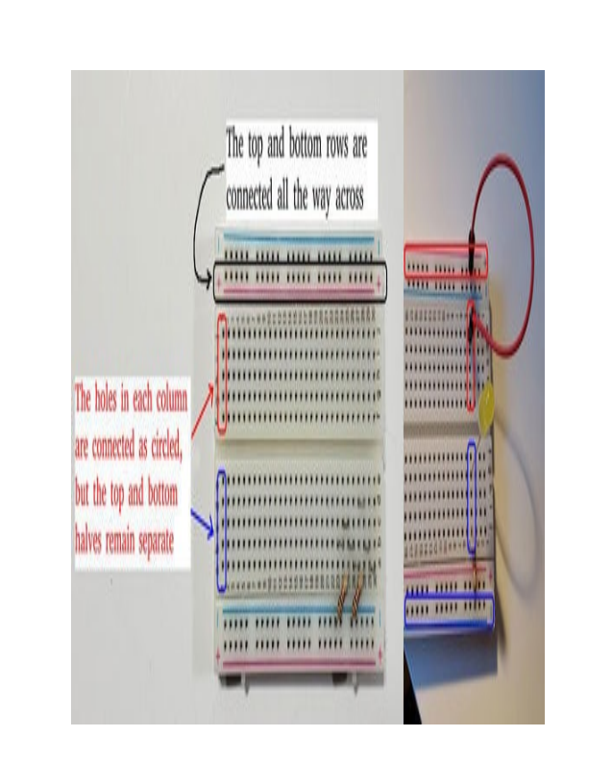

Hình 2.7: Một bảng mạch thử

Bo mạch **breakout** là một phụ kiện tuyệt vời khác cho một dự án robot.  
Có rất nhiều loại breakout board, được thiết kế để **giúp việc kết nối với các chân GPIO trở nên dễ dàng hơn**.  
Chúng thường có **các đầu nối dạng ốc siết (screw terminal)** và một khoảng trống nhỏ để bạn gắn thêm linh kiện, cũng như **nhãn ghi rõ chân GPIO tương ứng** mà chúng kết nối.  
Điều này giúp giảm bớt những sai sót khi phải đếm từng chân trên một hàng dài các chân không được đánh dấu.

Tin tôi đi, việc kết nối trực tiếp vào các chân GPIO có thể trở nên rất rối rắm nếu không có breakout board – trừ khi dự án của bạn cực kỳ nhỏ.  
Việc sở hữu một hoặc nhiều breakout board như trong hình minh họa bên dưới **thực sự đáng giá từng đồng**.

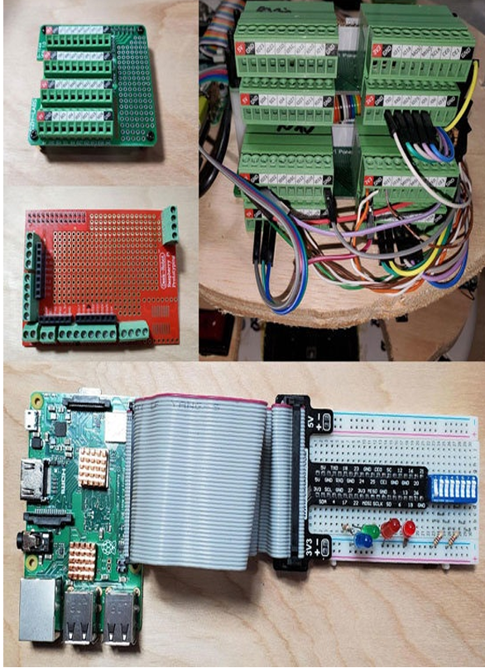

**Hình 2.8:** Nhiều loại bo mạch **breakout** giúp việc kết nối nhiều thiết bị với đầu GPIO dễ dàng hơn.

Một số breakout board, như hai cái bên trái, được thiết kế để **cắm trực tiếp lên đầu GPIO**.  
Hai cái bên phải trong hình được **kết nối với Raspberry Pi thông qua cáp ruy băng (40 pin ribbon cable)**.  
Nếu bạn chỉ mua một loại để bắt đầu, tôi khuyên nên chọn loại **cắm vào breadboard** và kết nối với đầu GPIO bằng **cáp ruy băng**.  
Đây là lựa chọn **tiện lợi nhất để học cách sử dụng và thử nghiệm các mạch** trên GPIO.

**Công tắc (Switches)** là thiết bị dùng để **đóng hoặc ngắt mạch điện**, được mắc **nối tiếp với thiết bị bạn muốn điều khiển**.  
Khi bạn bật công tắc sang vị trí **On**, nó tương tự như việc **chạm hai dây vào nhau** để hoàn thành đường dẫn cho dòng điện chạy qua.  
Thực tế, đôi khi thay vì mất công lắp công tắc cho những mạch thử nghiệm nhỏ, tôi chỉ cần **cắm một sợi dây jumper** để đóng mạch, và **rút nó ra** để ngắt mạch.

**Cẩn thận nếu dùng cách này** – rất dễ bất cẩn để đầu dây hở chạm vào chỗ khác gây **ngắn mạch**, và rồi BÙM.  
An toàn nhất là **cắm đầu dây vào một phần trống của breadboard** hoặc, tốt hơn, **dùng công tắc**.

Bạn có thể tìm thấy đủ loại công tắc như trong **Hình 2.9** bên dưới – công tắc gạt (toggle), công tắc nút bấm (button), công tắc đòn bẩy (lever), công tắc phao (float), và còn nhiều loại khác nữa.  
Trong số các loại công tắc này, **một số giữ nguyên trạng thái** khi bạn thao tác, trong khi **một số chỉ hoạt động tạm thời** và sẽ tắt ngay khi bạn buông ra.  
Công tắc tạm thời (momentary) – và cả rơ-le (relay) mà chúng ta sẽ nói đến bên dưới – thường có **tiếp điểm thường mở (normally open)** hoặc **thường đóng (normally closed)**.

* **Normally open (thường mở)**: Đây là loại công tắc mà đa số mọi người thường nghĩ tới – **ấn nút để đóng mạch**.
* **Normally closed (thường đóng)**: Mạch **đã được nối sẵn**, và **nhấn nút sẽ ngắt mạch**.

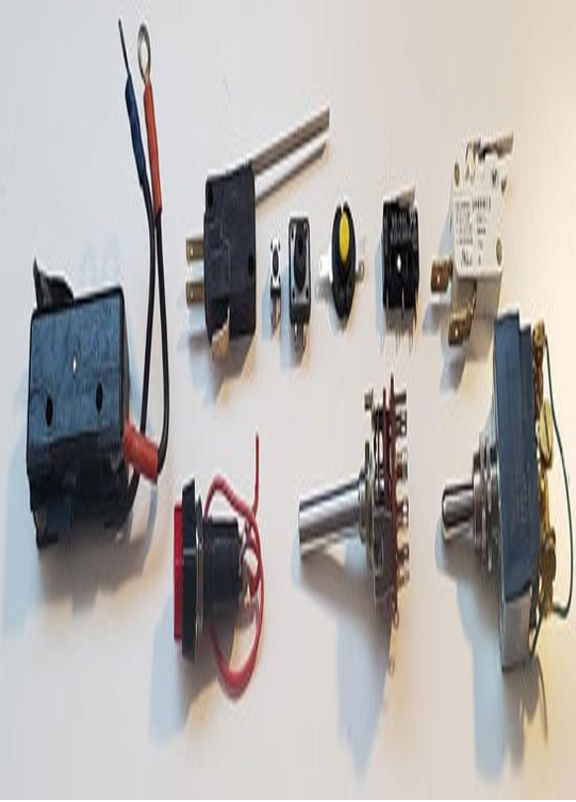

**Hình 2.9:** Nhiều loại công tắc với đủ hình dạng và kích cỡ khác nhau.

**Rơ-le (Relay)** là một dạng công tắc đặc biệt được **kích hoạt bằng tín hiệu điện** thay vì bằng tay.  
Điều này đặc biệt quan trọng đối với chúng ta, vì các chân GPIO **không đủ mạnh để cấp điện trực tiếp cho thiết bị**, nhưng chúng ta lại cần có khả năng bật/tắt các thiết bị đó thông qua chương trình điều khiển.

Có loại rơ-le trạng thái rắn (solid state relay) **không có bộ phận chuyển động**, nhưng trong phần này chúng ta sẽ tập trung vào **loại điện cơ (electromechanical)**.

Một rơ-le có **hai phần chính:**

1. **Công tắc** (switch).
2. **Nam châm điện (electromagnet).**

Bạn có thể còn nhớ từ các bài học ở trường rằng **nam châm điện được tạo ra bằng cách quấn một sợi dây nhỏ thành cuộn và cho dòng điện chạy qua nó.**Chúng ta thường gọi phần nam châm điện này đơn giản là **cuộn dây (coil).**  
Mỗi phần sẽ có **một cặp đầu dây riêng** để kết nối: một cặp dành cho công tắc và một cặp dành cho cuộn dây – **hai cặp này không nối với nhau.**

**Hình 2.10** minh họa cách hoạt động của rơ-le và cách nó so sánh với một công tắc thông thường.

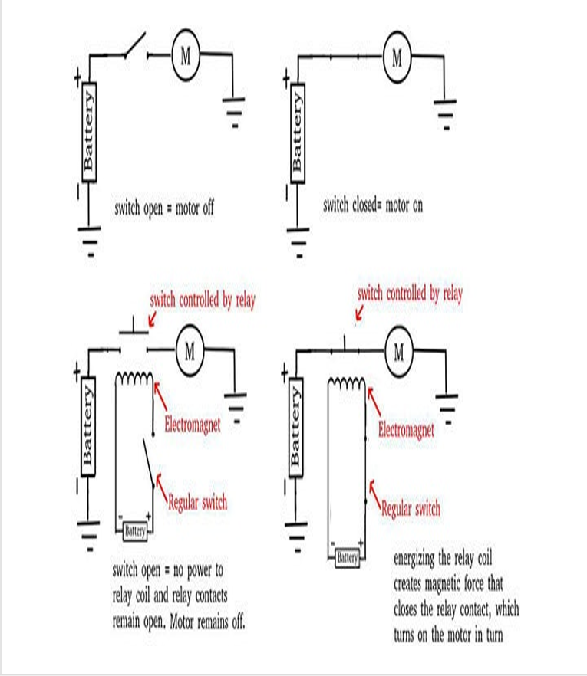

**Hình 2.10:** So sánh rơ-le và công tắc thông thường

Hãy chú ý rằng rơ-le có **hai mạch điện hoàn toàn tách biệt** và **không có kết nối điện trực tiếp** giữa chúng.  
Đôi khi, bạn có thể cấp nguồn cho cả hai mạch từ **cùng một nguồn điện**, nhưng thường thì chúng ta cần **bật/tắt một động cơ lớn chạy ở 24V hoặc cao hơn** chỉ với tín hiệu 3.3V từ Raspberry Pi hoặc vi điều khiển.

**LƯU Ý:** Việc cấp nguồn trực tiếp cho cuộn dây (coil) của rơ-le từ các chân GPIO sẽ hút dòng quá lớn.  
Chúng ta sẽ học cách thực hiện điều này một cách an toàn ở Chương 4: Các loại động cơ robot và điều khiển động cơ.

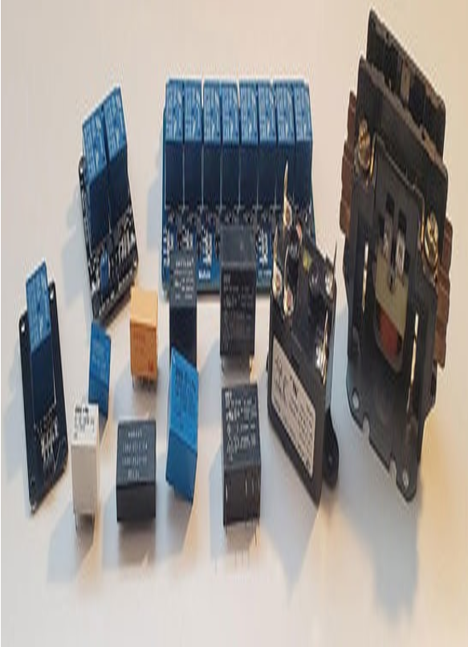

**Hình 2.11:** Nhiều loại rơ-le

Giống như công tắc, rơ-le có đủ hình dạng và kích cỡ.  
Chúng có thể có tiếp điểm thường mở (normally open), thường đóng (normallyclosed), hoặc cả hai trên cùng một rơ-le.  
Bạn có thể tìm thấy rơ-le có cuộn dây chỉ cần vài volt, hoặc loại cần đến **vài trăm volt**.  
Chiếc rơ-le lớn bên phải có cuộn nam châm điện lộ ra và thường dùng để bật/tắt máy điều hòa công suất lớn cho cả ngôi nhà.

Các rơ-le nằm trên bo mạch có sẵn linh kiện phụ trợ được gọi **là module rơ-le.**  
Đây là loại tôi thích nhất, vì toàn bộ mạch điện bổ sung cần thiết để nối giữa chân GPIO và rơ-le đã được tích hợp sẵn.  
Bạn chỉ cần cắm dây jumper trực tiếp vào chân GPIO và chân trên module rơ-le là xong.

**2.16 GPIO pins ở chế độ xuất (outputs)**

Bây giờ, khi bạn đã nắm được một số kiến thức điện tử cơ bản, chúng ta có thể nói về cách đấu nối các chân GPIO để xuất tín hiệu số (digital output).  
Vì chúng ta dùng Raspberry Pi, các chân được thiết lập ở chế độ output sẽ luôn xuất ra 0V hoặc 3.3V.  
Nếu bạn có thể dùng chân GPIO để bật một đèn LED nhỏ, thì về nguyên tắc bạn cũng có thể điều khiển một động cơ 10 kW – tất cả đều bắt đầu từ tín hiệu 3.3V của Raspberry Pi, còn phần phần cứng khác sẽ làm nhiệm vụ khuếch đại.

**2.17 Hai cảnh báo quan trọng:**

1. Chân GPIO của Raspberry Pi chỉ cung cấp được 3.3V với tối đa 16 mA – đây là rất nhỏ.
   * Mức này đủ để làm sáng một đèn LED, nhưng không đủ để kích hoạt rơ-le nếu không có transistor khuếch đại dòng.
2. Đèn LED gần như không có điện trở nội, nên bạn bắt buộc phải gắn thêmđiện trở để giới hạn dòng và tránh làm hỏng chân GPIO.
   * Điện trở khoảng 2.2 kΩ thường phù hợp cho các LED nhỏ dùng trong chế tạo robot.

**Cảnh báo:** KHÔNG cố gắng cấp nguồn cho các thiết bị từ chân GPIO.  
Ngay cả những thiết bị nhỏ như quạt mini cũng có thể và gây hỏng Raspberry Pi.

Đấu dây để GPIO hoạt động như đầu ra rất đơn giản:

* Đảm bảo thiết bị nhận có thể chịu được điện áp 3.3V của GPIO.
* Thêm một điện trở ở đâu đó trong mạch để giới hạn dòng.

Trong mạch LED minh họa dưới đây (Hình 2.12), vị trí của điện trở không quan trọng miễn là nó nối tiếp với LED và có giá trị đủ để giữ dòng điện thấp, bảo vệ cả LED và GPIO.

Ví dụ:

* Nếu chân GPIO chịu được tối đa 16 mA và LED của bạn chỉ được phép 10 mA, bạn nên dùng Định luật Ohm để tính giá trị điện trở nhằm giữ dòng dưới 10 mA.
* Trong thực tế, tôi thường chọn điện trở có giá trị lớn hơn mức tối thiểu, vì chỉ cần dòng rất nhỏ là đủ để làm sáng LED hoặc để GPIO nhận tín hiệu.
* Tôi luôn ưu tiên giảm dòng điện, và chỉ giảm giá trị điện trở khi thật sự cần nhiều dòng hơn.

**Hình 2.12** cho thấy cách đặt điện trở giới hạn dòng trong mạch LED.

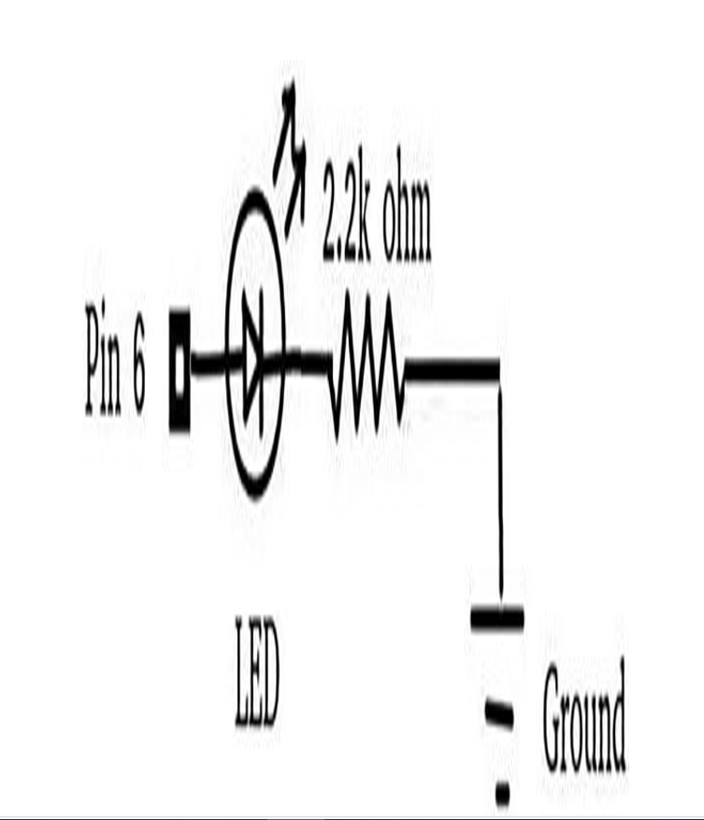

**Hình 2.12:** Sử dụng điện trở nối tiếp với đèn LED để giới hạn dòng điện lấy từ chân GPIO

Ví dụ trên giả định rằng bạn đang làm theo hướng dẫn với một **Raspberry Pi**, và **chân số 6** đang sẵn sàng để sử dụng.  
**Lưu ý:** LED sẽ **không sáng nếu cắm ngược cực**, vì vậy hãy thử trước bằng cách **cắm dây vào nguồn 3.3V trên breadboard** thay vì vào chân số 6.  
Nếu LED không sáng, hãy **đảo ngược cực của LED**.

**2.18 Hai hệ thống đánh số chân (Two pin numbering systems)**

Raspberry Pi có **hai hệ thống đánh số khác nhau** cho cùng một hàng 40 chân GPIO.  
Lý do là việc gán số chân theo **vi xử lý Broadcom** không trùng khớp một cách thuận tiện với **số thứ tự chân vật lý** trên bo mạch.  
Điều này là nguyên nhân gây **nhầm lẫn cho người mới bắt đầu**, nhưng bạn sẽ nhanh chóng làm quen.

* **Hệ thống thứ nhất** là **số thứ tự vật lý (Physical numbering)**.
  + Cách tìm chân vật lý rất đơn giản: chỉ cần **đếm lần lượt** bắt đầu từ **góc dưới bên trái** của hàng chân (khi đặt bo mạch theo chiều ngang).
* **Hệ thống thứ hai** là **số GPIO (Broadcom GPIO numbering)**.
  + Để xác định được số GPIO tương ứng, bạn cần một **bảng tra cứu**, giống như trong **Hình 2.13**.
  + Tôi luôn giữ **một bản in** bảng này trên bàn làm việc và còn cài một ứng dụng Android tên **RPiREF** để luôn có sẵn trong điện thoại khi cần.

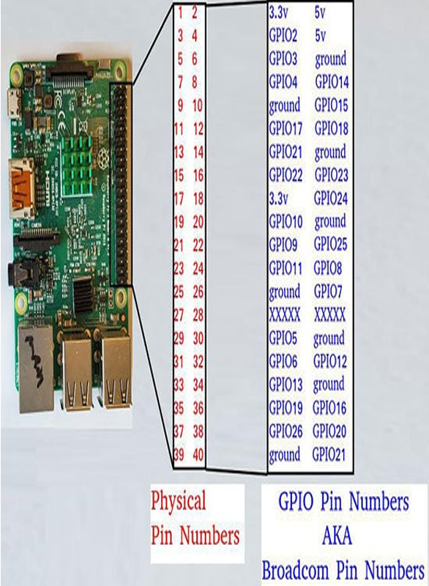

**Hình 2.13:** Đầu GPIO 40 chân của Raspberry Pi – so sánh **số thứ tự vật lý** và **số GPIO**

Trong phần còn lại của cuốn sách, chúng ta sẽ **sử dụng số GPIO (hay Broadcom numbers)** thay vì số thứ tự vật lý.  
Ví dụ, “chân 6” theo cách chúng ta dùng **khác** với “chân vật lý số 6”.  
Đây cũng là cách mà **thư viện PIGPIO** và các thư viện khác tham chiếu tới các chân, và cũng là **cách hầu hết các breakout board được đánh nhãn**.

**2.19 GPIO pins ở chế độ đầu vào (inputs)**

Việc sử dụng GPIO như **đầu vào** phức tạp hơn một chút so với đầu ra,  
bởi vì chúng ta cần **giữ cho điện áp trên chân ổn định** khi thiết bị mà chúng ta đang đọc **không xuất tín hiệu**.  
Kỹ thuật này được gọi là **kéo lên (pull-up)** hoặc **kéo xuống (pull-down)**.

**Cảnh báo:**  
Tuyệt đối **không để một chân đầu vào số (digital input) ở trạng thái “floating”**.  
“Floating” nghĩa là chân không được kéo lên hoặc kéo xuống, khiến điện áp dao động ngẫu nhiên, dẫn đến việc Raspberry Pi **đọc giá trị không ổn định**.

Để dùng một chân Raspberry Pi làm đầu vào số để **đọc trạng thái của một công tắc**,  
hãy **cấu hình chân đó ở chế độ input** và **nối nó trực tiếp với nguồn 3.3V thông qua một điện trở khoảng 10k–30k ohm**.  
Đây gọi là **kéo lên (pull-up)** để tránh trạng thái floating.

Sau đó, nối **một dây khác từ cùng chân này về 0V (ground)** nhưng đi **qua công tắc**.

* Khi công tắc **mở**, điện áp từ điện trở kéo lên thắng thế, và chân sẽ đọc **HIGH**.
* Khi công tắc **đóng**, đường về mass sẽ thắng, kéo chân xuống **LOW**.

Xem sơ đồ minh họa trong **Hình 2.14** bên dưới.

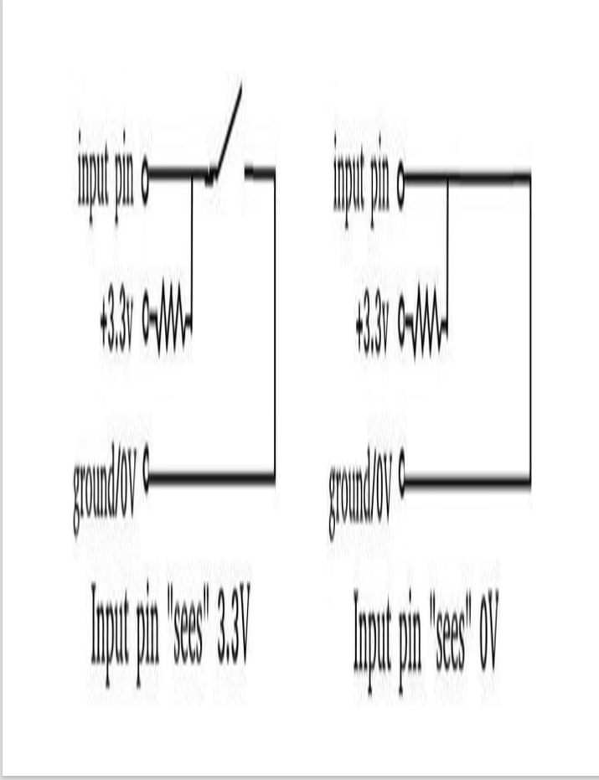

**Hình 2.14:** Đọc trạng thái công tắc bằng đầu vào số (digital input)

Hãy **đấu dây mạch như trên** vào Raspberry Pi của bạn để chúng ta có thể sử dụng trong ít phút nữa.  
Nếu bạn muốn mã nguồn của mình **khớp với ví dụ trong sách**, hãy dùng **chân GPIO số 27** làm chân đầu vào.

Nếu bạn **không có sẵn công tắc**, bạn có thể **tháo dây nối xuống mass (ground)** để mô phỏng tình trạng công tắc đang **mở** –  
nhưng hãy cẩn thận **không để đầu dây hở chạm vào bất kỳ điểm nào khác**.

Để đọc tín hiệu từ **một chân GPIO khác**  
(ví dụ: bạn có **hai Raspberry Pi** làm việc cùng nhau) hoặc từ **bất kỳ thiết bị số nào khác**  
có đầu ra tín hiệu số với điện áp phù hợp,  
cách làm **hầu như tương tự**:

* Một chân sẽ được thiết lập là **đầu ra (output)**,
* Một chân sẽ được thiết lập là **đầu vào (input)**.

Chúng ta đã biết mỗi chân cần một **điện trở giới hạn dòng thích hợp**,  
nhưng tin vui là **cả hai chân có thể dùng chung một điện trở**.  
Xem sơ đồ minh họa trong **Hình 2.15** bên dưới.

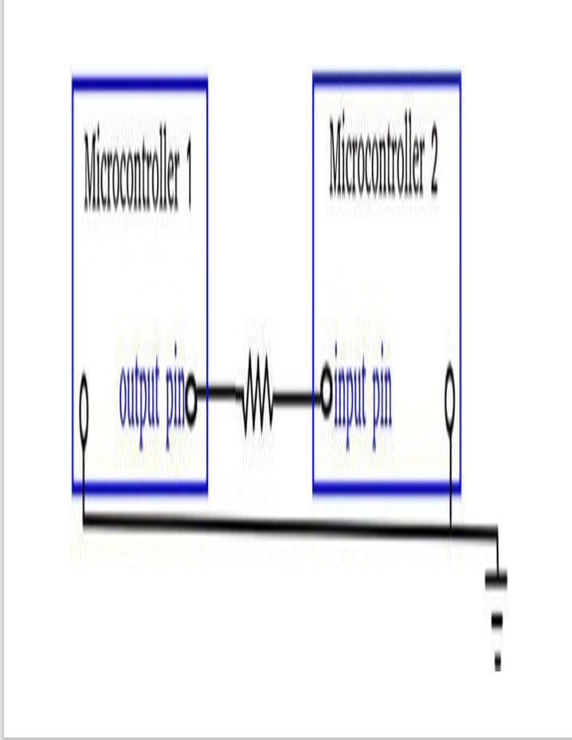

**Hình 2.15:** Đọc tín hiệu đầu ra GPIO của một thiết bị bằng đầu vào GPIO của thiết bị khác

Khác với việc đọc tín hiệu từ một **công tắc** (nơi chân đầu vào có thể bị “floating”),  
khi đọc tín hiệu từ **chân GPIO đầu ra** của một thiết bị,  
chân đầu ra này **luôn được lập trình** để ở mức **cao (high)** hoặc **thấp (low)**.  
Điều này có nghĩa là chúng ta **không nhất thiết cần điện trở kéo lên/kéo xuống** để tránh tình trạng floating.

**Lưu ý:** Hai thiết bị phải **dùng chung mass (ground)** để tín hiệu điện có thể truyền từ thiết bị này sang thiết bị kia.

Hãy nhớ rằng Raspberry Pi **không thể đọc tín hiệu tương tự (analog)** nếu không có phần cứng bổ sung.  
Hầu hết các thiết bị mà chúng ta sẽ dùng sẽ giao tiếp với Raspberry Pi thông qua các chuẩn nối tiếp như **serial (UART)** hoặc **I²C**.  
Trong **Chương 5: Giao tiếp với cảm biến và các thiết bị khác**, chúng ta sẽ tìm hiểu cách thực hiện các giao tiếp này.

Ngoài ra, nếu bạn khéo tay và có kỹ năng hàn, bạn có thể **hàn điện trở trực tiếp** (nhớ cẩn thận!) vào các mạch của mình để tối ưu bố cục.

### 2.20 Truy cập GPIO của Raspberry Pi bằng chương trình C++

Khả năng điều khiển các chân GPIO **trực tiếp từ chính chiếc máy tính nhỏ** mà ta viết chương trình trên,  
và có thể **gắn lên một robot chạy pin**, chính là lý do chúng ta yêu thích Raspberry Pi đến vậy.  
Với các máy tính khác, bạn thường phải **kéo dây cáp tới phần cứng ngoài** và cần **nhiều nguồn điện và không gian hơn**.  
Nhưng với Raspberry Pi, việc **kết nối giữa phần mềm trong máy tính và thế giới vật lý** trở nên dễ dàng chỉ qua **bốn bước**:

1. **Cài đặt thư viện phần mềm GPIO**
2. **Thiết lập IDE** (Code::Blocks) để liên kết với **PIGPIO**
3. **Thêm tệp tiêu đề (header file)** thích hợp vào chương trình
4. **Gọi các hàm** của thư viện trong mã nguồn

### 2.21 Cài đặt PIGPIO

Trong số nhiều thư viện phần mềm hỗ trợ quản lý và điều khiển các chân GPIO bằng C++,  
**PIGPIO** là thư viện mà tôi yêu thích nhất.  
Không chỉ đảm nhiệm việc bật/tắt và đọc các chân GPIO,  
PIGPIO còn cung cấp nhiều hàm tiện ích để:

* Xử lý chi tiết của các giao thức truyền thông,
* Theo dõi trạng thái chân với **callback functions**,
* Tạo tín hiệu **PWM** và nhiều tính năng khác.

Thư viện này được tài liệu hóa đầy đủ tại:  
<http://abyz.me.uk/rpi/pigpio/>  
và nhà phát triển của nó rất tích cực hỗ trợ trên diễn đàn **raspberrypi.org**.  
Xin gửi lời cảm ơn đến **Joan**, tác giả của thư viện tuyệt vời này.

### 2.22 Cài đặt và thiết lập thư viện PIGPIO

Đây là bước cuối cùng trước khi chúng ta có thể bắt đầu các dự án.  
Một số bản phân phối Linux dành cho Raspberry Pi (ví dụ **Ubiquity Image** trong Chương 9) có thể đã cài sẵn PIGPIO,  
vì vậy bạn có thể bỏ qua bước cài đặt này.  
(Nếu sau đó gặp sự cố, hãy quay lại cài đặt để đảm bảo bạn đang dùng phiên bản mới nhất.)

Nếu cần cài đặt thủ công, dưới đây là các bước đã được tôi kiểm chứng nhiều lần  
(dựa trên hướng dẫn tại trang PIGPIO – hãy truy cập **abyz.me.uk/rpi/pigpio/download.html** để kiểm tra cập nhật mới nhất):

1. **Dừng bất kỳ dịch vụ PIGPIO** nào đang chạy:
2. sudo killall pigpiod
3. **Tải phiên bản mới nhất**:
4. wget https://github.com/joan2937/pigpio/archive/v74.zip
5. **Giải nén gói tải về**:
6. unzip v74.zip
7. **Chuyển đến thư mục mới tạo**:
8. cd pigpio-74
9. **Biên dịch thư viện**:
10. make
11. **Cài đặt thư viện**:
12. sudo make install

Sau khi cài đặt, bạn có thể chạy các **chương trình thử nghiệm** được cung cấp trên trang tải về của PIGPIO  
để đảm bảo thư viện hoạt động bình thường.

### 2.23 Đảm bảo Code::Blocks liên kết được với PIGPIO

1. Khởi động **Code::Blocks** bằng cách nhấn **Start Menu → Programming → Code::Blocks**.
2. Mở chương trình **hello_world** mà chúng ta đã tạo ở **Chương 1**.
3. Nhấp vào **Settings** trên thanh menu trên cùng và chọn **Compiler**.
   * Cửa sổ **Global Compiler Settings** sẽ hiện ra.
4. Chọn tab **Linker**, nhấn nút **Add** dưới mục **Link Libraries**.
5. Nhấp vào biểu tượng ba chấm để duyệt tới vị trí cài đặt tệp **libpigpiod_if2.so**.
   * Thông thường, tệp này nằm trong thư mục **/usr/lib**.

Tôi đã khoanh tròn các mục quan trọng trong **Hình 2.17** của sách để bạn tiện theo dõi khi thao tác.

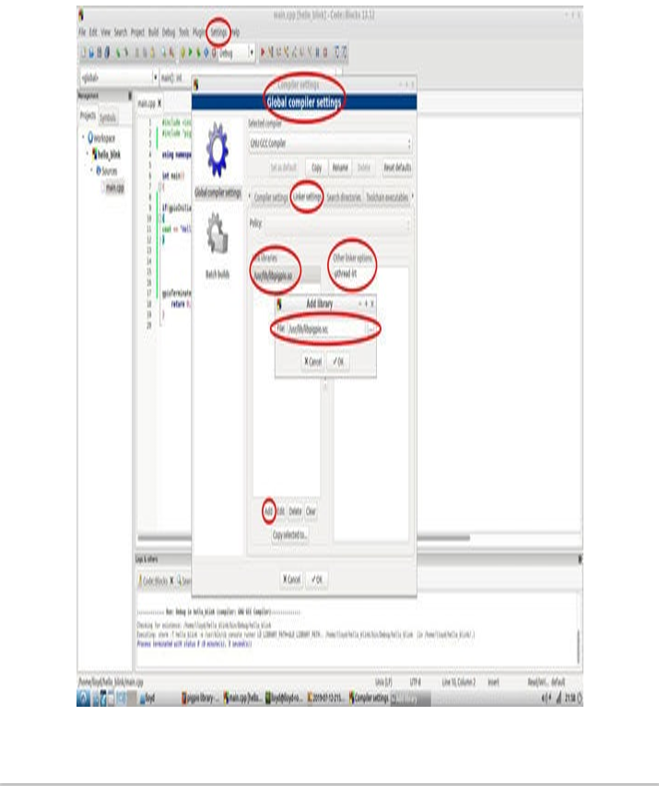

### Hình 2.17: Thêm thư viện PIGPIO và các tùy chọn linker cần thiết vào Code::Blocks

Nhấp vào tệp **libpigpiod_if2.so**, rồi nhấn **OK** để thêm nó vào danh sách **link libraries**.  
Sau đó, nhấp vào trường **Other linker options** bên phải và thêm -pthread và -lrt bằng cách gõ chúng vào.  
Hãy chắc chắn nhấn **OK** ở phía dưới để lưu lại, và chúng ta đã sẵn sàng bắt đầu các dự án thực tế!

## 2.24 Chạy chương trình PIGPIO

Chúng ta sẽ sử dụng phương pháp **PIGPIOD** (PIGPIO daemon), nghĩa là chúng ta luôn chạy daemon PIGPIO (một tiến trình nền) để giao tiếp với các chân GPIO.  
Bất kỳ chương trình nào chúng ta khởi chạy sẽ dùng daemon này như một “người chuyển tiếp” lệnh đến các chân GPIO.

Để khởi động daemon, chỉ cần mở terminal và chạy lệnh:

sudo pigpiod

Mình thường thực hiện lệnh này tự động mỗi khi khởi động máy.

Chạy chương trình PIGPIO độc lập (standalone) thì hơi dễ hơn, nhưng nếu bạn muốn chạy một chương trình GPIO thứ hai, nó cũng phải chạy thông qua daemon đầu tiên.  
Do cách sử dụng daemon và standalone đòi hỏi các hàm gọi khác nhau, nên để tránh việc phải học hai bộ hàm, chúng ta sẽ **bỏ qua phương pháp standalone** hoàn toàn.  
Như bạn sẽ thấy sau này, robot của chúng ta thường chạy nhiều chương trình nhỏ riêng lẻ hơn là một chương trình lớn.

## 2.25 Dự án GPIO đầu tiên – **hello_blink**

**hello_blink** sẽ là dự án đầu tiên của chúng ta, dùng một chân và một LED (kèm điện trở).  
Bạn có thể cắm dây từ các chân GPIO trực tiếp tới breadboard, nhưng mình sẽ dùng **breakout board** như đã minh họa trong Hình 2.16.  
Hãy thiết lập **chân 6** làm đầu ra (**output**) với một LED như trong Hình 2.12.

Hầu hết các chân không phải 5V, 3.3V hoặc GND đều có thể sử dụng cho GPIO.

Bây giờ, hãy bắt đầu lập trình!  
Mình sẽ chia code thành từng phần nhỏ, nhưng nếu bạn muốn xem toàn bộ chương trình, chúng đều có trên GitHub:  
<https://github.com/lbrombach> (xem thư mục practical_chapters).

Nếu bạn chưa quen với git hoặc GitHub, có thể sao chép kho mã về bằng terminal:

mkdir ~/practical

cd ~/practical

git clone https://github.com/lbrombach/practical_chapters.git

Mở **Code::Blocks** (hoặc trình soạn thảo bạn thích) trên Raspberry Pi.  
Tạo một ứng dụng **C++ console** mới tên **hello_blink**.  
Để một chương trình PIGPIOD có thể biên dịch và chạy thành công, nó cần thực hiện các bước sau (giả sử daemon PIGPIO đã chạy):

1. **Include** tệp tiêu đề pigpiod_if2.h.
2. Gán alias (bí danh) cho số chân (tùy chọn).
3. Bắt tay với daemon và lấy **handle**.
4. Thiết lập chế độ chân và trạng thái khởi tạo mong muốn.
5. Kiểm tra kết nối (tùy chọn nhưng nên làm).
6. Thực hiện chức năng chính của chương trình.
7. Ngắt kết nối với daemon.

### Bước 1 & 2 – Trong phạm vi toàn cục

#include <pigpiod_if2.h>

#include <iostream>

const int LED = 6;

using namespace std;

### Bước 3 & 4 – Hàm PigpioSetup()

int PigpioSetup()

{

char *addrStr = NULL;

char *portStr = NULL;

// Bắt tay với daemon và lấy pi handle

int pi = pigpio_start(addrStr, portStr);

// Thiết lập chế độ chân và khởi tạo ở mức thấp

set_mode(pi, LED, PI_OUTPUT);

gpio_write(pi, LED, 0);

return pi;

}

pigpio_start() trả về một **integer handle** để nhận diện chương trình với daemon.

### Hàm main()

int main()

{

int pi = PigpioSetup();

// Kiểm tra kết nối

if(pi >= 0)

cout << "daemon interface started ok at " << pi << endl;

else {

cout << "Failed to connect to PIGPIO Daemon - Try running sudo pigpiod and try again." << endl;

return -1;

}

// Bật LED

gpio_write(pi, LED, 1);

time_sleep(3.2); // chờ 3.2 giây

// Tắt LED

gpio_write(pi, LED, 0);

// Ngắt kết nối daemon

pigpio_stop(pi);

return 0;

}

Trong Code::Blocks, nhấn **F9** để biên dịch và chạy.  
Nếu gặp lỗi **unable to initialize GPIO**, hãy lưu lại và khởi động Code::Blocks bằng:

sudo codeblocks

Hoặc chạy trực tiếp từ dòng lệnh:

sudo ./hello_blink

Nếu mọi thứ hoạt động, LED sẽ sáng trong 3.2 giây rồi tắt.

## Dự án thứ hai – **hello_button**

Điều khiển đầu ra bằng tín hiệu đầu vào

Bây giờ, chúng ta sẽ mở rộng mạch **hello_blink** và thêm một **nút nhấn** (hoặc công tắc) vào **chân 27** để đọc tín hiệu đầu vào.

### Các bước:

1. Sao chép toàn bộ mã từ **hello_blink** sang dự án mới.
2. Thêm alias cho các chân:

const int LED = 6;

const int BUTTON = 27;

1. Trong hàm PigpioSetup(), đặt chân 27 làm **input**:

set_mode(pi, LED, PI_OUTPUT);

gpio_write(pi, LED, 0);

set_mode(pi, BUTTON, PI_INPUT);

1. Trong main(), thêm vòng lặp vô hạn:

while(1)

{

if(gpio_read(pi, BUTTON) == false)

{

// Bật LED

gpio_write(pi, LED, 1);

time_sleep(1.5); // sáng 1.5 giây

// Tắt LED

gpio_write(pi, LED, 0);

}

}

Hàm gpio_read() đọc mức logic tại chân.  
Ở đây, điều kiện == false nghĩa là LED sáng khi nút được nhấn vì mạch kéo cao (pull-up), nhấn nút sẽ kéo chân xuống mức thấp.  
Cách này rất phổ biến, nhưng bạn có thể thử đảo ngược cũng được.

## Hàm callback sự kiện GPIO

Bạn có thể quen với hàm callback từ các ngôn ngữ lập trình khác – đó là các hàm được gọi **tự động** khi một sự kiện xảy ra (ví dụ nhấn chuột hoặc phím).  
Trong PIGPIO, chúng ta có thể thiết lập callback được gọi khi trạng thái chân GPIO thay đổi:

* **RISING_EDGE**: từ LOW → HIGH
* **FALLING_EDGE**: từ HIGH → LOW
* **EITHER_EDGE**: cả hai

Ví dụ: Chương trình **hello_callback** sẽ chạy trong 60 giây.  
Mỗi khi phát hiện **chân 27** chuyển từ LOW sang HIGH (nút được nhấn), nó tăng biến đếm và hiển thị số lần nhấn.

### Mã chương trình:

#include <iostream>

#include <pigpiod_if2.h>

using namespace std;

const int BUTTON = 27;

void button_event(int pi, unsigned int gpio, unsigned int edge, unsigned int foo)

{

static int i = 0;

cout << "Button pressed. Press count = " << i++ << endl;

}

int main()

{

char *addrStr = NULL;

char *portStr = NULL;

int pi = pigpio_start(addrStr, portStr);

if(pi >= 0)

cout << "daemon interface started ok at " << pi << endl;

else {

cout << "Failed to connect to PIGPIO Daemon - Try running sudo pigpiod and try again." << endl;

return -1;

}

// Đặt chân 27 làm input

set_mode(pi, BUTTON, PI_INPUT);

// Khởi tạo callback

int callbackID = callback(pi, BUTTON, RISING_EDGE, button_event);

// Chạy chương trình 60 giây

time_sleep(60);

cout << "60 seconds has elapsed. Program ending." << endl;

// Hủy callback và ngắt kết nối

callback_cancel(callbackID);

pigpio_stop(pi);

return 0;

}

Lưu ý: Bạn sẽ thấy mỗi lần nhấn nút, bộ đếm có thể tăng nhiều hơn một lần.  
Đó không phải lỗi – tiếp điểm công tắc không đóng/mở hoàn toàn sạch mà tạo nhiều xung rất nhanh gọi là **switch bounce**.  
Bộ xử lý đủ nhanh để đếm được tất cả, nên bạn thấy số lần tăng nhiều.  
Chủ đề xử lý chống dội (**debouncing**) sẽ được đề cập chi tiết ở **Chương 5 – Giao tiếp với cảm biến và thiết bị khác**.

### 2.26 Kết luận

Phù! Chúng ta đã **bao quát RẤT NHIỀU** nội dung trong một khoảng thời gian rất ngắn.  
Chúng ta đã học các **kiến thức điện tử cơ bản** cần thiết để thiết kế và tùy chỉnh những mạch đơn giản nhằm kết nối cảm biến và động cơ với máy tính,  
và chúng ta cũng đã học cách sử dụng **thư viện PIGPIO** để **đọc và ghi giá trị** vào các chân GPIO –  
tạo cầu nối giữa **chương trình máy tính** và **các thiết bị trong thế giới vật lý**.

Giống như mọi thứ mới mẻ khác, sẽ còn rất nhiều **chi tiết nhỏ và mẹo hay** mà bạn sẽ tự rút ra  
để cuộc sống lập trình tiện lợi hơn hoặc để sáng tạo những mạch điện không theo đúng “sách giáo khoa”.  
Đừng lo nếu bạn vẫn còn thắc mắc; trong các chương tiếp theo chúng ta sẽ còn **vẽ nhiều sơ đồ**  
và **viết thêm nhiều mã nguồn**. Bạn luôn có thể **xem lại chương này**,  
và chắc chắn đây **không phải lần cuối** chúng ta áp dụng những kiến thức này.

Thực tế, chúng ta mới chỉ **chạm tới phần nổi của tảng băng** về những gì có thể làm với **PIGPIO**.  
Bạn nên tự tìm hiểu thêm danh sách đầy đủ các hàm của PIGPIO tại:  
[abyz.me.uk/rpi/pigpio/pdif2.html](http://abyz.me.uk/rpi/pigpio/pdif2.html).

Với tất cả những điều đó, đã đến lúc hướng tới một thứ **thú vị hơn hẳn những bóng đèn nhấp nháy trên breadboard**.  
**Chương 3 – Nền tảng Robot** sẽ nói về **phần đế và thân máy** của cỗ máy  
mà chúng ta hy vọng có thể làm cho đủ thông minh để **tự điều hướng và thực hiện nhiệm vụ**.  
Chúng ta sẽ thảo luận về các yếu tố thiết kế,  
nơi mua, cách tự chế tạo, và những gì có thể tái sử dụng làm **đế robot**  
để tiếp tục phát triển trong nhiều năm học hỏi, thử nghiệm,  
và hoàn thiện các kỹ thuật **robotics**.

### CHƯƠNG 3 Nền tảng Robot

### 3.1 Giới thiệu

Một **nền tảng robot** (robot platform) là **cỗ máy cơ bản** sẽ **trở thành một robot hoàn chỉnh** khi bạn thêm vào các **cảm biến** và **lập trình** mà chúng ta sẽ học trong cuốn sách này.  
Chương này tập trung vào việc **lựa chọn và sở hữu loại nền tảng robot phù hợp** với nhiệm vụ mà bạn đặt ra.

Dù bạn đang cân nhắc:

* **Tự thiết kế và chế tạo** từ đầu,
* **Lắp ráp** theo hướng dẫn hoặc từ một **bộ kit**,
* **Mua sẵn** một nền tảng đã hoàn chỉnh,
* Hay **chỉnh sửa (hack)** một thiết bị mà bạn đã sở hữu,

…chúng ta sẽ cùng khám phá **ưu, nhược điểm** của từng lựa chọn và những yếu tố cần cân nhắc.

Trong chương này, chúng ta sẽ tập trung vào **nền tảng robot di động**, nhưng ngay cả trong nhóm này cũng có rất nhiều yếu tố quan trọng cần suy nghĩ.  
Việc dành thời gian tìm hiểu kỹ sẽ giúp bạn **ra quyết định sáng suốt**, tiết kiệm **thời gian và tiền bạc** khi xây dựng robot tự hành đầu tiên của mình.

### 3.2 Nội dung chính của chương

Trong chương này, chúng ta sẽ thảo luận về:

* Cân nhắc **kích thước** và **môi trường hoạt động** của robot.
* So sánh **dẫn động vi sai (differential drive)** và **hệ thống lái kiểu ô tô (Ackerman steering)**.
* Các **nền tảng robot làm sẵn**.
* Cách **tự chế tạo robot** từ đầu.
* Cách **tận dụng (hacking)** robot hút bụi hoặc xe điều khiển từ xa để làm nền tảng robot.

### 3.3 Mục tiêu

Giúp bạn có đủ **kiến thức và cái nhìn tổng quan** về các lựa chọn nền tảng robot  
để **đưa ra quyết định tối ưu**, mang lại **cơ hội học tập** và **sự hài lòng** lớn nhất.

### Cân nhắc kích thước và môi trường hoạt động

Mình hiểu rằng việc chế tạo một con robot **to lớn, mạnh mẽ** nghe thật thú vị.  
Nhưng trước khi bạn quyết định dự án đầu tiên của mình sẽ là một robot **đủ to và khỏe** để **dắt chó đi dạo** hay **kéo vài kiện cỏ khô quanh nông trại**,  
hãy để mình gợi ý rằng bạn sẽ **tiến xa hơn nhanh hơn** nếu **bắt đầu với một robot nhỏ**.

Kinh nghiệm xương máu của mình nhiều năm trước cho thấy:

* Robot lớn không chỉ **tốn nhiều tiền** và **thời gian** để chế tạo,
* Mà còn **kém tiện lợi hơn nhiều** so với robot nhỏ.

Sự **bất tiện** này dẫn đến việc **mất đi nhiều cơ hội học tập**:

* Trời có thể mưa,
* Hoặc bạn không đủ thời gian để thử nghiệm nhanh vì phải **kéo robot ra ngoài**,
* Hoặc bạn đang **ở cách xa** robot.

Nếu robot **nhỏ gọn**, bạn có thể **mang theo bên mình**,  
hoặc ít nhất **để nó chạy trong xưởng** –  
thậm chí có thể **đăng nhập điều khiển từ xa** trong giờ nghỉ trưa tại công ty  
hoặc từ một bãi biển khi đang đi nghỉ.

Mình sẽ rất **do dự** khi để một con robot đủ lớn để **gây hư hại thực sự** hoạt động trong gara,  
bởi vì **tai nạn chắc chắn sẽ xảy ra** – hãy tin mình về điều đó.

Hãy tham khảo **Hình 3.1** dưới đây.

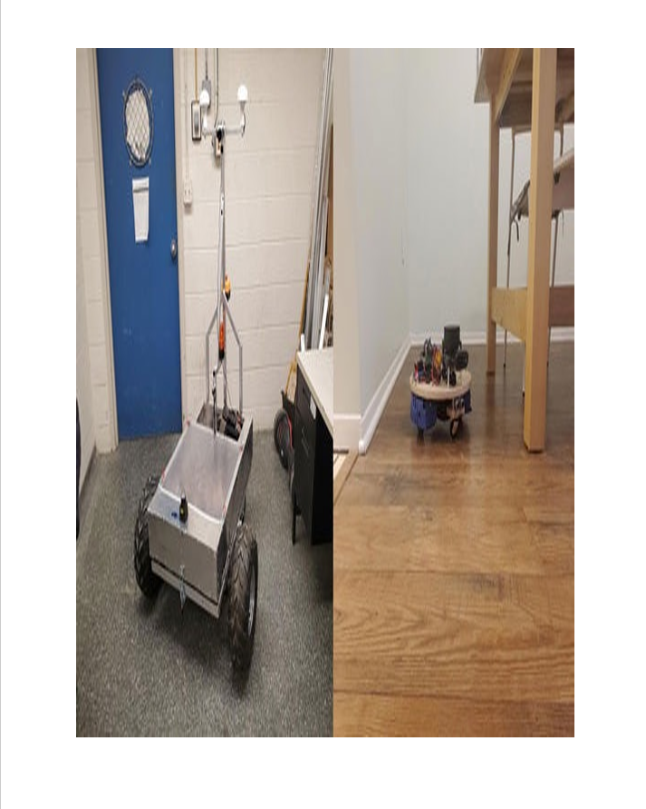

### Hình 3.1: Robot lớn thường ****kém hữu ích**** cho việc học ban đầu

**3.4 Quy tắc chung**

**Đừng bao giờ làm robot lớn hơn mức cần thiết cho nhiệm vụ của nó.**

Con robot lớn ở **hình 3.1** bên trái hầu như không thể quay đầu trong cửa hàng nhỏ,  
trong khi robot nhỏ hơn bên phải có thể dễ dàng len qua giữa các bàn ghế.  
Ngay cả khi robot lớn vừa lọt qua cửa, nó cũng chỉ vừa khít,  
và mức độ chính xác cần có của các cảm biến và chương trình điều khiển  
để đạt được điều đó cực kỳ khó chịu và gây nản.

Nếu nó thực sự **cần phải lớn** để xử lý một số nhiệm vụ hoặc địa hình nhất định,  
nhà thiết kế nên tính đến việc **chừa thêm khoảng trống**  
giữa robot và những không gian chật hẹp mà nó cần đi qua,  
điều này có thể tiết kiệm hàng giờ lập trình và tinh chỉnh đầy bực bội.  
Điều đó có thể đạt được bằng cách **làm đế nhỏ hơn**  
hoặc thậm chí chỉ đơn giản là **gắn bánh xe sát hơn hoặc nằm dưới thân robot**.

**3.5 Nếu đây là con robot đầu tiên của bạn**

Tôi khuyên bạn nên xác định **học hỏi là nhiệm vụ chính**.  
Kiên nhẫn một chút và học nhanh hơn với một robot nhỏ  
sẽ giúp ích rất nhiều khi bạn cuối cùng xây dựng con robot lớn,  
và có thể khiến nó hoạt động chỉ trong **vài ngày hoặc vài tuần**  
thay vì **nhiều năm**.  
Tất cả các kỹ năng và phần lớn phần mềm đều **chuyển giao hoàn toàn**.

Bỏ qua phần khuyên nhủ dài dòng, bạn vẫn có quyền quyết định  
thứ gì phù hợp với mục đích của mình.  
Tuy nhiên, tôi vẫn đề nghị giữ mọi thứ **gọn gàng nhất có thể**,  
vì có thêm một chút không gian để xoay trở  
sẽ cho phép dùng cảm biến **kém chính xác hơn**  
và viết **mã đơn giản hơn nhiều**.

Hình dạng của robot cũng có thể ảnh hưởng đến khả năng xoay trở.  
Bạn có biết vì sao nhiều **robot hút bụi** có dạng **tròn** không?  
Bởi vì robot **vuông** thường bị kẹt ở các góc.

**3.6 Robot nhỏ, khoảng sáng gầm và địa hình**

Robot nhỏ nhìn chung linh hoạt hơn,  
nhưng vẫn cần **khoảng sáng gầm** và **đường kính bánh xe** phù hợp  
với địa hình mà nó sẽ hoạt động.  
Điều này có thể giới hạn mức độ nhỏ mà bạn có thể thu gọn.

* **Robot ngoài trời**:
  + Nó sẽ chạy trên **cỏ** hay **mặt đường**?
  + Trượt bánh là một sự khó chịu lớn  
    cho phần mềm điều hướng và điều khiển động cơ (và cho bạn – lập trình viên).
  + Hãy nhớ rằng **cỏ có thể trơn**, đặc biệt khi ướt.
  + Con robot lớn trong **hình 3.1** được thiết kế để chạy trên cỏ  
    và có lốp xe địa hình ít bị trượt  
    và ít cung cấp dữ liệu tốc độ, quãng đường sai  
    hơn bánh nhỏ hoặc bánh trơn.
  + Việc để **gầm hoặc trục xe** của robot mắc vào đá hay cành cây cũng thật tệ,  
    nên bánh lớn, có gai sẽ tốt hơn cho các địa hình **không trải nhựa**.
  + Một robot chạy trên **mặt đường** có thể dùng bánh nhỏ kiểu **ván trượt**,  
    nhưng tôi **không khuyên**.
* **Robot trong nhà**:
  + Có thể dùng bánh **nhỏ và trơn** hơn,  
    nhưng vẫn nên cân nhắc liệu nó có phải chạy trên **thảm** hay không.
  + Vì lý do tương tự như robot chạy trên cỏ cần bánh lớn,  
    robot chạy trên thảm cũng cần **bánh lớn hơn và có độ bám tốt**.
  + Ngay cả robot hút bụi được thiết kế cho thảm  
    cũng có thể bị **trượt hoặc mắc kẹt**  
    khi bạn gắn thêm vài cân phần cứng.  
    (Đừng hỏi tại sao tôi biết rõ điều đó…)

**3.7 Truyền động vi sai và lái kiểu Ackerman (giống ô tô)**

**Truyền động vi sai (Differential drive)**

* Là cách điều khiển bằng việc cho bánh (hoặc xích) **hai bên** quay với tốc độ khác nhau.
* Hãy tưởng tượng cách **xe tăng** hoặc **xe ủi đất** rẽ.
* Nếu bên trái chạy **hết tốc độ** và bên phải chạy **một nửa**,  
  máy sẽ di chuyển theo **vòng cung sang phải**.
* Nếu dừng hoàn toàn bên phải, máy sẽ di chuyển theo một **vòng cung chặt hơn**.
* Cuối cùng, ta thậm chí có thể **quay ngược một bên**  
  để xoay máy **tại chỗ**.
* Đây là phương pháp **dễ nhất** và cho phép kiểm soát **chính xác nhất**  
  để xoay trở trong **không gian hẹp**.
* Đây là phương pháp tôi khuyến nghị cho **robot tốc độ thấp**  
  và chắc chắn là lựa chọn tốt để **học robot**, khi có thể.
* Nhưng hãy lưu ý rằng với những robot lớn hơn, có **bốn bánh trở lên**,  
  việc xoay tại chỗ có thể **làm hỏng cỏ**  
  do bánh xe trượt ngang.  
  Điều này có thể giảm bớt hoặc loại bỏ  
  bằng cách dùng **hai bánh dẫn động** và **một hoặc hai bánh xoay tự do**  
  (như robot bên trái hình 3.1).

**Lái kiểu Ackerman**

* Là việc **xoay cặp bánh trước** cùng nhau để đổi hướng, giống như ô tô.
* Đây là một tính năng thường được mong muốn,  
  nhưng tôi khuyên bạn **không nên áp dụng cho robot đầu tiên**.
* Lý do:
  + Nó làm tăng đáng kể **độ phức tạp trong lập kế hoạch đường đi**,  
    đặc biệt trong không gian hẹp hoặc khi cần **thoát khỏi chỗ kẹt**.
  + Hãy tưởng tượng robot của bạn gặp **ngõ cụt** ở cuối một hành lang hẹp.
    - Với **truyền động vi sai**, chỉ cần **xoay tại chỗ** để quay lại.
    - Với **Ackerman** có cùng kích thước,  
      đó sẽ là một **chuỗi nhiều bước**:  
      tiến lên, xoay, lùi lại, xoay bánh, tiến lên…  
      có thể kéo dài rất lâu, hoặc thậm chí **không thể quay đầu**.
  + Robot còn phải phân tích nhiều **thuật toán lái**  
    và lựa chọn cái nào để áp dụng.
* Robotics vốn đã khó,  
  không cần thiết phải thêm hàng đống **quyết định** và **tính toán hình học**  
  mà không có lợi ích thực sự,  
  trừ khi bạn cần lái ở **tốc độ cao**.

**3.8 Nền tảng robot dựng sẵn**

Các nền tảng dựng sẵn có thể **tiết kiệm thời gian tuyệt vời**  
nếu chúng đáp ứng được **yêu cầu nhiệm vụ** và **ngân sách** của bạn.  
Một số chỉ là **khung trần** gồm bốn bánh và hai động cơ  
gắn vào một đế, giống như một chiếc xe điều khiển từ xa  
nhưng **không có bộ điều khiển từ xa hoặc vỏ ngoài**  
(phần cách sử dụng chúng sẽ được nói trong mục xe điều khiển từ xa).

Ở đây, tôi muốn nói về các **nền tảng hoàn chỉnh**,  
được lắp đặt sẵn mọi thứ và **sẵn sàng hoạt động**.  
Chúng có kích cỡ từ **bằng cái bát ngũ cốc**  
cho đến **xe địa hình 4 bánh**, thậm chí còn **lớn hơn**.

**3.9 Robot lớn dựng sẵn**

Các robot dựng sẵn **lớn hơn, khỏe hơn**  
(và thường dùng được cả **ngoài trời**)  
có thể tìm thấy nếu **nhiệm vụ yêu cầu** và **ngân sách cho phép**  
(xem **hình 3.3**).  
Chúng thường được chế tạo cho **ứng dụng thương mại**,  
nhưng vẫn là những **máy học tuyệt vời**  
– hoặc bạn chỉ cần **chạy các chương trình cài sẵn** để vui chơi.

* **Ubiquity Robotics – Magni** (trái):  
  đi kèm **Raspberry Pi** được cài đặt sẵn,  
  với nhiều khả năng như **telepresence** (điều khiển từ xa)  
  và **chế độ đi theo**.

**Waypoint Robotics – Vector™**:  
có tải trọng lên tới **272 kg (600 lbs)**,  
tôi thậm chí từng thấy nó **phục vụ cocktail** trong một bữa tiệc! (bên phải).

* 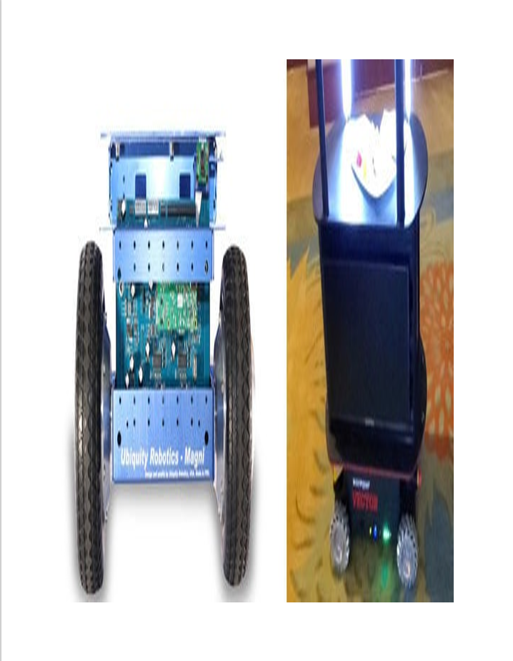

### Hình 3.3: ****Ubiquity Robotics – Magni**** (trái – ảnh: Ubiquity Robotics)

và **Waypoint Robotics – Vector™** (phải)

Cuối cùng, với nhóm **robot lớn, dựng sẵn**,  
sẽ thật thiếu sót nếu mình không nhắc đến công ty **Clearpath Robotics**.

Họ không chỉ sở hữu một dòng sản phẩm **nền tảng robot tự hành** đáng tin cậy  
cho cả **mặt đất** lẫn **mặt nước** (xem **Hình 3.4** bên dưới),  
mà còn cung cấp **trang hướng dẫn tuyệt vời**  
và các **gói mô phỏng mã nguồn mở**.

Bạn thậm chí có thể **làm quen với cách vận hành**  
các robot **Jackal** và **Husky** của họ **mà không cần sở hữu** bất kỳ chiếc nào.

Bạn có thể tìm thấy họ tại:  
<http://www.clearpathrobotics.com>

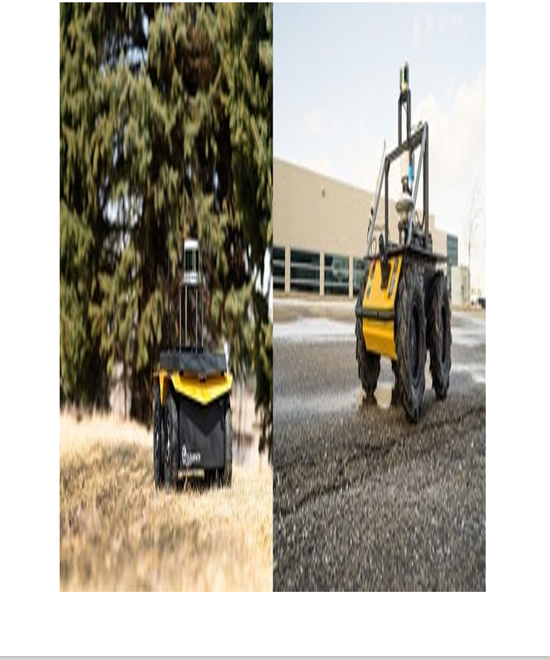

### Hình 3.4:

**Clearpath Robotics Jackal** (trái) và **Husky** (phải) – phương tiện mặt đất tự hành  
Ảnh: Clearpath Robotics

### 3.10 Robot nhỏ dựng sẵn

Điều tuyệt vời của **robot nhỏ** là **mọi nguyên lý điều khiển**  
gần như **giống hệt** với **robot khổng lồ**.  
Ngoại trừ việc tinh chỉnh một vài thông số  
để phù hợp với **động cơ khác nhau** và **đặc tính vận hành**,  
bạn hầu như có thể **dùng chung bộ điều khiển và phần mềm**.  
Tất nhiên, các robot lớn nên được trang bị **cảm biến tầm xa hơn**  
và một số **tính năng an toàn bổ sung**.

Đối với các nền tảng robot nhỏ, cái tên **TurtleBot**  
gần như đã trở thành **đồng nghĩa**  
với **nền tảng học robot thương mại**.  
Các mẫu đời đầu có kích thước tương đương  
(và dựa trên một phiên bản đặc biệt) của một **robot hút bụi nổi tiếng**,  
và thậm chí còn lớn hơn phiên bản **TurtleBot3** hiện nay.

**TurtleBot3** mang thiết kế **mô-đun** và **tùy biến cao**,  
nhưng đi kèm sẵn:

* **đế di động**,
* **Raspberry Pi**,
* **cảm biến LIDAR**,
* và phần mềm cần thiết để bạn bắt đầu.

Bạn có thể bổ sung thêm **camera**  
hoặc thậm chí **cánh tay robot**.  
Mặc dù phiên bản cơ bản **nhỏ đến mức có thể đặt trên bàn**,  
nhưng nó vẫn **tuyệt vời để học lập trình**  
cho các **phương tiện tự hành có bánh**.

Ngoài ra còn có **nhiều hướng dẫn**  
và **cộng đồng hỗ trợ đông đảo**,  
có thể nói đây là lựa chọn **đáng tiền nhất**  
trong hạng mục robot “mua về là chạy”.

Dĩ nhiên còn rất nhiều mẫu khác  
với **kích thước**, **cấu hình**, và **giá cả** đa dạng.  
Hãy tìm các **cửa hàng chuyên về robot** trực tuyến  
để khám phá dòng robot này.  
Một vài cửa hàng uy tín cung cấp  
robot hoàn chỉnh, bộ kit, linh kiện và cảm biến  
có thể kể đến:

* [www.pololu.com](http://www.pololu.com)
* [www.robotshop.com](http://www.robotshop.com)
* [www.robotis.us](http://www.robotis.us)

Thậm chí, bạn có thể tìm thấy những con robot  
**nhỏ đến mức nằm gọn trong lòng bàn tay**.  
(Hình **3.5** minh họa một số mẫu  
trong phòng thí nghiệm **Computer Assisted Robot-Enhanced Systems (CARES)**  
tại **Đại học Wayne State**, Detroit, Michigan).

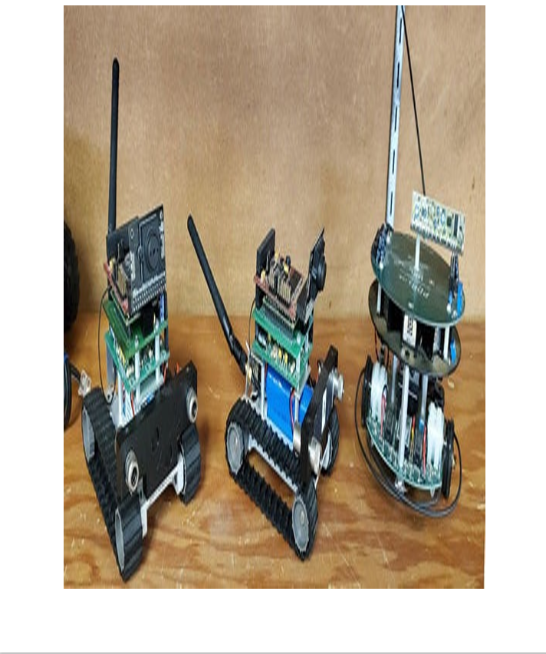

### Hình 3.5 Một vài **robot cỡ lòng bàn tay**, dạng **mua sẵn**, được tìm thấy trong một phòng thí nghiệm nghiên cứu tại **Trường Kỹ thuật – Đại học Wayne State**

### 3.11 Ưu điểm của robot dựng sẵn (Pre-Built)

* **Bắt đầu nhanh nhất** – cách nhanh nhất để khởi động dự án
* **Độ tin cậy cao** – thiết kế thường đã được kiểm tra nhiều lần
* **Có hỗ trợ kỹ thuật** từ nhà sản xuất

### 3.12 Nhược điểm của robot dựng sẵn

* **Giá cao**
* **Ít khả năng tùy biến**

## Mẹo khi **tự chế tạo robot**

Tự chế hoàn toàn một robot mang lại **cảm giác thỏa mãn**  
và cho phép **tùy chỉnh tối đa**,  
nhưng hãy lưu ý: **thời gian thực hiện** thường **lâu hơn rất nhiều** so với bạn nghĩ,  
bởi vì **mọi chi tiết nhỏ** đều do bạn chịu trách nhiệm.  
Và có rất nhiều chi tiết:

* khoan lỗ cho từng con ốc,
* đi từng sợi dây điện,
* tìm cách cố định từng đoạn dây,
* căn chỉnh động cơ và trục sao cho thật chính xác…  
  Tất cả những việc đó **cộng dồn** lại rất tốn thời gian.

Mình không muốn làm bạn nản lòng,  
mà chỉ muốn bạn **biết trước** để đưa ra quyết định.  
Nếu bạn vẫn sẵn sàng và kiên trì hoàn thiện,  
bạn sẽ có **quyền tự hào cực lớn** –  
và mình rất muốn xem thành quả của bạn,  
hãy gửi hình lên **trang Facebook Practical Robotics**  
([facebook.com/practicalrobotics](http://facebook.com/practicalrobotics))!

Cuốn sách này cũng sẽ hướng dẫn một **dự án robot tự chế**  
có thể thực hiện với **chi phí tối thiểu**  
(chi tiết trong **Chương 21: Xây dựng và Lập trình Robot Tự hành**).  
Dưới đây là một số **mẹo chung** về nguồn điện và vật liệu:

### 3.13 Vật liệu chế tạo

* **Nhôm (Aluminum)**
  + Nhẹ, tương đối bền, làm khung rất tốt nếu bạn có **dụng cụ và kiên nhẫn**.
  + Dễ gia công hơn thép.
  + Nếu hàn được thì càng tốt; nếu không, bạn sẽ phải khoan và bắt ốc.
  + **Cẩn thận** với mạt kim loại nhỏ – chúng có thể gây chập mạch nếu không vệ sinh kỹ.
* **Thép (Steel)**
  + Chắc chắn hơn nhôm và có thể hàn bằng máy hàn thông thường.
  + Tuy nhiên **khó cắt, khó khoan** và tốn nhiều thời gian hơn.
  + Có thể gây nhiễu cho một số loại cảm biến.
* **Nhựa (Plastic)**
  + Phù hợp cho robot nhỏ,
  + Rất hữu ích để in 3D các **kẹp, bản lề, giá đỡ**.
  + Đã có những robot **in 3D hoàn toàn**, nhưng thường quá nhỏ  
    để chứa cảm biến và máy tính cho mục đích của chúng ta.
* **Gỗ (Wood)**
  + Trước đây bị xem thường,  
    nhưng hiện nay được đánh giá cao vì **dễ gia công và nhanh chóng**.
  + Ván ép (plywood) rất thích hợp làm đế lắp linh kiện,  
    dễ bắt vít và sắp xếp lại linh kiện khi cần.
  + Gỗ cứng có thể dùng làm khung,  
    nhưng **không chống thời tiết** như nhôm.

### 3.14 Pin (Batteries)

* Nên dùng loại pin **chịu xả sâu** (deep-cycle).
* Mình thích:
  + **Pin dụng cụ điện (power-tool batteries)** cho robot nhỏ–trung bình (cỡ robot hút bụi).
  + **Pin chì–axit kín** (sealed lead-acid) từ xe tay ga điện cho robot lớn.
* **Không dùng pin ô tô**, vì chúng chỉ thiết kế cho dòng xả mạnh ngắn hạn,  
  xả lâu sẽ làm hỏng pin.
* **Không dùng pin dùng một lần** – nhanh tốn kém hơn pin sạc.
* Về điện áp: chọn pin phù hợp **thiết bị yêu cầu điện áp cao nhất** (thường là động cơ),  
  sau đó dùng **bộ chuyển DC-DC** để hạ xuống cho các thiết bị khác  
  (ví dụ 5V cho Raspberry Pi).

### 3.15 Hệ thống truyền động (Drive trains)

Gồm **động cơ, bánh xe** và các linh kiện trung gian:

* Thường bắt đầu bằng **hộp số (gearbox)** vì động cơ quay nhanh nhưng thiếu lực.
* Có thể thêm **xích–nhông hoặc dây curoa** để giảm tốc hoặc thuận tiện lắp đặt.
* Robot nhỏ có thể mua **module bánh + động cơ + hộp số tích hợp** – chỉ cần gắn trực tiếp.
* Nếu không, bạn sẽ phải tự lắp **động cơ, trục, bạc đạn, nhông, bộ căng xích**…

### Ưu điểm của robot tự chế (Scratch-built)

* **Tùy chỉnh tối đa**
* Có thể **rẻ hơn** (nếu làm khéo)
* **Đáng tự hào** nhất
* **Học hỏi nhiều nhất**

### Nhược điểm

* **Rất tốn thời gian**
* **Không có hỗ trợ từ nhà sản xuất**
* Dễ **lãng phí vật liệu** khi phải sửa đổi nhiều lần
* Robot lớn cần **động cơ lớn**,  
  và các động cơ này có thể tiêu thụ **rất nhiều dòng điện** khiến bạn bất ngờ.

### 3.16 Nguồn mua linh kiện robot

* **Amazon, eBay** – phong phú nhưng phải biết chính xác từ khóa để tìm.
* **banebots.com** – chủ yếu linh kiện truyền động.
* **robotmarketplace.com** – truyền động, một ít điện tử.
* **digikey.com** – linh kiện điện tử.
* **mouser.com** – linh kiện điện tử.
* **pololu.com** – đủ thứ, đặc biệt cảm biến, kèm hướng dẫn và mã mẫu.
* **adafruit.com** – linh kiện điện tử dễ dùng cho người mới, nhiều hướng dẫn.
* **robotshop.com** – đủ loại robot và phụ kiện.

Ở Mỹ, mua trực tiếp tại cửa hàng **không còn dễ như trước**.  
Hiện chỉ còn **Microcenter** (nếu bạn may mắn sống gần)  
có khu DIY tốt: Raspberry Pi, vi điều khiển, linh kiện điện tử, động cơ nhỏ,  
và một số bộ kit robot.

## Tận dụng robot hút bụi hoặc xe điều khiển từ xa

Một trong những cách yêu thích để làm robot trong nhà:

* **Rẻ hơn nhiều** so với mua nền tảng mới,  
  đặc biệt nếu tìm được **hàng đã qua sử dụng** hoặc **hỏng để lấy linh kiện**.
* **Có sẵn động cơ và bộ điều khiển động cơ** – hệ thống truyền động coi như xong.
* **Có sẵn cảm biến**: cảm biến rơi bánh, cảm biến va chạm, cảm biến vách,  
  bộ đo tốc độ bánh…
* Nhiều mẫu còn có **đế sạc tự động**, rất cần nếu bạn muốn robot chạy tự do.

Bạn vẫn sẽ học được rất nhiều về cách các bộ phận phối hợp,  
nhưng **bớt được nhiều công việc nhàm chán** so với tự chế hoàn toàn.

### 3.17 Hai loại robot hút bụi

1. **Có giao diện (interface)** – có cổng kết nối và phần mềm giao tiếp.
   * Lý tưởng cho người ít kỹ năng điện tử,  
     thường chỉ cần cắm **cáp USB**.
   * Ví dụ: **Neato Botvac** (xem Hình 3.7)
     + Kết nối an toàn qua USB, chạy terminal (như Screen).
     + Tích hợp **LIDAR** giúp tạo bản đồ cực kỳ chính xác.
     + Bạn có thể tìm hướng dẫn kết nối trên mạng,  
       sau khi kết nối chỉ cần gõ help để xem danh sách lệnh.
2. **Không có giao diện** – đòi hỏi tháo lắp và đấu dây thủ công hơn.

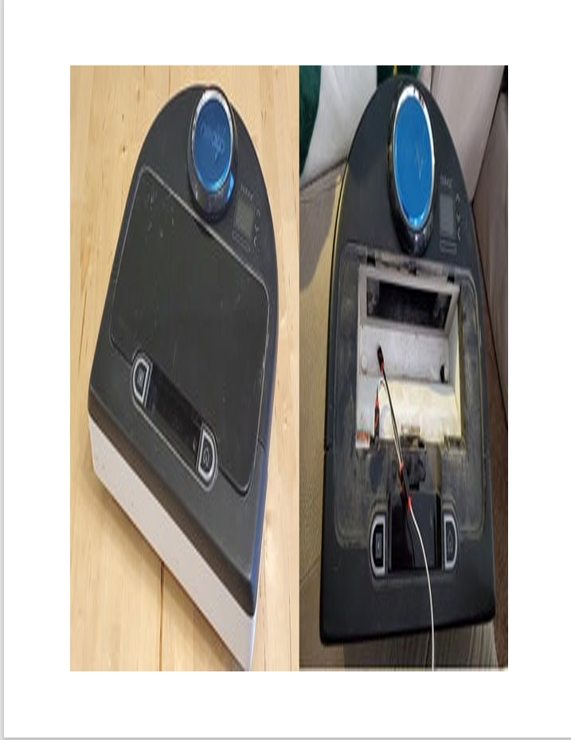

**Hình 3.7 Neato Botvac** với **LIDAR** và giao diện đơn giản

Một mẫu robot hút bụi phổ biến khác – **Roomba** của **iRobot** –  
cũng có **giao diện lập trình** được tài liệu hóa rất đầy đủ.  
Chính iRobot đã cung cấp một tài liệu tuyệt vời mang tên  
**Open Interface Spec (OI)**,  
trong đó có **hướng dẫn chi tiết** về cách:

* Đọc dữ liệu từ các cảm biến
* Gửi lệnh điều khiển robot

Mặc dù **không được trang bị LIDAR**,  
Roomba bù lại bằng:

* **Giao diện mở** cho phép lập trình dễ dàng
* **Hàng loạt cảm biến bổ sung**
* **Beacon định vị (đèn hiệu dẫn đường)**
* Không chỉ có **đế sạc**,  
  mà còn có khả năng **tự tìm đế và tự sạc**  
  chỉ cần gửi **một lệnh duy nhất**.

Tác giả cho biết đã tự **gắn thêm LIDAR của Neato Botvac**  
(vốn có thể tìm mua với giá rẻ trên eBay – xem **Hình 3.8**).  
Theo tác giả, đây là **một sự đánh đổi hợp lý**  
so với tính năng tự sạc tự động.

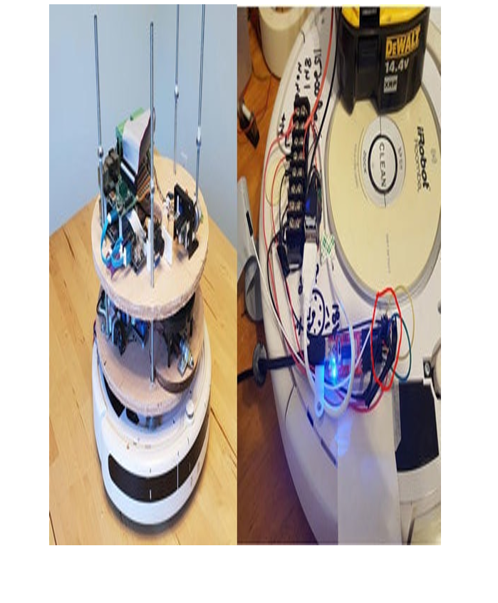

**Hình 3.8 Một chiếc iRobot Roomba được “biến hóa” thành Frankenbot**, khiến vợ tôi phải than trời.  
Việc kết nối với nó phức tạp hơn một chút so với việc chỉ **cắm dây USB**.  
Vị trí của **cổng kết nối DIN** được khoanh tròn trong hình.

**3.18 Kết nối với Roomba**

Các **mẫu Roomba thuộc dòng 500, 600, 700 và 800** là lựa chọn tốt nhất.  
Những **mẫu đời đầu (400 trở về trước)** hoặc là dùng **giao diện khác**,  
hoặc **không có giao diện** nào cả,  
và dường như **dòng mới nhất (900)** cũng **không hỗ trợ chức năng này**.

Nếu các khái niệm về **truyền thông nối tiếp (serial communication)** dưới đây  
nghe còn lạ lẫm, đừng lo – chúng ta sẽ tìm hiểu kỹ hơn ở phần sau.

Để kết nối với **giao diện mở (Open Interface)** của Roomba,  
bạn chỉ cần một **kết nối serial chuẩn** với thông số:

* **115200 baud**
* **8 bit dữ liệu**
* **không parity**
* **1 bit stop**
* **không kiểm soát luồng (flow control)**  
  (viết tắt: **115200, 8N1**).

Tài liệu **OI spec** cũng có hướng dẫn cách thay đổi các thiết lập này nếu cần.

Bạn sẽ tìm thấy **cổng mini DIN 7 chân** dưới một nắp đậy trên đỉnh robot.  
Mọi người thường khuyên bạn phải đặt **đầu nối DIN chuẩn**,  
nhưng tác giả tiết lộ rằng  
**cắm trực tiếp dây breadboard** vào từng lỗ **vẫn hoạt động tốt** cho mục đích thử nghiệm.

Việc truyền thông có thể được thực hiện bằng  
**serial UART** trên **GPIO pins 14 và 15** của **Raspberry Pi**,  
nhưng cần lưu ý:

* **UART của Roomba hoạt động ở mức 5V**,
* trong khi **Raspberry Pi chỉ hỗ trợ 3.3V**.

(Chúng ta đã nói về **việc khớp mức điện áp** ở chương trước, đúng không?)

Vì việc **UART–UART** bắt buộc phải dùng **mạch chuyển mức điện áp**,  
cách dễ hơn nhiều là sử dụng **một thiết bị USB gọi là FTDI**.

**Hình 3.9** bên dưới minh họa  
cách **đấu dây FTDI vào cổng kết nối của Roomba**.

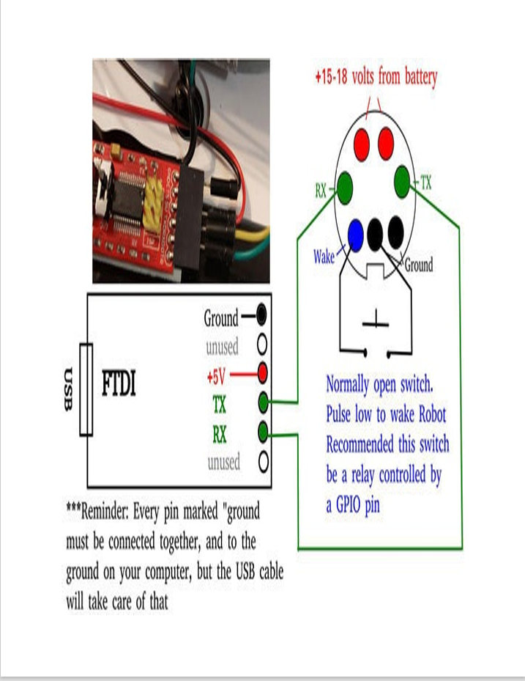

### Hình 3.9

**Kết nối với cổng DIN của Roomba thông qua FTDI.**  
Điều này **không phải là nhầm lẫn** – chân **TX của một thiết bị** sẽ được nối với **RX của thiết bị còn lại**, và ngược lại.

### 3.19 Các bước cơ bản để giao tiếp với Roomba qua cổng USB

1. **Đấu dây FTDI** và nút **Wake** như hình 3.9.
2. **Cắm FTDI** và bật nguồn **Raspberry Pi**.
3. **Khởi tạo PIGPIO**.
4. **Mở cổng serial**.
5. **Đóng công tắc** (thủ công hoặc qua relay điều khiển bởi Raspberry Pi) trong **50–150 ms**.
   * Nếu thành công, Roomba sẽ **phát tiếng bíp** để báo hiệu.
6. Gửi **lệnh 128** để **bắt đầu giao diện mở (Open Interface)** và đưa robot vào **chế độ thụ động (passive mode)**.
   * Ở chế độ này, robot **sẽ không di chuyển**.
7. Gửi **lệnh 131** để **bắt đầu chế độ an toàn (safe mode)**.
   * Bây giờ robot **có thể di chuyển** nếu được điều khiển.
8. Từ đây bạn có thể **gửi lệnh tùy ý**:
   * Yêu cầu gói dữ liệu,
   * Gửi lệnh điều khiển động cơ,
   * Hoặc kích hoạt các **chương trình sẵn** như clean hoặc dock.
9. Gửi **lệnh 133** để **đưa Roomba về chế độ ngủ (sleep)**.
10. **Đóng cổng serial**.
11. **Kết thúc thư viện GPIO**.

**Lưu ý**: iRobot đã phát hành **nhiều phiên bản** của giao diện mở qua các năm,  
mỗi phiên bản có **khác biệt về lệnh và tính năng**.  
Nếu lệnh không hoạt động, hãy **kiểm tra kỹ tài liệu OI** để đảm bảo nó phù hợp với model Roomba của bạn.

### 3.20 Ví dụ chương trình giao tiếp

**hello_roomba.cpp** là chương trình mẫu minh họa cách giao tiếp với Roomba bằng **thư viện PIGPIO**.  
Bạn cần đọc kỹ **tài liệu PIGPIO** và **Roomba OI** để hiểu cách chúng phối hợp.

* Tài liệu PIGPIO: <http://abyz.me.uk/rpi/pigpio/pdif2.html>
* Tài liệu Roomba OI: Tìm trên Google với từ khóa roomba oi và chọn phiên bản phù hợp với model.

Chương trình này:

* **Đánh thức Roomba**,
* Điều khiển **chạy tiến 5 giây**,
* **Tạm dừng 1 giây**,
* **Chạy lùi 5 giây**,
* Rồi **tắt hoàn toàn**.

(Đoạn mã C++ đã được giữ nguyên trong tài liệu gốc để bạn tham khảo trực tiếp.)

### 3.21 Giải phóng Roomba khi bị “treo” (Un-freezing)

Trong quá trình thử nghiệm, đôi khi Roomba sẽ **bị treo**,  
thường do robot đang **chờ nhận đủ dữ liệu** mà bạn chưa gửi.  
Nó có thể **chờ mãi** và không phản hồi.

Cách khắc phục:

* Bạn có thể tháo pin để khởi động lại,
* Hoặc nhanh hơn: **chạy một chương trình nhỏ** gửi **lệnh sleep liên tục**  
  để “thỏa mãn” lượng byte mà Roomba đang đợi,  
  buộc nó **về chế độ ngủ** và cho phép bạn **đánh thức lại** bằng cách kích hoạt chân Wake.

Đôi khi bạn phải chạy chương trình này **vài lần** để Roomba thực sự “thoát treo”.

Chương trình mẫu: **roomba_sleep.cpp**

* Gửi **lệnh sleep (133)** tới Roomba **100 lần liên tiếp** để đảm bảo robot ngủ.

(Đoạn mã C++ được giữ nguyên như tài liệu gốc.)

### 3.22 Robot hút bụi ****không có giao diện (Interface)****

Loại thứ hai là các robot hút bụi **không có giao diện lập trình dễ khai thác**.  
Dù vậy, vẫn nên **tìm kiếm trực tuyến** xem có ai đã chia sẻ hướng dẫn kết nối cho model bạn sở hữu.

Nếu không, bạn sẽ cần:

* **Kết nối trực tiếp với động cơ và cảm biến**,
* **Viết toàn bộ code điều khiển** thay vì sử dụng bộ điều khiển gốc.

Dù vậy, đây vẫn là **nền tảng tuyệt vời** cho các dự án robot,  
vì giúp **tiết kiệm nhiều công sức chế tạo** so với việc xây dựng robot hoàn toàn từ đầu.

(Xem minh họa ở ***Hình 3.10***.)

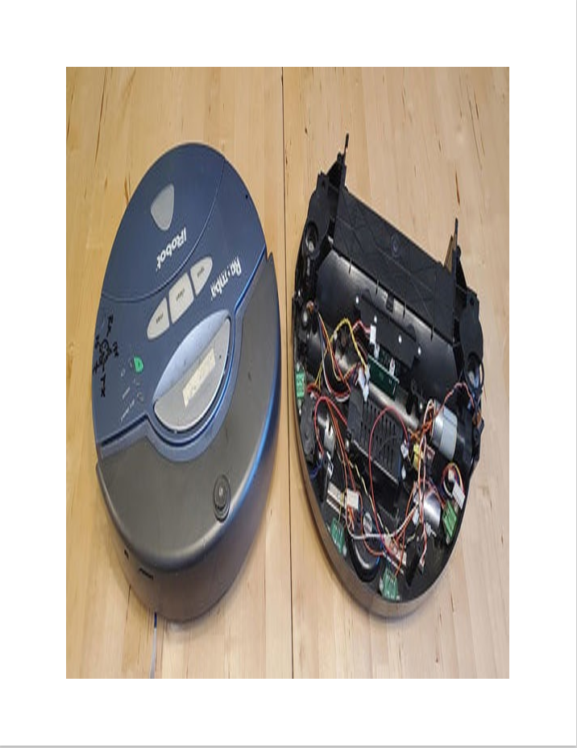

**Hình 3.10:** Các mẫu Roomba đời đầu như mẫu 400 (trái) hoặc bộ khung robot hút bụi không rõ hãng (phải) không có cùng giao diện phần mềm, nhưng vẫn giúp chúng ta tiết kiệm rất nhiều công sức lắp đặt phần cứng.  
Nếu bạn thành thạo về điện tử, đôi khi bạn có thể tìm được bộ điều khiển động cơ trên bo mạch hiện có.

**3.23 Tận dụng xe điều khiển từ xa (RC)**

Việc “hack” xe ô tô hoặc xe tải điều khiển từ xa có một số lợi thế tương tự như hack robot hút bụi, nhưng thiếu các cảm biến. Tuy nhiên, chúng rẻ và có rất nhiều hình dạng, kích cỡ, nên bạn có thể tìm được mẫu phù hợp để chạy cả trong nhà lẫn ngoài trời.  
Một vài lưu ý khi chuyển đổi xe điều khiển từ xa thành robot:

* **Nguồn điện:** Xe thường có sẵn pin cho hệ thống điều khiển, nhưng bạn **không nên** cấp nguồn cho Raspberry Pi từ pin này. Hãy thêm một nguồn điện riêng, ví dụ như một pin sạc dự phòng đủ lớn để sạc laptop.
* **Cơ cấu lái:** Hầu hết xe điều khiển từ xa sử dụng cơ cấu lái **Ackerman**, nhưng với mục đích của chúng ta, hệ truyền động **vi sai (differential drive)** vẫn được ưu tiên hơn. Nếu có thể, hãy chọn mẫu xe tăng hoặc xe ủi (bulldozer).

Một ví dụ thú vị tại **Cuộc thi Xe Mặt đất Thông minh 2019 (Intelligent Ground Vehicle Challenge)** của nhóm **OU-PAVE (Ohio University Professional Autonomous Vehicle Engineers)** nằm đâu đó giữa việc tự chế hoàn toàn và việc hack một chiếc xe điều khiển từ xa. Chiếc xe được khán giả yêu thích này ban đầu chính là một **xe chở trẻ em** loại ngồi lái. (Xem hình 3.11).

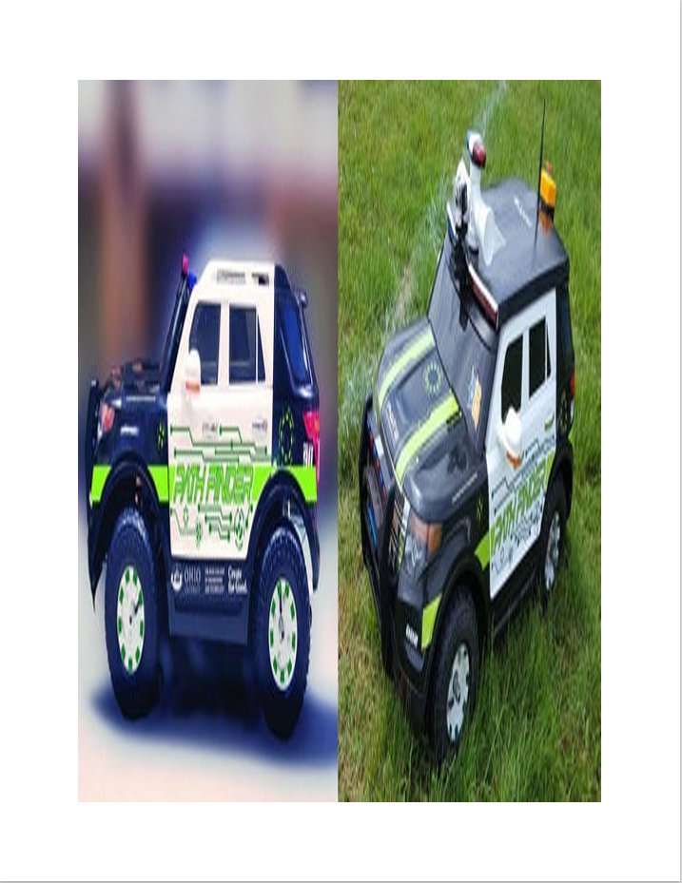

**Hình 3.11:** *Pathfinder* của nhóm **Ohio University Professional Autonomous Vehicle Engineers (OU-PAVE)**.  
Ảnh: Russ College of Engineering and Technology, Ohio University

Nhóm OU-PAVE đã làm một công việc đáng kinh ngạc với *Pathfinder*. Không chỉ cải thiện khả năng tự hành để đi theo đường và tránh chướng ngại vật, *Pathfinder* còn được sử dụng như một nền tảng để phát triển và thử nghiệm các thuật toán dẫn đường và điều khiển, sau đó được nạp vào một chiếc ô tô cỡ thật (**Kia Soul EV**).

Điều này minh chứng rằng một robot nhỏ, rẻ hơn và tiện lợi hơn để học tập và phát triển có thể **chuyển giao hoàn toàn** cho bất kỳ loại robot nào, và cuối cùng giúp bạn tiết kiệm thời gian. Nhóm OU-PAVE đã khiến phần mềm chạy trên Kia Soul chỉ sau **vài giờ** thử nghiệm và tinh chỉnh.  
Bạn có thể xem một số video tuyệt vời của *Pathfinder* đang hoạt động trên trang Facebook của OU-PAVE: **facebook.com/PAVEOhioU**.

**Ưu điểm của việc tái sử dụng robot hút bụi và xe điều khiển từ xa:**

* Có thể **tiết kiệm rất nhiều thời gian**.
* Đôi khi có **cảm biến tích hợp sẵn**.
* Bạn **học được nhiều hơn** so với việc mua một nền tảng robot hoàn chỉnh.
* **Rất thú vị** khi tự mày mò.
* Có thể **rất rẻ**.

**Nhược điểm:**

* Đôi khi **hạn chế không gian để tùy chỉnh**.
* Có thể **khó gắn encoder** vào hệ truyền động có sẵn nếu nó không được tích hợp từ đầu.
* Vợ/chồng hoặc con cái của bạn **có thể không vui** khi phát hiện bạn đã tháo rời chiếc máy hút bụi hoặc món đồ chơi của họ.

**3.24 Kết luận**

Trong chương này, chúng ta đã nói về **lựa chọn nền tảng cho robot**. Bạn đã tìm hiểu các **lợi ích và hạn chế** của nhiều tính năng khác nhau và tầm quan trọng của việc chọn một robot **có kích thước phù hợp với mục đích sử dụng**.  
Chúng ta đã thảo luận về **mua, tự chế và “hack” robot** – và thậm chí học cách giao tiếp với máy tính điều khiển robot hút bụi **Roomba**, cũng như cách gửi **lệnh di chuyển** cho nó.  
Tất cả những điều này đều là yếu tố then chốt giúp bạn đưa ra **lựa chọn tối ưu**, bởi bạn sẽ dành rất nhiều thời gian để biến nền tảng này thành **một cỗ máy tự hành**.

Trước khi đi sâu hơn vào hành vi tự động và lập trình robot, chúng ta cần tìm hiểu thêm một số kiến thức cơ bản.  
Một trong những kỹ năng **nền tảng nhất** của kỹ sư robot là **viết phần mềm điều khiển động cơ** – để làm cho robot hoặc các bộ phận của nó di chuyển.  
Đó là lý do vì sao **Chương 4: Các loại động cơ robot và cách điều khiển** lại quan trọng – chúng ta sẽ học về **các loại động cơ** khác nhau và **cách điều khiển** chúng.

**Câu hỏi ôn tập:**

1. Một số **nhược điểm** của robot cỡ lớn là gì?
2. Những **thách thức** nào của cơ cấu lái **Ackerman** so với hệ truyền động **vi sai**?
3. Vì sao **không nên** dùng **ắc-quy ô tô** để cấp nguồn cho robot của bạn?

## **CHƯƠNG 4 Các loại động cơ robot và điều khiển động cơ**

### 4.1 Giới thiệu

Động cơ là **thành phần trung tâm** của mọi robot.  
Dù chúng được dùng để **quay bánh xe**, **quay cánh quạt**, **điều khiển các khớp chân**, **điều chỉnh bề mặt điều khiển** hoặc thậm chí **di chuyển cảm biến**, phần lớn thời gian của chúng ta với tư cách là kỹ sư robot sẽ được dành cho việc **trực tiếp điều khiển** hoặc tìm cách **quyết định tiếp theo phải làm gì với động cơ**.

Chương này sẽ giúp bạn tìm hiểu **các loại động cơ** khác nhau hiện có và cách **điều khiển** chúng.  
Chúng ta sẽ học những kiến thức cơ bản về cách động cơ hoạt động, các **phần cứng và phần mềm** cần thiết để điều khiển chúng.  
Ngay cả những dự án robot phức tạp nhất cũng đều quy về việc **gửi tín hiệu đúng** đến **đúng loại động cơ**, vì vậy **nắm vững điều khiển động cơ** là điều cực kỳ quan trọng để robot hoạt động thành công.

Mã nguồn của chương này có thể tải tại:  
👉 <https://github.com/lbrombach/practical_chapters>

### 4.2 Nội dung chính của chương:

* Các **loại động cơ**
* **Điều khiển động cơ** – tốc độ và hướng quay
* Giới thiệu về **transistor** và **bộ điều khiển động cơ**
* **Điều chế độ rộng xung (PWM)**
* Tạo tín hiệu **PWM** bằng **Raspberry Pi**
* **Hướng dẫn** điều khiển động cơ bằng Raspberry Pi

### 4.3 Mục tiêu học tập

* Hiểu được **các loại động cơ** và **ứng dụng** của chúng.
* Viết một **chương trình điều khiển động cơ** đơn giản và **thực hành điều khiển động cơ** bằng chương trình này.

### 4.4 Các loại động cơ

Động cơ là thiết bị **chuyển đổi năng lượng điện** thành **năng lượng cơ học** dưới dạng **trục quay**.  
Trục này có thể được gắn vào:

* **Cánh quạt**
* **Bánh xe**
* **Khớp của cánh tay robot**

Việc kết nối có thể:

* **Trực tiếp**, hoặc
* **Gián tiếp** thông qua **bánh răng**, **xích** hoặc **dây cu-roa**

→ Nhằm tạo ra **chuyển động** phục vụ một nhiệm vụ cụ thể.  
Ứng dụng rõ ràng nhất là **quay bánh xe để di chuyển robot**, và đây cũng là **trường hợp sử dụng chính** mà chúng ta sẽ tập trung.

### 4.5 Nguyên lý cơ bản của động cơ điện

Tất cả động cơ điện đều hoạt động bằng cách **sử dụng các từ trường** được sắp xếp sao cho **đẩy hoặc hút lẫn nhau**.

* Từ các bài học khoa học, bạn có thể nhớ rằng **nam châm** có **từ trường** chảy từ cực **Bắc (North)** sang cực **Nam (South)**.
* Các từ trường này có **tính định hướng (còn gọi là tính phân cực)**.
* **Nam châm** sẽ **hút** hoặc **đẩy** nhau tùy theo cách các cực được bố trí:
  + Hai cực **Bắc – Bắc** hoặc **Nam – Nam** → **Đẩy nhau**
  + Một cực **Bắc** và một cực **Nam** → **Hút nhau**
* **Nam châm vĩnh cửu** chỉ có thể đảo chiều từ trường bằng cách **quay vật lý**.
* Ngược lại, **nam châm điện** có thể **đảo chiều từ trường** chỉ bằng cách **đảo chiều dòng điện** chạy qua nó.

(Hình 4.1 bên dưới minh họa nguyên lý này.)

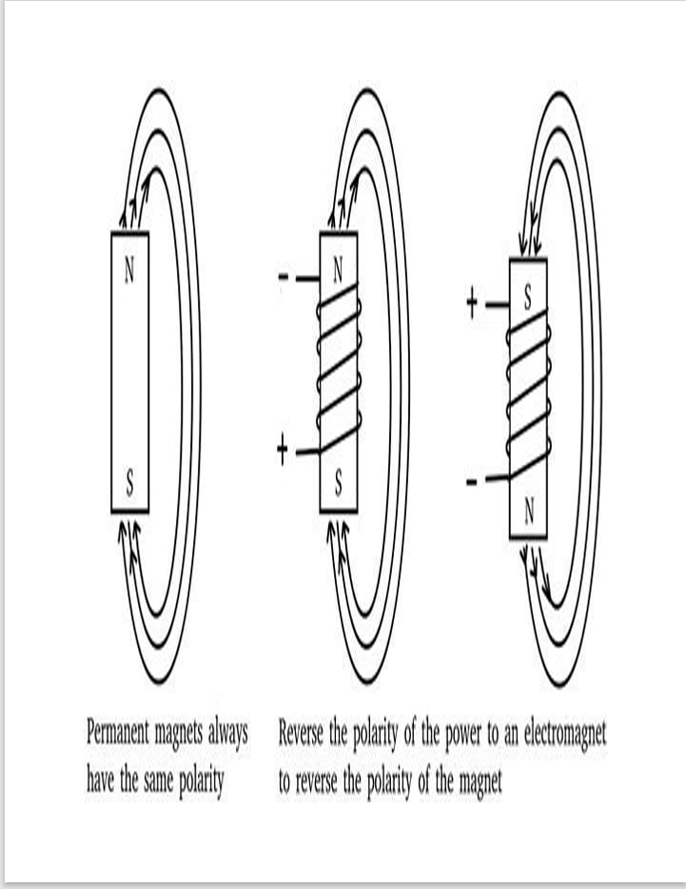Hình 4.1: Từ trường của **nam châm vĩnh cửu** so với **nam châm điện**

Tôi sẽ không đi quá sâu vào **lý thuyết động cơ**, nhưng có một số điểm **cực kỳ quan trọng** cần hiểu:

* Mỗi **động cơ** đều có **một phần tĩnh (stator)** và **một phần quay (rotor)**.
* Mỗi phần này có **hệ thống nam châm riêng**, được sắp xếp để **đẩy** và **kéo** lẫn nhau.
* Để **giữ cho động cơ tiếp tục quay** (thay vì bị khóa đứng yên), chúng ta cần **đảo chiều cực từ** của các nam châm **tại những thời điểm cụ thể** trong quá trình quay.

Có nhiều **cách khác nhau** để thực hiện việc đảo chiều này → và **đây chính là lý do tồn tại các loại động cơ khác nhau**.

### Động cơ ****dòng xoay chiều (AC)**** so với ****dòng một chiều (DC)****

Khi lựa chọn động cơ, **quyết định lớn đầu tiên** là xem bạn muốn dùng:

* **Động cơ AC (Alternating Current)** – động cơ chạy bằng **dòng xoay chiều**, hoặc
* **Động cơ DC (Direct Current)** – động cơ chạy bằng **dòng một chiều**.

Có thể bạn đã có sẵn một động cơ từ:

* **dụng cụ điện** (như máy khoan, cưa điện), hoặc
* **đồ gia dụng** (như máy giặt)

…và tự hỏi liệu có thể **tận dụng** nó để dùng cho robot hay không.

Trước khi quyết định loại nào phù hợp cho robot, hãy xem xét một vài **đặc điểm quan trọng** của **động cơ AC** và **động cơ DC**.

|  |  |  |  |  |  |
| --- | --- | --- | --- | --- | --- |
| |  | | --- | | **Động cơ DC** |  |  | | --- | |  | | | **Động cơ AC** | | --- |  |  | | --- | |  | |
| Chạy trực tiếp từ pin/ắc quy | |  | | --- | | Cần mạch điện bổ sung để chạy từ pin/ắc quy |  |  | | --- | |  | |
| |  | | --- | | Điện áp hoạt động thấp hơn, an toàn hơn |  |  | | --- | |  | | |  | | --- | | Điện áp cao hơn, nguy hiểm hơn |  |  | | --- | |  | |
| |  | | --- | | Dễ điều khiển tốc độ |  |  | | --- | |  | | Bộ điều khiển tốc độ phức tạp |

Không nghi ngờ gì nữa, bạn sẽ muốn sử dụng **động cơ DC** cho dự án của mình.  
Động cơ DC rất **dễ sử dụng**, chỉ cần cung cấp cho chúng một điện áp (thường) an toàn.  
Ngược lại, động cơ AC yêu cầu **đảo cực của điện áp cao** (thường là mức nguy hiểm) nhiều lần mỗi giây, và điều này đòi hỏi mạch điện tử nằm **ngoài phạm vi** của cuốn sách này.

Đối với mục đích **robot di động**, động cơ AC thực sự **không có gì vượt trội** so với động cơ DC, trừ khi bạn bước vào lĩnh vực **xe tự hành chở người**.  
Bạn có thể bỏ qua lời cảnh báo trên nếu bạn là Elon Musk, nhưng trong suốt phần còn lại của cuốn sách này, **bất cứ khi nào đề cập đến “động cơ”**, đó sẽ là **động cơ DC**.

**4.6 Động cơ DC dùng chổi than (Brush-type DC motors)**

Cho đến gần đây, **động cơ DC dùng chổi than** (còn gọi là *brushed DC motor*) là loại động cơ **phổ biến nhất** trong hầu hết các thiết bị chạy bằng pin.  
Hiện nay, chúng vẫn còn rất phổ biến, nhưng **động cơ DC không chổi than** (brushless DC) mà chúng ta sẽ nói đến bên dưới đang ngày càng trở nên thông dụng.

Động cơ DC dùng chổi than có thể được tìm thấy ở vô số nơi:

* Đồ chơi bán trong cửa hàng bách hóa
* Dụng cụ điện cầm tay
* Động cơ cửa kính ô tô
* Và còn rất nhiều thiết bị khác mà khó có thể liệt kê hết.

Tên gọi “dùng chổi than” xuất phát từ việc chúng **sử dụng các chổi dẫn điện** trượt trên một bộ phận gọi là **cổ góp (commutator)** để thực hiện việc **đảo cực của các cuộn nam châm điện**.  
Nhờ cơ chế này, các cực của nam châm điện được **luân phiên đẩy và kéo** với các nam châm vĩnh cửu gắn trong thân động cơ, giúp động cơ **quay liên tục**.

Động cơ DC chổi than thường **quay rất nhanh**, nên gần như **luôn cần hộp số (gearbox)** để có thể sử dụng hiệu quả trong robot.

Bạn có thể **nhận biết** loại động cơ này bằng cách:

* Nó được tháo ra từ một thiết bị chạy **bằng pin**.
* Nó chỉ có **hai dây điện** nối trực tiếp vào động cơ.

Đừng để bị đánh lừa bởi **những dây phụ** nối vào mô-đun!  
Ví dụ: bộ bánh xe được tháo từ một robot hút bụi trong **hình 4.2** bên dưới trông như có nhiều dây,  
nhưng quan sát kỹ sẽ thấy **chỉ có hai dây** thực sự dẫn vào **động cơ**, các dây còn lại chỉ đi tới **cảm biến**.

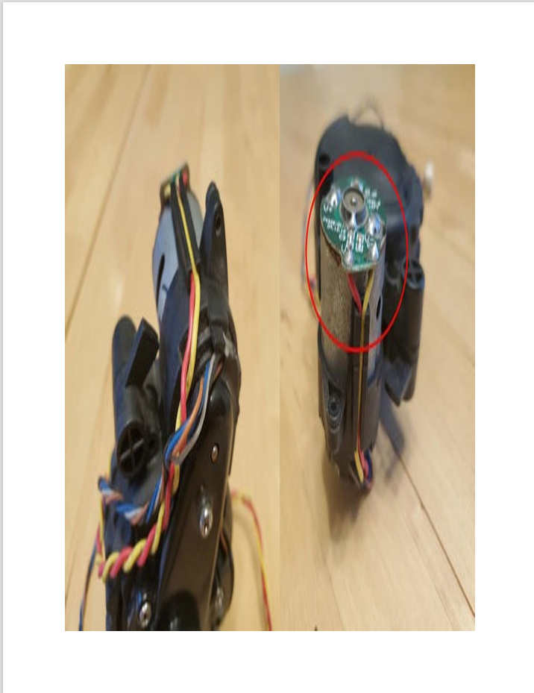**Hình 4.2:** Động cơ DC **không chổi than** (brushless DC) được tận dụng từ robot hút bụi, vẫn gắn với **hộp số** và **bánh xe**.

Động cơ **dùng chổi than** là loại **rẻ nhất**, **rất đáng tin cậy**, và **dễ điều khiển** nhất –  
tất cả những gì bạn cần làm chỉ là **thay đổi điện áp** để tăng hoặc giảm tốc độ.  
Theo tôi, điều đó bù đắp hoàn toàn cho việc chúng **ồn hơn** một chút so với động cơ không chổi than.  
Tôi hoàn toàn **khuyến nghị** những người **mới học điện tử** nên sử dụng loại động cơ này cho **động cơ truyền động của robot**.

**4.7 Servo**

Bạn cũng có thể nghe gọi chúng là **động cơ servo** (*servo motors*).  
Servo thực ra là **tổ hợp** của:

* Một loại động cơ nào đó
* **Hộp số (gearbox)**
* Và **mạch điện tử** cho phép định vị **tương đối chính xác** trục đầu ra.

Servo có nhiều **kích cỡ** và **điện áp** khác nhau, từ loại **dành cho mô hình/hobby** đến loại **công nghiệp**.  
Tuy nhiên, ở đây tôi chỉ nói về **loại servo hobby** như trong **hình 4.3** bên dưới.

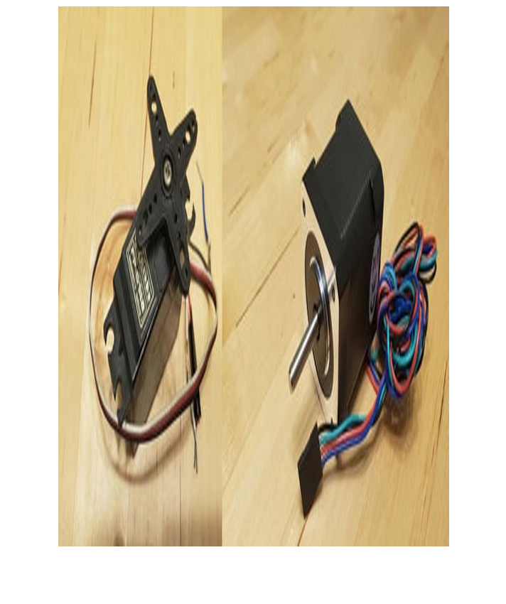

**Hình 4.3:** Một **servo loại hobby phổ biến** (trái) và một **động cơ bước (stepper motor)** thông dụng (phải).

**Servo**

Các **servo** mà bạn thường gặp và sử dụng thường **chứa một động cơ DC có chổi than** bên trong.  
Tuy nhiên, thay vì **thay đổi điện áp** để điều khiển trực tiếp, chúng ta **cấp một điện áp cố định**  
(thường từ **5–12V DC**) **kèm theo một tín hiệu điều khiển đặc biệt**, và để **mạch điện tử bên trong** thực hiện phần còn lại.

* Tín hiệu điều khiển này thường là **PWM** (*Pulse Width Modulation – điều chế độ rộng xung*),  
  mà chúng ta sẽ tìm hiểu chi tiết hơn ở phần sau của chương này.
* Trong một số trường hợp, tín hiệu có thể được gửi qua các **giao thức truyền thông**  
  mà ta sẽ học ở **Chương 5: Giao tiếp với cảm biến và thiết bị khác**.

Thông thường, servo được thiết kế để **xoay trong một phạm vi giới hạn** (không tròn đủ 360° – thường tối đa khoảng **270°**)  
và **giữ một vị trí cố định**.  
Tuy nhiên, chúng đã được **hack** để cho phép **quay liên tục**, và việc hack này phổ biến đến mức một số nhà sản xuất  
đã bắt đầu **bán sẵn loại servo quay liên tục**, thậm chí bán cả **bánh xe nhỏ** có thể **bắt vít trực tiếp** vào trục ra (nơi vốn để gắn tay đòn).

Servo loại này có thể được dùng để **truyền động cho những robot nhỏ nhất**,  
nhưng nói chung tôi vẫn xem **servo** chủ yếu là **thiết bị định vị**.

**4.8 Động cơ bước (*Stepper Motor*)**

Động cơ bước (hình bên phải trong **Hình 4.3**) là một loại **động cơ DC khác** được dùng cho các ứng dụng **định vị** –  
thường với **độ chính xác rất cao**.

Khác với động cơ DC **dùng chổi than**, vốn sử dụng **cổ góp (commutator)** để đảo chiều cực của **một cuộn dây điện từ**,  
động cơ bước có **hai hoặc nhiều cuộn dây DC** được **kích hoạt lần lượt** (đôi khi **một cuộn được cấp điện, cuộn kia đảo cực**).

Việc điều khiển **cuộn dây nào được kích hoạt và khi nào** được thực hiện bằng **mạch điện tử bên ngoài động cơ**.  
Hình 4.4 bên dưới minh họa một **nam châm vĩnh cửu trong động cơ bước**  
bị **đẩy và kéo** khi các cuộn dây khác nhau được **cấp điện với các cực tính khác nhau**.

Top of Form

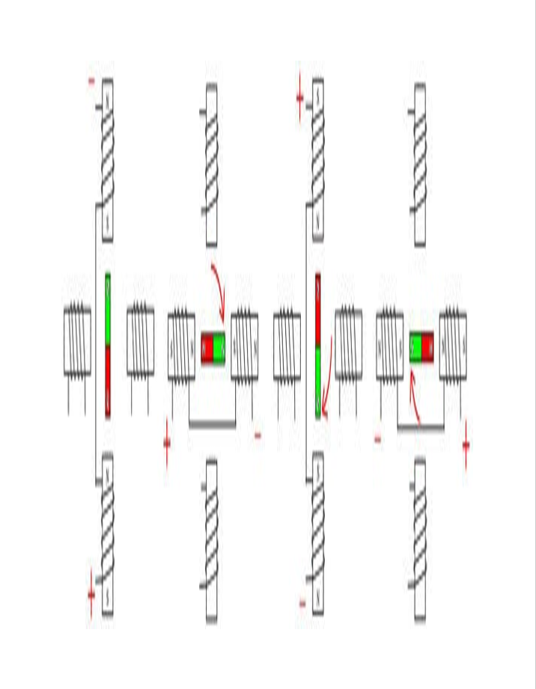

**Hình 4.4:** Cuộn dây và sự xoay của từ trường trong **động cơ bước (Stepper Motor)**

**4.9 Động cơ bước (Stepper Motor)**

Khi **bộ điều khiển** chuyển đổi cuộn dây nào được cấp điện và trục quay để **thẳng hàng với từ trường**,  
ta gọi đó là một **“bước” (step)**.  
Bằng cách **thay đổi điện áp** và **chiều dòng điện** qua các cuộn dây khác nhau,  
bộ điều khiển của động cơ bước có thể di chuyển trục theo **bước đầy đủ (full step)**,  
**nửa bước (half step)** hoặc thậm chí **các bước nhỏ hơn**.

Vị trí được **theo dõi** bằng cách **đếm số lượng và hướng các bước** đã được lệnh thực hiện.  
Động cơ bước **không được dùng để truyền động bánh xe** cho robot,  
mà thường được dùng để **định vị** các bộ phận như **khớp tay robot hoặc kẹp gắp**.  
Nếu thấy **4 dây đi thẳng vào động cơ** (và không phải là dây từ cảm biến),  
đó thường là dấu hiệu cho biết **động cơ bước**.

**4.10 Động cơ DC không chổi than (Brushless DC – BLDC)**

Động cơ BLDC thuộc cùng nhóm với **động cơ DC chổi than**,  
bởi vì khác với **servo** và **stepper**,  
BLDC là loại động cơ mà ta có thể **xem xét sử dụng cho truyền động robot**.

BLDC là **họ hàng** với động cơ bước,  
vì cả hai đều sử dụng **nhiều cuộn dây điện từ** và **bộ điều khiển bên ngoài**.  
Tuy nhiên, BLDC thường có **nhiều cuộn dây hơn**  
và được bổ sung **cảm biến vị trí trục**,  
cùng với **bộ điều khiển phức tạp hơn** (gọi là **bộ điều khiển tốc độ điện tử – ESC**).  
ESC sử dụng tín hiệu từ cảm biến vị trí để xác định **cuộn dây nào cần được cấp điện tiếp theo**,  
cho phép BLDC đạt được **tốc độ cao hơn nhiều** so với động cơ bước.

Đặc điểm nổi bật của BLDC:

* **Phản hồi nhanh**, **công suất tốt**,
* **Êm hơn** nhiều so với động cơ DC chổi than do **không có ma sát của chổi than**,
* Được dùng phổ biến trên **flycam (drone)**, **hoverboard**, và ngày càng nhiều trên **xe đạp điện**.

**4.11 Giới thiệu về Transistor và Driver (mạch điều khiển động cơ)**

Thông thường, **mọi loại động cơ** đều cần **driver** để hoạt động  
(ngoại trừ **servo** vốn đã có driver tích hợp – ta chỉ cần gửi **tín hiệu điều khiển**).

Tất cả **driver động cơ** đều có mục đích chính:

* **Khuếch đại tín hiệu nhỏ** từ các **chân GPIO** của vi điều khiển
* Thành **dòng/áp đủ lớn** để cấp cho **nam châm điện** bên trong động cơ.

Trong trường hợp BLDC, **bộ điều khiển tốc độ điện tử (ESC)**  
còn cần thêm **khả năng tính toán** để quyết định cuộn dây nào được cấp điện tiếp theo.

**4.12 Điều khiển cơ bản nhất: Bật/Tắt (On/Off)**

Điều khiển **Bật/Tắt** thường **không đủ chính xác** cho bánh xe robot tự hành,  
nhưng lại **hoàn hảo** cho những ứng dụng cần **quay liên tục**  
hoặc **di chuyển từ đầu này đến đầu kia** mà **không yêu cầu độ chính xác ở giữa**.

Ví dụ:  
Một **cơ cấu nâng tuyến tính (linear actuator)** chỉ cần bật để nâng dụng cụ lên  
cho đến khi chạm công tắc giới hạn.

Ở **Chương 2**, ta đã thấy cách **công tắc On/Off** hoặc **rơ-le (relay)** được đấu dây.  
Thay vì dùng **pin thứ hai** và công tắc thủ công để kích cuộn dây rơ-le,  
ta có thể **dùng chân GPIO** để điều khiển.  
**Lưu ý:** Không được cấp điện trực tiếp cho **cuộn dây rơ-le** từ chân GPIO,  
vì cần một **mạch giao tiếp** (interface) –  
phần này sẽ được giới thiệu ngay sau đây.

(Hãy xem **Hình 4.5** tiếp theo để hiểu rõ hơn.)

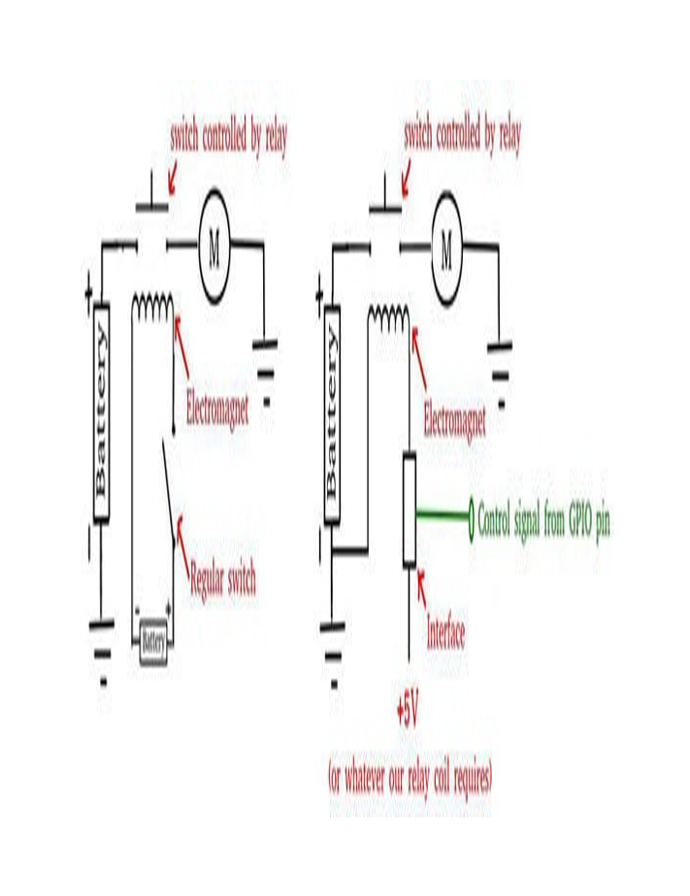

**Hình 4.5:** Kích hoạt rơ-le (relay) bằng chân GPIO

Phần trên đã trình bày cách **bật/tắt** (On/Off) một **động cơ DC chổi than**.  
Nếu chúng ta muốn **đảo chiều quay** của động cơ DC chổi than,  
cần **đảo cực điện áp** cấp cho động cơ.

Để làm điều đó, ta có thể dùng một **công tắc hai cực hai vị trí**  
(**Double-Pole Double-Throw – DPDT switch**).  
Loại công tắc này có thể là **công tắc thủ công** hoặc **rơ-le điện từ**.

Với **2 rơ-le** và **2 chân GPIO**,  
chúng ta hoàn toàn có thể điều khiển động cơ DC chổi than  
**bật/tắt** và **đổi chiều quay**,  
như minh họa trong **Hình 4.6** tiếp theo.

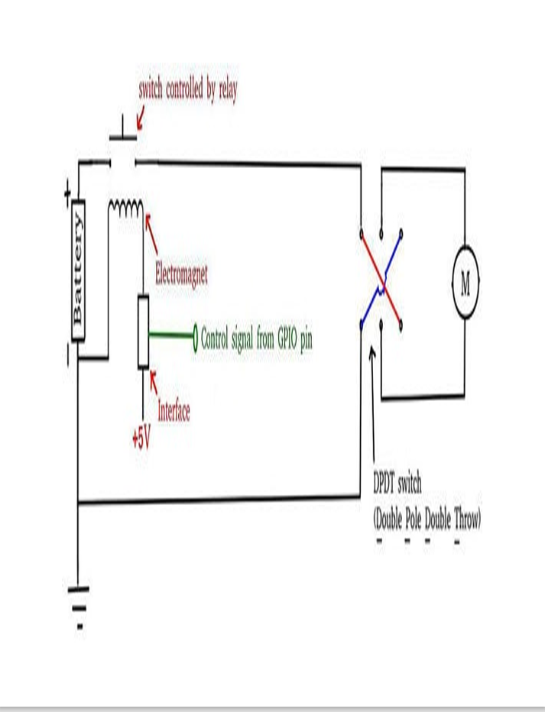

**Hình 4.6:** Đảo chiều động cơ bằng cách đảo cực điện áp với công tắc hoặc rơ-le **Double Pole Double Throw (DPDT)**

Một công tắc **DPDT** giống như **hai công tắc SPDT** (Single Pole Double Throw)  
được gạt **đồng thời**.  
Điều này rất tiện lợi khi bạn muốn sắp xếp mạch để **đảo chiều điện áp cấp cho động cơ**.

Mỗi **chân giữa** (center pin) kết nối với động cơ  
sẽ được nối **hoặc** với chân bên trái **hoặc** với chân bên phải.  
Hai nửa trên và dưới **chuyển đổi cùng lúc**,  
nhưng **không** được nối với nhau.

Trước đây, chúng ta đã nói về việc điều khiển **tốc độ động cơ DC chổi than**  
bằng cách **thay đổi điện áp**.  
Bạn có thể thay pin 12V bằng pin 6V để thấy động cơ chậm lại một nửa,  
nhưng cách đó rõ ràng **không thực tế**  
cho một **xe tự hành**.

May mắn thay, chúng ta có thể **điều khiển điện áp** cấp cho động cơ  
bằng **phần mềm và mạch điện tử**,  
thay vì phải **đấu dây thủ công** mỗi khi cần đổi tốc độ.

**4.13 Transistor**

Khi điều khiển động cơ chỉ với **bật/tắt** là **không đủ**,  
chúng ta sử dụng **transistor**.

Để đơn giản, hãy hiểu transistor như một **thiết bị khuếch đại tín hiệu**:  
Nó **khuếch đại một tín hiệu nhỏ, yếu**  
để cung cấp **tín hiệu lớn hơn, điện áp cao hơn, hoặc dòng điện mạnh hơn**  
cho một thiết bị lớn (như động cơ).

Một vài loại transistor được minh họa trong **Hình 4.7**.

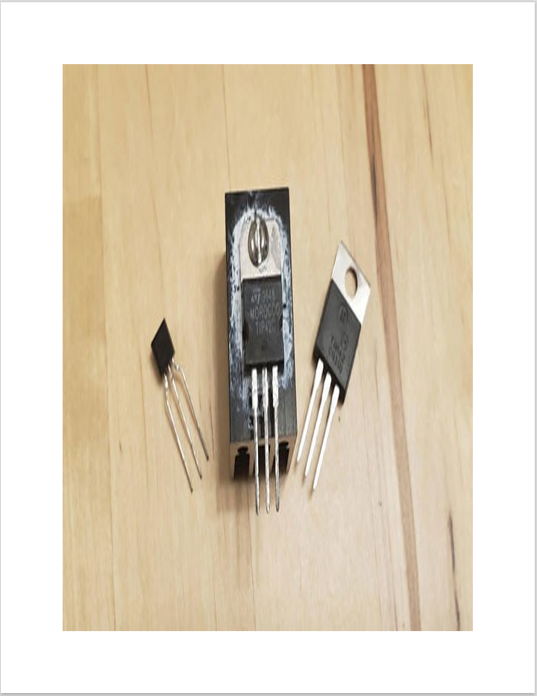

**Hình 4.7:** Transistor. Con ở giữa được gắn vào tản nhiệt.

Chúng ta đã từng làm điều này với **rơ-le**, đúng không?  
Trong **Hình 4.5**, chúng ta chỉ cần áp một tín hiệu **5 volt rất nhỏ**  
từ vi điều khiển, nhưng vẫn có thể **kích hoạt** một động cơ  
có thể hoạt động ở điện áp lên đến **300 volt**.

**4.14 Ưu điểm của transistor so với rơ-le:**

* **Điều chỉnh điện áp hoặc dòng điện** đi qua bằng cách **thay đổi tín hiệu điều khiển**.
* **Tốc độ chuyển mạch nhanh** hơn nhiều.
* **Không có bộ phận cơ khí**, nên **không bị mài mòn** theo thời gian.

Rơ-le cơ khí **không bao giờ** có thể chuyển mạch đủ nhanh  
để điều khiển **động cơ DC không chổi than (BLDC)**,  
và nếu có, chúng cũng sẽ nhanh chóng **hỏng**.  
Khác với rơ-le, **tín hiệu điều khiển** và **nguồn công suất**  
**có liên kết điện** với nhau trong transistor.

Một transistor cơ bản có **3 chân**, gọi là:

* **Collector, Base, Emitter** (đối với BJT)  
  hoặc
* **Drain, Gate, Source** (đối với MOSFET).

Sự khác nhau giữa hai loại này vượt ngoài phạm vi của sách,  
nhưng về cơ bản, chúng **đều thực hiện cùng một chức năng**,  
và từ đây chúng ta sẽ chỉ dùng thuật ngữ:  
**Drain – Source – Gate**.

Giữa **Source** và **Drain** có một **điện trở**  
quyết định lượng điện áp có thể đi qua.  
Mức điện trở này **phụ thuộc** vào điện áp **điều khiển**  
áp vào **Gate**.

Xem **Hình 4.8** bên dưới:  
trong ví dụ này chúng ta đang **điều khiển động cơ**,  
nhưng cũng có thể điều khiển **điện áp cấp cho đèn**  
hoặc **phần tử gia nhiệt** theo cùng cách.

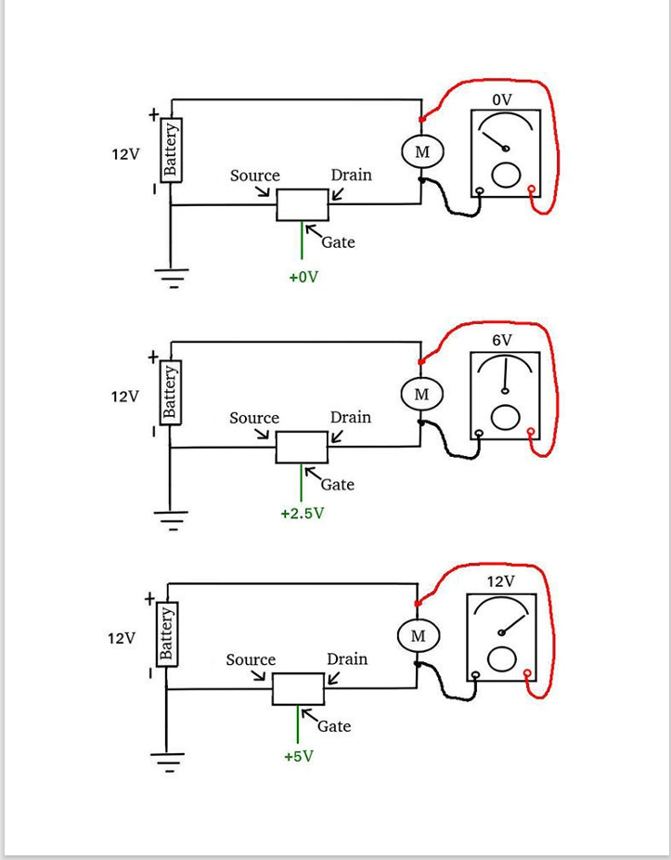

**Hình 4.8:** Điều khiển điện áp đầu ra bằng cách thay đổi điện áp đầu vào của transistor

Hãy tưởng tượng rằng động cơ trong **Hình 4.8** được định mức **12 volt**.

* Nếu **không cấp điện áp** cho **Gate** của transistor, Gate sẽ **đóng**, và **động cơ sẽ không quay**.
* Nếu transistor thuộc loại **hoàn toàn mở (fully on)** ở **5 volt**, việc cấp **5 volt** vào Gate sẽ cho phép **12 volt từ pin** đi qua và **động cơ quay với tốc độ tối đa**.
* Nếu ta cấp **điện áp trung gian** (giữa **0 – 5 volt**) vào Gate, động cơ sẽ nhận được **điện áp đầu ra trung gian** và quay với tốc độ thấp hơn tương ứng.

Không giống như cuộn dây của **rơ-le** vốn **tiêu thụ nhiều điện năng**,  
Gate của transistor **thường có thể được điều khiển trực tiếp**  
bởi **chân GPIO** chỉ với **một điện trở hạn dòng**.  
Thực tế, ta có thể thay động cơ trong mạch ở **Hình 4.8**  
bằng **cuộn dây rơ-le** (mặc dù hiện nay đa số người dùng  
thích dùng **module rơ-le lắp sẵn** vì rẻ và tiện –  
chúng sẽ được nhắc đến trong **Chương 6**).

Cũng không hiếm khi **dùng transistor để điều khiển transistor khác**.  
Một số loại transistor có thể **bật hoàn toàn** ở mức tín hiệu **3.3V hoặc 5V**.

### 4.14 Vấn đề đặt ra:

Bạn có thể hỏi:  
“Nếu một chân GPIO chỉ có thể **BẬT hoặc TẮT**,  
vậy làm sao chúng ta **thay đổi điện áp** cấp vào Gate của transistor?”

**Giới thiệu người bạn mới: PWM.**

## Điều chế độ rộng xung (Pulse Width Modulation – PWM)

PWM là một phương pháp **rất phổ biến** để biến tín hiệu **On/Off**  
của chân GPIO thành **đa năng hơn**.  
Mặc dù GPIO **chỉ có thể BẬT hoặc TẮT**,  
nhưng ta có thể **chuyển mạch đủ nhanh** để mang nhiều thông tin hơn.

Trong **Chương 5** (Giao tiếp với cảm biến và thiết bị khác),  
ta sẽ tìm hiểu cách PWM được dùng để **truyền dữ liệu phức tạp**  
(như số hoặc văn bản).  
Còn ở đây, chúng ta tập trung vào **2 ứng dụng phổ biến của PWM**  
trong điều khiển động cơ:

1️⃣ **Tạo điện áp tương tự (analog)** từ đầu ra số (digital).  
2️⃣ **Cung cấp tín hiệu điều khiển** chứa thông tin về đầu ra mong muốn.

Về mặt kỹ thuật, cả hai đều là tín hiệu điều khiển,  
nhưng với **ứng dụng thứ nhất**, PWM có thể đóng vai trò **trực tiếp cấp điện áp**  
cho phần cứng.  
Để tránh nhầm lẫn, trong sách này tác giả gọi loại thứ nhất là **điện áp tương tự**,  
và loại thứ hai là **tín hiệu điều khiển**.

### 4.15 PWM để tạo điện áp tương tự

Ứng dụng đầu tiên của PWM là **điều khiển trực tiếp điện áp**  
cấp vào Gate của transistor.  
Bằng cách thay đổi **chu kỳ làm việc (duty cycle)**,  
ta có thể xuất ra một **điện áp trung bình** từ **0 volt**  
tới mức cao nhất của chân GPIO.

**Chu kỳ làm việc (duty cycle)**:  
là **tỷ lệ phần trăm thời gian** mà tín hiệu GPIO ở trạng thái **BẬT**  
trong mỗi chu kỳ.

**Hình 4.9** minh họa đồ thị của **hai tín hiệu PWM**  
có chu kỳ làm việc khác nhau.

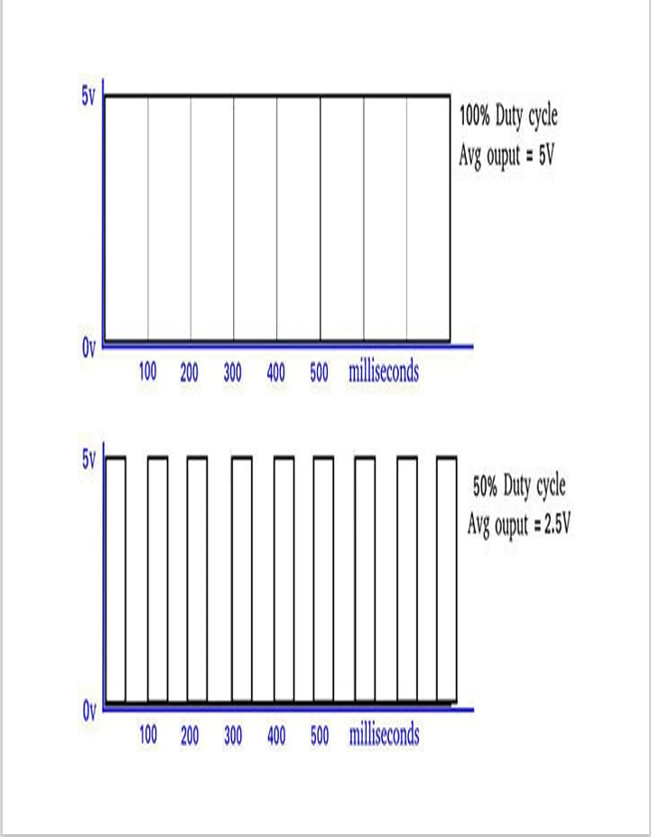

**Hình 4.9:** Tín hiệu PWM với chu kỳ làm việc 100% (trên) và 50% (dưới)

* Tín hiệu PWM ở **phía trên** có tác dụng giống như **luôn bật**.
* Tín hiệu PWM ở **phía dưới** chỉ cấp điện **một nửa thời gian**,  
  nên điện áp trung bình chỉ bằng **một nửa điện áp mức cao của chân xuất**.
* Các tín hiệu này có **chu kỳ (period)** 100 ms (khá dài,  
  chỉ để minh họa cho dễ hiểu).

Tín hiệu tương tự (analog) tạo ra từ PWM có thể khá **gồ ghề**,  
nên đôi khi cần **làm mượt** để đạt chất lượng tốt.

### 4.20 Cách phần mềm xử lý PWM

Phần mềm **thường không làm việc trực tiếp với phần trăm**.  
Thay vào đó, nó **chia một chu kỳ cố định** (thường lập trình viên có thể đặt)  
thành **nhiều lát cắt**.  
Ví dụ: **PIGPIO** và nhiều thư viện vi điều khiển khác chia  
một chu kỳ thành **255 lát cắt** mặc định:

* Chu kỳ = 255 → **duty cycle = 255** nghĩa là **255/255 lát** đều **On**,  
  tương đương với việc đặt chân xuất **mức cao liên tục**.
* Muốn xuất điện áp bằng **50%** mức cao, ta đặt duty cycle = **127**  
  (vì 50% của 255 ≈ 127.5).

Dù ở đây dòng điện vẫn không lớn,  
ta có thể đưa điện áp tương tự này vào **Gate** của transistor  
để điều khiển động cơ.

Trên Raspberry Pi, thư viện **PIGPIOD** hỗ trợ tạo PWM rất dễ:

// Tạo tín hiệu PWM trên chân GPIO 26

// với duty cycle 50%

set_PWM_dutycycle(1, 26, 127);

Để biết toàn bộ hàm và các hàm PWM khác,  
xem tài liệu PIGPIO tại:  
<http://abyz.me.uk/rpi/pigpio/pdif2.html>.

## PWM làm tín hiệu điều khiển

Cách thứ hai PWM được sử dụng là để **truyền thông tin điều khiển**  
cho thiết bị khác, điển hình là **điều khiển vị trí servo**.  
Tín hiệu này cũng được tạo giống như trên,  
nhưng thay vì tập trung vào điện áp trung bình,  
chúng ta quan tâm đến **độ rộng của từng xung**.

* Để tạo **tín hiệu chuẩn**, chu kỳ phải là **20 ms**.
* Độ rộng xung **On** nằm trong khoảng **0.5 – 2.5 ms**:
  + **0.5 ms** → servo quay hết **trái**.
  + **1.5 ms** → **vị trí giữa** (center).
  + **2.5 ms** → servo quay hết **phải**.

Ví dụ xuất tín hiệu PWM điều khiển servo trên Raspberry Pi:

// Tạo tín hiệu PWM có chu kỳ 20 ms

// với độ rộng xung 2 ms trên chân 26

set_servo_pulsewidth(pi, 26, 2000);

Hàm set_servo_pulsewidth() nhận 3 tham số:

1. **pi** – Handle Raspberry Pi (có được sau khi kết nối PIGPIO Daemon).
2. **Số chân GPIO**.
3. **Độ rộng xung mong muốn (micro giây)**  
   (nhớ đổi mili giây × 1000).

## 4.21 Trình điều khiển và bộ điều khiển động cơ

Những nguyên lý vừa học là nền tảng của các thiết bị  
gọi là **motor driver** (mạch điều khiển công suất)  
và **motor controller** (bộ điều khiển động cơ),  
cung cấp nhiều chức năng hơn các mạch cơ bản:

* Điều khiển **tốc độ**, **hướng quay**,
* Hỗ trợ **nhiều động cơ**,
* Thậm chí có **vi điều khiển riêng** chạy thuật toán  
  để giảm gánh nặng cho máy tính chính.

Hai khái niệm này đôi khi được dùng **lẫn nhau**,  
vì nhiều bo mạch thương mại **kết hợp cả driver và controller**.  
Điều quan trọng là hiểu chức năng của từng phần  
và đảm bảo **cả hai nhiệm vụ** đều được thực hiện.

### 4.22 Motor Driver

Motor driver là mạch **cấp nguồn cho động cơ** dựa trên tín hiệu đầu vào.  
Mạch transistor ở **Hình 4.8** chính là **motor driver đơn giản**,  
nhưng chỉ quay động cơ **một chiều**.

Loại motor driver phổ biến nhất cho động cơ DC chổi than  
là **H-Bridge** (cầu H) – gồm **4 transistor** sắp xếp đặc biệt,  
cho phép:

* Điều khiển **tốc độ** (bằng PWM),
* Đảo **chiều quay** mà **không cần rơ-le đảo cực**.

H-Bridge rẻ, dễ điều khiển và cũng có thể ghép đôi để lái **stepper motor**.

Một mạch motor driver rất phổ biến là **L298N Dual H-Bridge**:

* Gồm **hai cầu H**,
* Có thể điều khiển **1 stepper motor** hoặc **2 động cơ DC chổi than**,
* Dòng tải tối đa **2A** mỗi kênh.
* Cần tín hiệu **PWM** để điều khiển tốc độ  
  và một trong hai chân điều khiển hướng của mỗi cầu H.

**Hình 4.10** minh họa module điều khiển động cơ dựa trên **L298N**.

Top of Form

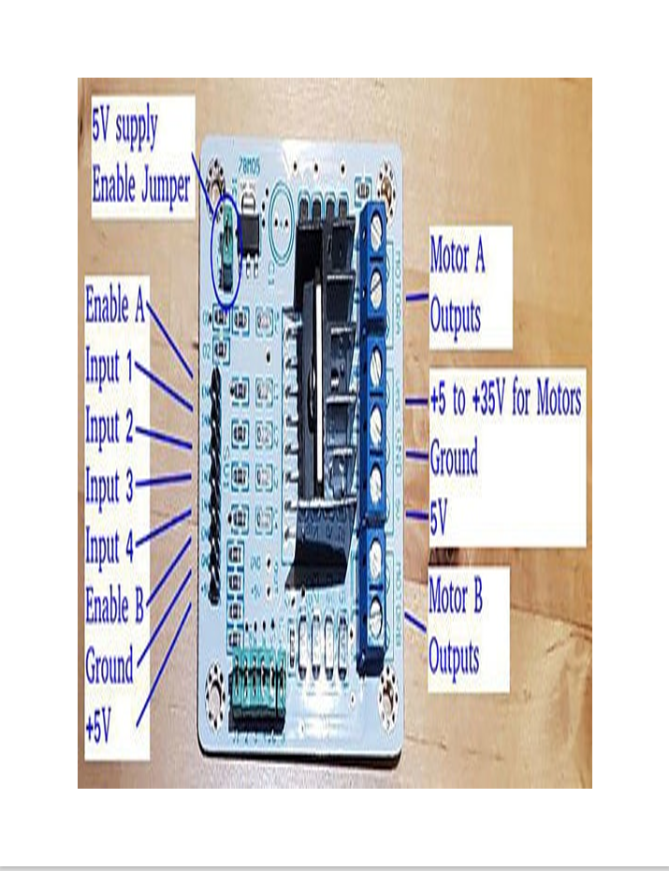

**Hình 4.10:** Bộ điều khiển động cơ kép (dual motor driver) **L298N** của Velleman

Bảng mạch **VMA409** của Velleman (trong hình 4.10) là một **driver kép H-bridge**  
dựa trên chip **L298N**, được lắp trên một bo tiện lợi có đầy đủ linh kiện  
để bạn có thể **kết nối trực tiếp với GPIO** từ **Raspberry Pi**  
hoặc các **vi điều khiển khác**.

**4.23 Chức năng chính**:

* Điều khiển **hai động cơ DC chổi than** hoặc **một động cơ bước (stepper motor)**.
* Chip **L298N** là linh kiện lớn nằm **giữa bo mạch**,  
  các linh kiện khác do nhà sản xuất module thêm vào  
  để dễ dàng cấp nguồn, kết nối tín hiệu và bảo vệ mạch.

**4.24 Gợi ý sử dụng**:  
Đừng để số lượng chân cắm làm bạn bối rối—  
thực tế, việc đấu nối rất đơn giản.  
Bạn chỉ cần xem **sơ đồ dây** trong **Hình 4.11**  
để biết cách kết nối nguồn, GPIO, và động cơ.

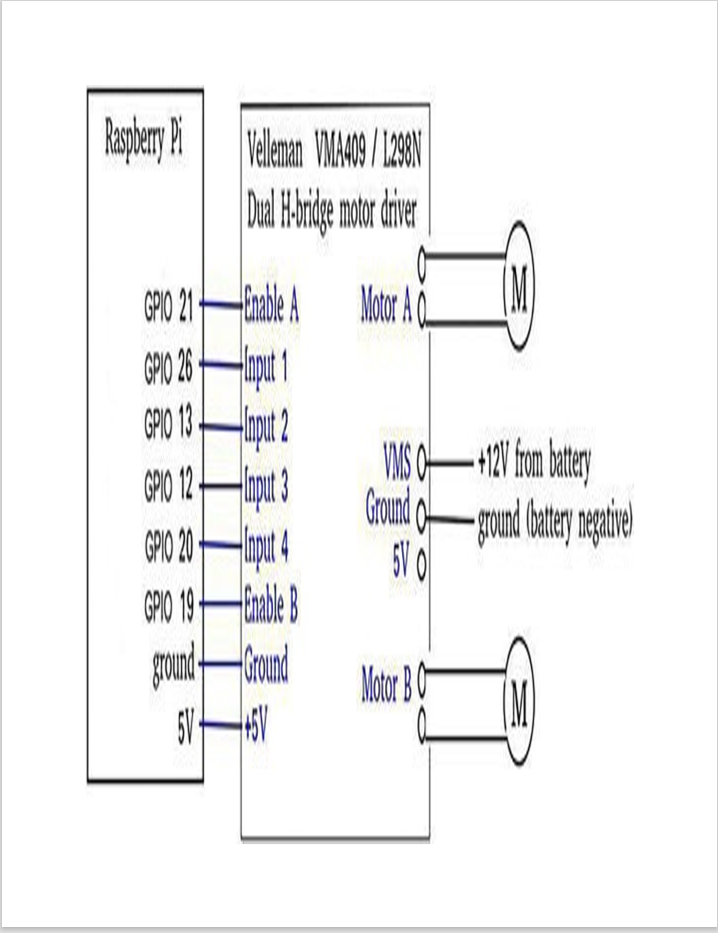

**Hình 4.11:** Sơ đồ nối dây từ **Raspberry Pi** đến **module L298N** và các động cơ

Cũng không khó lắm, đúng không?  
Trong **Hình 4.10** trông có vẻ nhiều nhãn,  
nhưng **Hình 4.11** cho thấy thực ra chỉ cần:

* **6 chân GPIO**
* **Một nguồn cấp điện**
* **Hai động cơ**

Hãy đánh dấu (lưu lại) hình này –  
vì đây chính là sơ đồ nối dây và cách gán chân  
được sử dụng cho cả **đoạn mã ví dụ** sắp tới  
và **dự án robot** trong **Chương 21: Xây dựng và lập trình robot tự hành**.

**4.25 Điều khiển động cơ bằng bộ điều khiển động cơ L298N Dual H-Bridge**

Trong phần này, chúng ta sẽ **ứng dụng những kiến thức đã học** trong chương này  
để **viết một chương trình đơn giản** điều khiển **động cơ DC loại chổi than**  
thông qua **mạch điều khiển động cơ H-Bridge**.

Tôi đang sử dụng:

* **Velleman VMA409** (một module điều khiển động cơ dựa trên L298N),
* **Một cặp mô-đun bánh xe** lấy từ một robot hút bụi cũ,
* **Một pin khoan không dây** làm nguồn cấp.

Raspberry Pi được **cấp nguồn riêng biệt**  
và cung cấp **5 volt** cho **bo mạch điều khiển động cơ**.

**Hình 4.12** minh họa **toàn bộ hệ thống lắp ráp** của tôi.

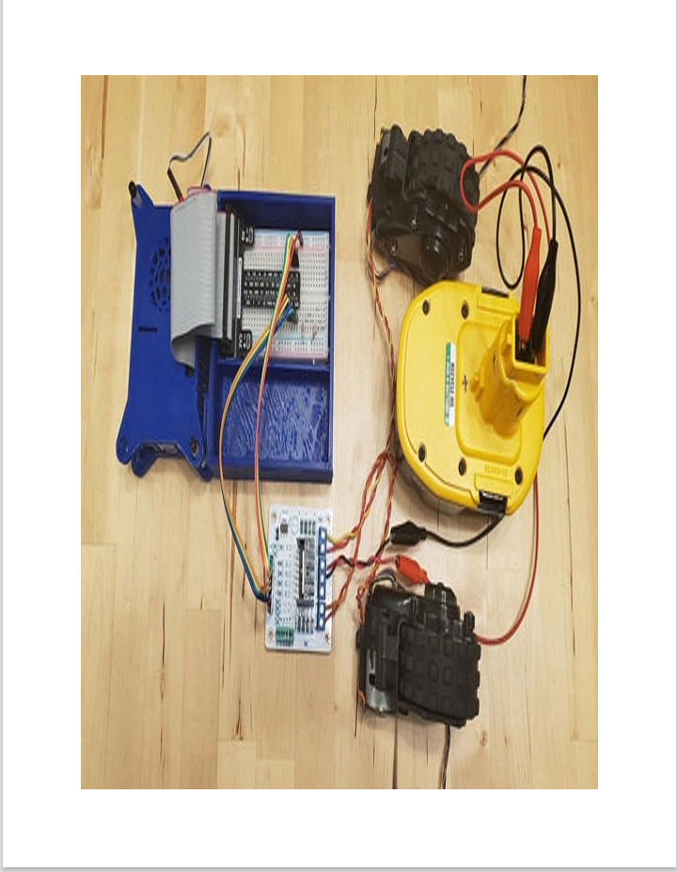

**Hình 4.12: Mô-đun điều khiển động cơ dựa trên L298N đã được lắp đặt cùng Raspberry Pi và cặp động cơ của robot hút bụi**

Hãy **cẩn thận khi thực hiện các kết nối tạm thời** như thế này để tránh dây bị chạm nhau.  
Tin tôi đi, **tia lửa điện, cháy nổ và pin phát nổ** không hề vui chút nào và có thể gây thương tích.  
(Và **vợ bạn cũng có thể gây thương tích** nếu cô ấy phát hiện vết cháy trên bàn ăn mới ).  
**4.26 Hãy luôn đảm bảo an toàn trước khi cấp nguồn.**

**Các bước sử dụng bộ điều khiển động cơ L298N (ví dụ: Velleman VMA409) cho động cơ DC loại chổi than:**

1️⃣ **Tháo jumper cấp 5V** trên mô-đun điều khiển

* Để tránh 5V quay ngược về GPIO 3.3V của Raspberry Pi
* Đồng thời cho phép **điều chỉnh tốc độ** động cơ.

2️⃣ **Kết nối dây động cơ** vào đầu ra của module

* **Cực tính không quan trọng** vì bạn có thể đảo dây hoặc thay đổi chiều quay bằng phần mềm.
* **Nhưng nguồn cấp cho động cơ thì quan trọng**, cần nối đúng cực tính và **mass (GND)** phải chung.

3️⃣ **Cấp nguồn cho bo mạch điều khiển**

* Kết nối **GND và 5V** để nuôi mạch điều khiển.
* Bạn **có thể cấp 5V từ Raspberry Pi** để nuôi bo điều khiển,
* Nhưng **không bao giờ cấp nguồn động cơ từ Pi**.
* Nên dùng **pin rời hoặc pin máy khoan** có điện áp phù hợp với động cơ.

4️⃣ **Kết nối chân điều khiển từ GPIO**

* **Enable A**, **Input 1**, và **Input 2** dùng cho **Motor A**
  + **Enable pin** nhận tín hiệu PWM để điều chỉnh tốc độ.
  + Đưa **Input 1 xuống LOW** (0V) để quay theo 1 chiều.
  + Đưa **Input 2 xuống LOW** để quay ngược chiều.
  + **Không bao giờ đưa cả 2 Input xuống LOW cùng lúc!**
* Tương tự, **Enable B**, **Input 3**, và **Input 4** dùng cho **Motor B**.

Tham khảo **Hình 4.11** để xem **sơ đồ kết nối đầy đủ**.

**Mẫu chương trình (hello_motor.cpp)**

Đây là chương trình mẫu dùng thư viện **PIGPIO Daemon** để điều khiển **Motor A**  
chạy **nửa tốc độ** và **tốc độ tối đa**, cả hai chiều, mỗi chiều vài giây:

#include <iostream>

#include <pigpiod_if2.h>

// Định nghĩa các chân GPIO

const int PWM_A = 21;

const int MOTOR_A_FWD = 26;

const int MOTOR_A_REV = 13;

using namespace std;

// Hàm thiết lập Pigpio Daemon và cấu hình GPIO

int pigpio_setup() {

char *addrStr = NULL;

char *portStr = NULL;

// Kết nối với Pigpio Daemon

const int pi = pigpio_start(addrStr, portStr);

// Thiết lập chế độ chân

set_mode(pi, PWM_A, PI_OUTPUT);

set_mode(pi, MOTOR_A_FWD, PI_OUTPUT);

set_mode(pi, MOTOR_A_REV, PI_OUTPUT);

// Khởi tạo motor ở trạng thái OFF (HIGH = OFF)

gpio_write(pi, MOTOR_A_FWD, 1);

gpio_write(pi, MOTOR_A_REV, 1);

return pi;

}

int main() {

int pi = pigpio_setup();

if (pi < 0) {

cout << "Failed to connect to Pigpio Daemon. Is it running?" << endl;

return -1;

}

// Chạy motor xuôi nửa tốc độ

gpio_write(pi, MOTOR_A_FWD, 0);

set_PWM_dutycycle(pi, PWM_A, 127); // 50% duty cycle

time_sleep(3);

// Tăng lên tốc độ tối đa

set_PWM_dutycycle(pi, PWM_A, 255);

time_sleep(3);

// Dừng motor

gpio_write(pi, MOTOR_A_FWD, 1);

time_sleep(1);

// Quay ngược

gpio_write(pi, MOTOR_A_REV, 0);

set_PWM_dutycycle(pi, PWM_A, 127);

time_sleep(3);

set_PWM_dutycycle(pi, PWM_A, 255);

time_sleep(3);

gpio_write(pi, MOTOR_A_REV, 1);

// Ngắt kết nối

pigpio_stop(pi);

return 0;

}

**4.27 Giải thích:**

* set_PWM_dutycycle() điều chỉnh tốc độ bằng **PWM** (0 = dừng, 255 = tốc độ tối đa).
* gpio_write() điều khiển chiều quay (chỉ một chân được kéo LOW tại một thời điểm).

**4.28 Thử thách:**

* Hãy thử **thêm động cơ thứ hai** vào chương trình hello_motor
* Hoặc lập trình để hai động cơ chạy đồng bộ như một **robot mini**.

**4.29 Giới thiệu Motor Controller**

* **Motor Driver** (như L298N) chỉ là phần mạch **cung cấp điện** cho động cơ.
* **Motor Controller** là **phần mềm + mạch điện** nhận lệnh từ máy tính  
  và tự sinh ra tín hiệu điều khiển **motor driver**.

Chương trình **hello_motor** chính là một **motor controller dạng open-loop** đơn giản.  
Các motor controller nâng cao hơn có thể:

* Giữ robot đi thẳng,
* Tính toán vị trí từ dữ liệu quay bánh xe,
* Hoặc tự điều chỉnh tốc độ theo lệnh.

**Hình 4.13** minh họa một mô-đun motor controller hoàn chỉnh có **vi điều khiển riêng**.

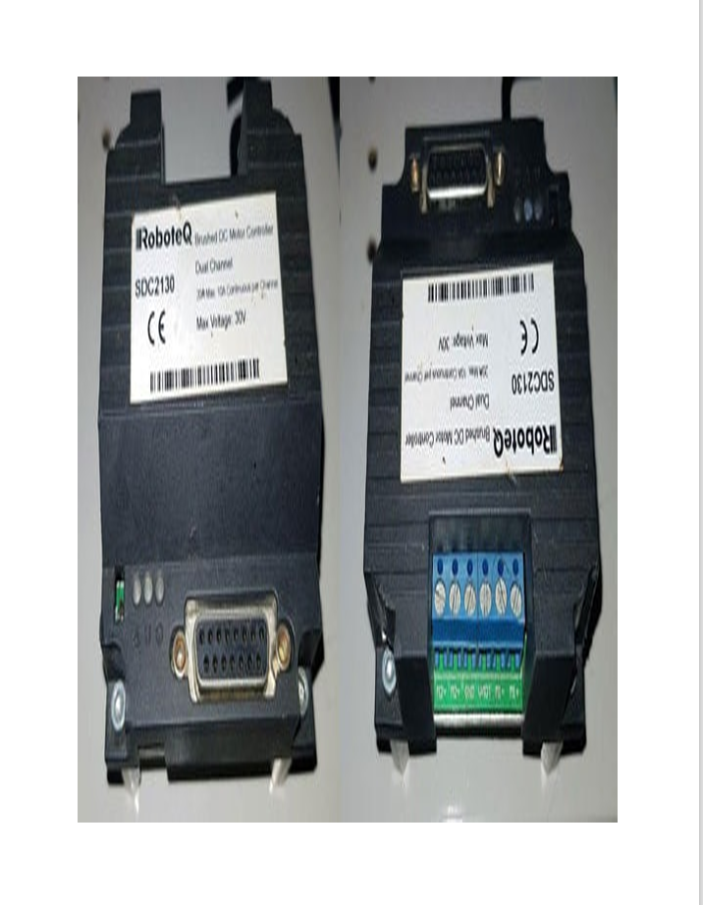Top of Form

**Hình 4.13:** Một mô-đun điều khiển và truyền động động cơ hoàn chỉnh của **Roboteq**.  
Ảnh: Dan Pollock

Các mô-đun điều khiển động cơ như trong hình 4.13 có thể giúp tiết kiệm nhiều thời gian. Như bạn sẽ thấy, việc khiến một robot chạy thẳng thật sự là một thách thức. Chúng ta có thể dùng phần mềm kết hợp phản hồi từ cảm biến để khắc phục vấn đề, hoặc sử dụng một giải pháp điều khiển – truyền động tích hợp sẵn, cho phép chỉ cần ra lệnh về tốc độ và không phải bận tâm đến các chi tiết bên dưới.  
Nhược điểm lớn nhất của các mô-đun điều khiển động cơ là **giá thành cao**.

Bộ điều khiển cho **động cơ DC không chổi than** là một loại đặc biệt gọi là **bộ điều tốc điện tử** (Electronic Speed Controller – ESC).  
Trong khi **tín hiệu đầu ra** luôn giống nhau với mỗi loại động cơ nhất định, **tín hiệu đầu vào** có thể là **PWM**, **serial (giao tiếp nối tiếp)**, **I2C**, **USB**, **Bluetooth**… Và dù tôi chưa từng thấy bộ điều khiển nào nhận lệnh bằng cách bấm các phím piano, về lý thuyết điều đó hoàn toàn khả thi.  
Điều quan trọng là phải **đọc kỹ tài liệu hướng dẫn** để đảm bảo bộ điều khiển tương thích và hoạt động đúng cho dự án của bạn.

**4.30 Kết luận**

Trong chương này, chúng ta đã tìm hiểu về các loại động cơ và cách chúng hoạt động.  
Chúng ta cũng đã học cách điều khiển **tốc độ** và **chiều quay** của động cơ bằng **transistor** và **rơ-le**, cũng như cách sử dụng các mô-đun có sẵn để đảm nhận phần mạch điều khiển cấp thấp.  
Cuối cùng, chúng ta đã kết nối một động cơ với mô-đun điều khiển thông dụng và viết chương trình đầu tiên để điều khiển **tốc độ** và **hướng quay** bằng **Raspberry Pi**.

Những kiến thức nền tảng này rất quan trọng cho thành công của chúng ta trong lĩnh vực robot, và việc đầu tư thời gian để hiểu rõ sẽ giúp bạn tránh nhiều rắc rối sau này.  
Cũng quan trọng không kém trong việc tạo ra một robot thông minh là **khả năng giao tiếp giữa các thiết bị**.  
Trong chương tiếp theo, chúng ta sẽ tìm hiểu cách **gửi và nhận dữ liệu** qua nhiều giao thức tiêu chuẩn để kết nối **máy tính**, **bộ điều khiển động cơ**, **cảm biến**, và đôi khi cả **các máy tính khác**.

**Câu hỏi ôn tập**

* Loại động cơ nào **thích hợp nhất** cho lần đầu chế tạo robot?
* Làm thế nào để **đảo chiều quay** của động cơ này?
* Làm thế nào để **điều chỉnh tốc độ** của động cơ này?
* Một thiết bị nhận tín hiệu **PWM** thường phản hồi dựa trên một trong hai yếu tố của tín hiệu PWM. Đó thường là **chu kỳ xung (duty cycle)** hoặc .
* Loại **mạch điều khiển động cơ** nào là phổ biến nhất?

**Thử thách thêm**

Ôn lại kiến thức trong **Chương 2 – Tổng quan và sử dụng chân GPIO** về cách đọc trạng thái nút nhấn bằng GPIO.  
Kết nối thêm **hai nút nhấn** (hoặc mô phỏng nếu không có) vào Raspberry Pi và **chỉnh sửa chương trình hello_motor** để phản hồi khi nhấn nút:

* Một nút sẽ khiến **tín hiệu PWM** gửi đến động cơ **tăng thêm 10** mỗi lần nhấn.
* Nút còn lại sẽ khiến tín hiệu PWM **giảm 10** mỗi lần nhấn.  
  Để tăng độ khó, hãy lập trình để động cơ **đảo chiều quay** khi giá trị PWM giảm xuống dưới **0**.

Top of Form

Top of Form

Bottom of Form